
系统分析设计课程作业报告
平时作业一
题 目： | BSR 滑雪租赁业务信息系统
姓 名： | 张晨希
学 号： | 1602240214
专业班级： | 信管2402
完成时间： | 2026 年 10月

目录
第1章 项目概述 2
1.1 项目背景 2
1.2 现行业务与主要问题 2
1.3 建设目标 3
1.4 项目范围 3
1.5 文档结构 3
第2章 业务建模 4
2.1 系统愿景 4
2.2 业务执行者 业务工人与业务实体 4
2.3 业务用例分析 6
2.4 现状业务过程 9
2.5 改进业务过程 15
2.6 业务模型到系统需求的映射 26
第3章 系统需求 27
3.1 系统执行者 27
3.2 系统用例 28
3.3 用例优先级 32
3.4 系统用例规约 33
3.5 业务规则 46
3.6 质量需求 48
3.7 设计约束 49
第4章 系统分析 50
4.1 分析模型概述 50
4.2 分析类识别 50
4.3 分析类模型 54
4.4 核心用例分析序列 69
4.5 核心对象状态模型 85
4.6 用例与分析模型对应关系 91
第5章 数据库设计 94
5.1 数据层设计目标与映射原则 94
5.2 概念数据模型 94
5.3 关系数据库逻辑设计 97
5.4 数据表与字段设计 105
5.5 数据完整性与业务约束 119
5.6 索引与查询支持 120
5.7 分析模型与数据设计对应 121
第6章 系统设计 123
6.1 设计目标与总体结构 123
6.2 分析模型到设计模型的映射 124
6.3 业务模块与数据所有权 125
6.4 业务层详细设计 126
6.5 表示层与界面设计 135
6.6 身份认证、授权与数据范围 139
6.7 HTTP接口与交换格式 140
6.8 数据访问与模块协作 140
6.9 技术与逻辑部署设计 140
6.10 需求、分析与设计追踪 141

第1章 项目概述
本章介绍 BSR 滑雪租赁业务信息系统的建设背景、业务问题和分析范围。第二租赁点启用需要多门店共享业务记录，系统围绕逐件装备追踪、租赁办理、维修协同和员工排班建立统一信息基础。

1.1 项目背景
BSR（Bjørg’s Ski Rentals）自 1961 年起在挪威 Skardalen 滑雪度假村经营滑雪装备日租业务，提供滑雪板、雪靴、单板、雪杖、护目镜和头盔等装备及配件。公司以高端装备和服务经验为业务基础，顾客租赁、装备交接、合同记录和维修协同长期依赖员工现场处理。
Skardalen 管理方计划在山的另一侧开设第二个租赁点。新地点只能通过缆车或服务道路抵达，设立目的包括缩短顾客等候时间、缓解主店拥堵，并使顾客能够在更接近雪道的位置租用和归还装备。Skardalen 希望 BSR 继续担任独家租赁合作伙伴，并要求 BSR 在三十天内提交扩展方案；场地、人员和信息管理准备需要在下一滑雪季前完成。
第二租赁点使 BSR 从单店业务转为多地点并行运营。顾客可能在不同门店提出需求、领取或归还装备，员工可以在两家门店工作，装备也可能因异店归还或调拨而改变实际位置。BSR 还在评估向其他滑雪度假区扩展的可能性，因此当前项目既要支持两家门店协作，也要为今后增加经营地点保持一致的业务结构。

1.2 现行业务与主要问题

1.2.1 租赁信息分散且无法支持并行办理
BSR 已使用 Microsoft Excel 工作簿代替原有的纸质系统，并通过不同工作表管理顾客、装备和租赁合同。该工作簿同一时间只能由一人操作，随着数据和宏指令的增加，运行效率持续下降。第二租赁点投入运营后，两地员工需要同时处理顾客资料、合同项目、装备借还、租赁费用和外部交易结果，单一工作簿难以支持及时共享和一致更新。
租赁业务以逐件装备为基础。每件滑雪装备具有唯一库存编号，并记录名称、购入信息、价格、日租金以及适用技能等级。合同需要关联一名顾客、一名经办员工和多项逐件装备，并保存借出、归还和租期内调整记录。顾客在有效租期内可能更换、增加、减少或部分归还装备，合同项目和费用也随之变化。现有方式难以在多门店环境中持续保持合同、装备状态和实际位置一致。

1.2.2 维修任务传递缓慢且缺少闭环记录
员工发现装备问题后，现行做法是填写纸质维修单，将单据附在装备上并把装备移至维修架。维修承包商每周到店，可现场维修或将装备带回工坊。固定到访机制容易出现承包商到店时没有待修装备、旺季装备却滞留一周以上的情况。
纸质方式也不利于连续记录维修日期、维修时长、处理结果、备注和适用小时费率。BSR 需要把故障登记、任务分配、承包商处理和员工验收连接为可跟踪过程，以缩短信息传递链路并掌握装备长期可靠性和维修服务情况。

1.2.3 多门店装备位置和排班协调缺少统一依据
每件装备通常归属于某一门店，但可能在另一门店归还；必要时还可能发生临时或永久调拨。若通常归属门店、实际所在门店和当前状态不能分别记录，员工将难以判断某件装备能否用于租赁、调拨或维修。
BSR 当前有 20 名员工。淡季单店通常只需 2 人值守，旺季高峰期单店可能需要多达 15 人。员工可以服务不同门店，但同一天最多安排一个班次，工作时段位于 08:00 至 22:00。第二租赁点启用后，排班需要同时考虑日期、门店、人员和时间冲突，原有人工协调方式难以稳定支撑多店运营。

1.3 建设目标
BSR 需要建立统一的业务信息基础，使两个租赁点能够围绕同一份顾客、合同、逐件装备、维修任务、门店和班次记录协作。系统建设围绕以下业务目标展开：
1. 支持顾客、员工、管理人员和维修承包商在各自责任范围内共享必要业务信息。
2. 保持租赁合同、合同项目、逐件装备状态和实际位置之间的一致关系。
3. 支持顾客租赁、租期内调整、归还、租赁费用和外部交易结果的连续记录。
4. 将维修任务从故障登记、承包商处理到员工验收形成闭环。
5. 支持异店归还、跨店装备调拨和多门店库存可见。
6. 支持员工班次按日期、门店和工作时段进行安排与校验。
7. 采用可扩展的统一业务结构，为 BSR 增加经营地点保留空间。

1.4 项目范围
项目分析范围包括顾客资料、租赁需求、租赁合同与合同项目、逐件装备、租赁费用、外部交易结果、装备维修、门店位置与调拨、维修承包商费率以及员工班次。目标系统服务于顾客、BSR 员工、BSR 管理人员和维修承包商，并与独立第三方支付服务所产生的交易结果保持业务衔接。BSR 管理人员由员工身份上的角色授权产生，不作为独立人员实体。
付款、补缴和退款通过独立第三方渠道办理，员工在 BSR 系统中登记交易结果。装备适配、实物检查与交接、实际维修以及场地和经营协商由相应人员完成，系统保存业务信息和办理结果。

1.5 文档结构
第2章建立业务模型；第3章定义系统需求；第4章给出分析类图、序列图与状态机；第5章完成数据设计；第6章细化业务层、表示层与技术架构。

第2章 业务建模
本章从 BSR 组织视角说明其对外提供的业务价值、参与业务的角色与实体，以及现行方式和引入目标系统后的改进方式。业务模型以“愿景—业务角色与实体—业务用例—现状业务序列—改进业务序列”为主线，并为第3章识别系统执行者和系统用例提供直接输入。

2.1 系统愿景
BSR 的目标组织为 Bjørg’s Ski Rentals，组织代表为负责人 Ole Fjordal。第二租赁点启用后，BSR 最需要改善的问题是单一 Excel 工作簿和纸质维修单无法支撑两个门店同时办理业务，因此导致顾客等候、装备位置、合同变化、维修任务和员工安排过于依赖人工传递，效率较低。
BSR 引入信息系统的愿景，是在保持装备适配和实物交接等专业服务责任的同时，使多门店租赁信息能够及时共享，使每件装备的位置和状态可以追踪，并缩短维修任务从发现到完成的传递周期。该愿景服务于 BSR 保持 Skardalen 独家租赁合作、平稳启用第二租赁点并为后续门店扩展建立统一运营基础。
表2-1 BSR系统愿景表
愿景要素 | 内容
系统名称 | BSR滑雪租赁业务信息系统
目标组织 | BSR（Bjørg’s Ski Rentals）
负责人 | Ole Fjordal，BSR负责人
最重要的涉众利益 | 在第二租赁点启用后保持服务效率、装备可控和业务记录一致，支撑 BSR 继续作为 Skardalen 的独家租赁合作伙伴
改进目标 | 缩短顾客从提出租赁需求到领取装备的业务周期；减少多门店记录不同步；缩短故障发现到维修完成的周期；提高逐件装备位置、状态和班次安排的可核对程度
度量指标 | 平均租赁办理周期；跨门店记录完成同步所需时间；故障登记至维修验收的周期；位置与状态一致的装备比例；符合排班规则的班次比例
比较方式 | 采用同一业务口径比较现行方式与新系统试运行结果，基线和目标值由 BSR 在试运行前确认

2.2 业务执行者 业务工人与业务实体
业务执行者位于 BSR 组织边界之外，与 BSR 交换业务价值；业务工人承担组织内部职责；业务实体是在业务过程中使用、创建或传递的非人对象。
表2-2 BSR业务角色与业务实体
名称 | 类型 | 在业务中的责任
顾客 | Business Actor | 提出租赁、调整或归还需求，确认合同和费用，取得装备及办理结果
维修承包商 | Business Actor | 接受维修委托，实施维修并提交日期、时长、结果和备注
Skardalen管理方 | Business Actor | 提出新租赁点的服务要求并确认 BSR 的运营准备结果
第三方支付服务商 | Business Actor | 在 BSR 责任边界之外完成付款、补缴或退款并提供交易结果
BSR员工 | Business Worker | 核验顾客和需求，适配、发放、接收及检查装备，建立合同和维修任务，执行调拨交接
BSR管理人员 | Business Worker | 协调门店资源、装备调拨、员工排班、承包商及费率，组织新网点准备
Excel工作簿 | Business Entity 现状 | 保存顾客、装备和合同记录，同一时间只能由一人操作
纸质维修单 | Business Entity 现状 | 记录故障并随装备在门店和承包商之间传递
BSR目标信息系统 | Business Entity 改进 | 承担共享业务记录、状态更新、规则校验和任务传递责任
顾客资料 | Business Entity | 顾客身份、联系方式及装备适配资料
租赁需求 | Business Entity | 租期、办理门店、所需装备和当次技能等级
租赁合同 | Business Entity | 合同编号、顾客、经办员工、租期、金额和状态
合同项目 | Business Entity | 逐件装备、借出时间、归还时间、数量和日租金快照
滑雪装备 | Business Entity | 以唯一库存编号标识的实物装备及其技能等级、位置和状态
租赁费用 | Business Entity | 应付、补缴和退款的 BSR 内部业务事实
外部交易结果 | Business Entity | 员工登记的付款、补缴和退款结果，包括外部交易标识、金额、状态和第三方处理时间
维修任务 | Business Entity | 故障装备、申请日期、承包商、维修日期、时长、结果和验收状态
维修服务费用记录 | Business Entity | 维修时长、适用历史小时费率和服务费用
门店 | Business Entity | BSR 经营地点及其业务状态
装备调拨记录 | Business Entity | 调拨类型、门店、逐件装备和交接结果
员工班次 | Business Entity | 日期、门店、员工、开始时间和结束时间
逐件装备贯穿租赁、调整、归还、维修和调拨。通常归属门店用于长期资源配置，实际所在门店反映当前实物位置，装备状态决定其能否被选择、发放、调拨或维修，三者需要分别保存。BSR 管理人员由员工身份上的管理角色授权表达。

2.3 业务用例分析
业务用例表达 BSR 作为组织向外部业务执行者提供的完整业务价值。费用处理随租赁建立或调整完成；跨门店装备调拨和员工排班支撑内部运营，分别在改进业务过程中展开。
表2-3 BSR业务用例
编号 | 业务用例 | 主要业务执行者 | 支持参与者 | 业务价值
BU01 | 提供滑雪装备租赁 | 顾客 | 第三方支付服务商 | 顾客获得与本次需求和技能水平相匹配的装备及有效租赁关系
BU02 | 调整租赁项目 | 顾客 | 第三方支付服务商 | 顾客在租期内完成装备增加、减少、更换或部分归还并取得一致的租赁费用和外部交易结果
BU03 | 办理装备归还 | 顾客 | 无 | 顾客在 BSR 门店完成逐件归还并取得可核对的归还结果
BU04 | 协同处理装备维修 | 维修承包商 | 无 | 承包商获得明确任务，BSR 获得完成维修且可再次出租的装备及可核对服务记录
BU05 | 协同筹备租赁网点 | Skardalen管理方 | 无 | Skardalen 获得具备装备、人员和信息条件的租赁服务点

2.3.1 BU01 提供滑雪装备租赁
业务目标：建立有效租赁合同并向顾客交付适配装备
业务执行者：顾客
业务工人：BSR员工
触发事件：顾客提出装备租赁需求
主要业务实体：顾客资料、租赁需求、合同、合同项目、装备、租赁费用、外部交易结果
主要过程：核验顾客和当次需求，选择逐件装备，建立并确认合同，完成外部付款，交付装备并记录借出时间
结束结果：合同有效，逐件装备已借出，顾客能够核对合同、装备、租赁费用和外部交易结果
业务价值：顾客获得适配装备，BSR 获得完整且可追踪的租赁记录

2.3.2 BU02 调整租赁项目
业务目标：在有效租期内调整逐件装备和费用
业务执行者：顾客
业务工人：BSR员工
触发事件：顾客提出增加、减少、更换或部分归还要求
主要业务实体：合同、合同项目、装备、租赁费用、外部交易结果
主要过程：核对合同，接收和检查退回装备，选择新增或替换装备，更新合同项目，完成补缴或退款并交付新装备
结束结果：合同项目、借还时间、装备状态、租赁费用和外部交易结果一致
业务价值：顾客可按实际需要调整装备，BSR 可保留完整变更历史

2.3.3 BU03 办理装备归还
业务目标：完成逐件装备接收、检查和位置更新
业务执行者：顾客
业务工人：BSR员工
触发事件：顾客归还部分或全部装备
主要业务实体：合同、合同项目、装备、门店、维修任务
主要过程：核对合同项目，逐件接收装备，记录归还时间和门店，检查装备并决定恢复可租或进入维修
结束结果：顾客取得归还结果，装备位置和状态得到更新，合同反映剩余项目
业务价值：顾客完成归还，BSR 掌握每件装备的实际位置和后续处理状态

2.3.4 BU04 协同处理装备维修
业务目标：将故障装备从任务建立处理到验收形成闭环
业务执行者：维修承包商
业务工人：BSR员工
触发事件：员工确认装备故障
主要业务实体：装备、维修任务、承包商、历史小时费率、维修服务费用
主要过程：建立并分配任务，承包商实施维修和记录结果，系统形成费用记录，员工验收并决定恢复可租或退回处理
结束结果：维修任务具有明确结果，装备状态与验收结论一致，工时和服务费用可核对
业务价值：BSR 缩短任务传递并恢复装备可用性，承包商获得明确任务和服务记录

2.3.5 BU05 协同筹备租赁网点
业务目标：形成可投入运营的新租赁点
业务执行者：Skardalen管理方
业务工人：BSR管理人员
触发事件：Skardalen 提出新增租赁点和服务要求
主要业务实体：门店、装备、调拨记录、员工班次
主要过程：确认服务范围，评估装备和人员，建立门店记录，配置装备和班次并检查共享业务条件
结束结果：新网点具备约定的装备、人员和信息条件
业务价值：Skardalen 获得可运营的租赁服务点，BSR 获得可复制的门店准备方式

2.3.6 业务用例图
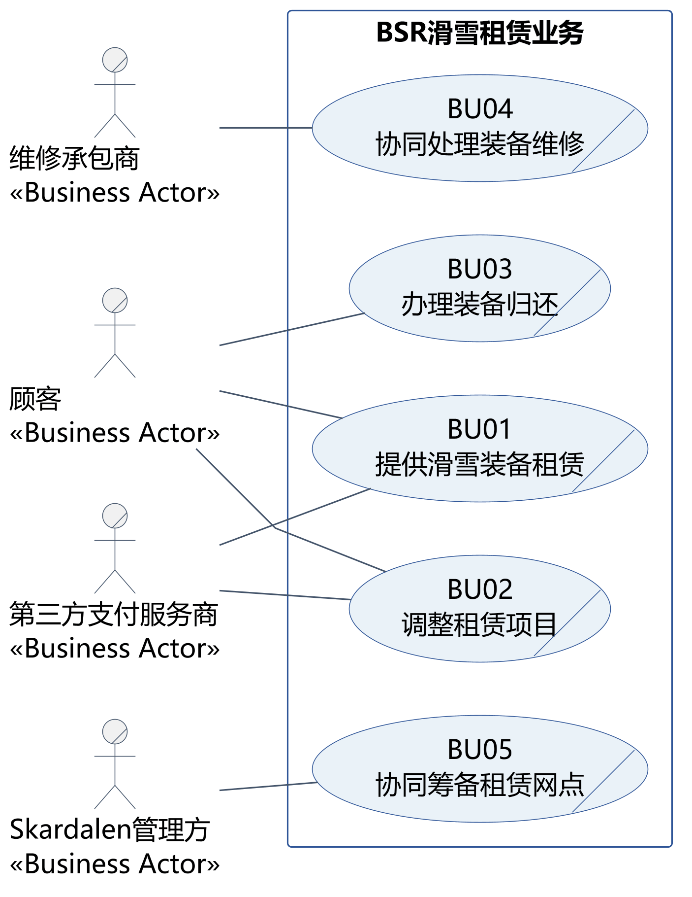
图2-1 BSR业务用例图

2.4 现状业务过程
现状业务序列图描述顾客、员工、承包商、第三方支付服务及现有业务实体之间的协作。租赁信息保存在 Excel 工作簿中，维修信息通过纸质维修单传递。

2.4.1 现状租赁建立与发放
员工接收顾客资料和本次需求，通过电子邮箱或客户编号在 Excel 工作簿中查询历史记录，选择适配装备并建立、打印合同。顾客签署合同后通过独立第三方支付服务完成付款，员工确认结果、发放装备并登记借出时间。工作簿只能由一人操作，第二租赁点并行办理时会形成等待和记录延迟。
对应改进业务过程见图2-5。
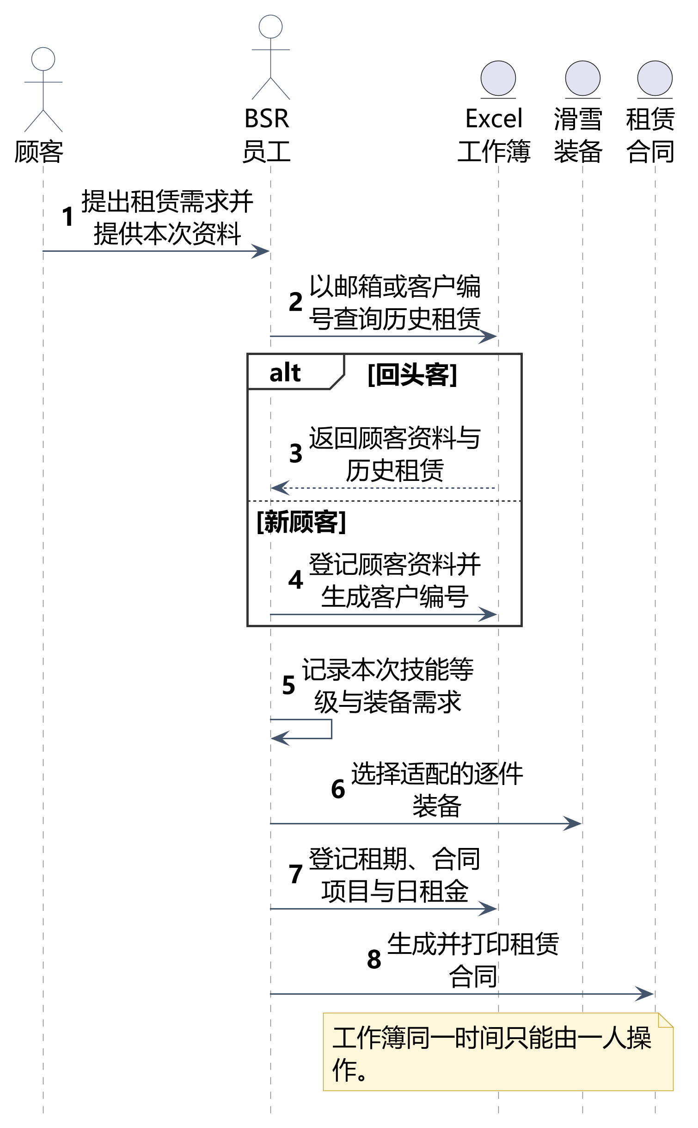
图2-2（a） BSR现状租赁业务序列图 需求受理与合同建立
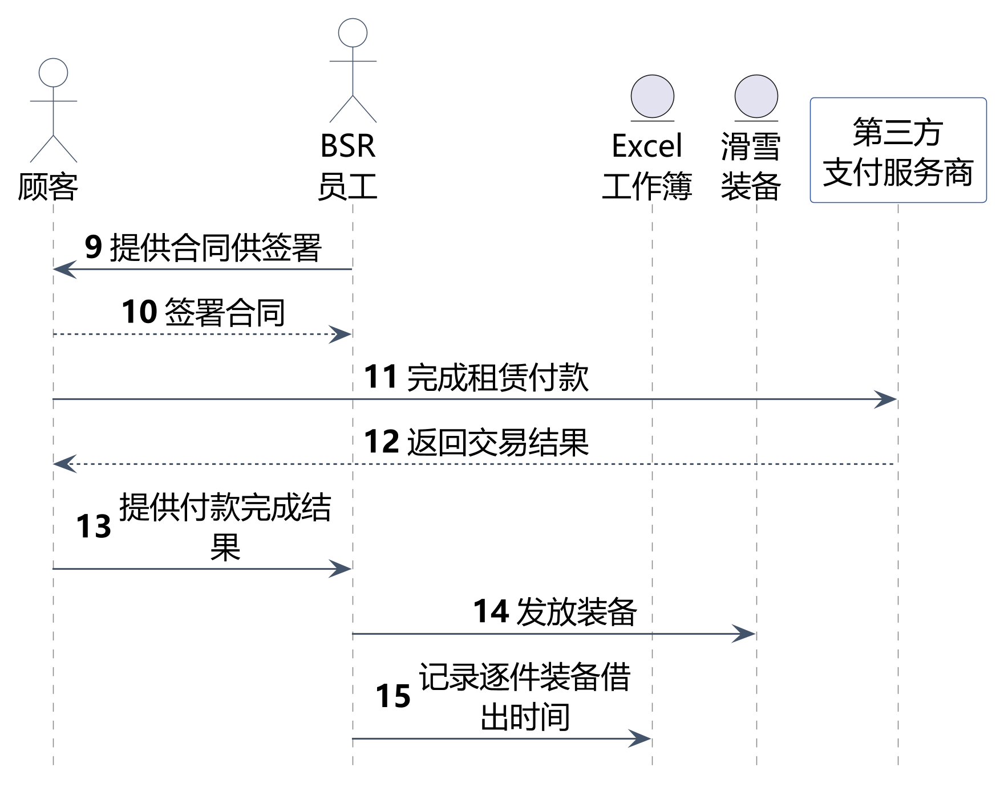
图2-2（b） BSR现状租赁业务序列图 合同签署与装备发放

2.4.2 现状租赁调整与归还
员工在 Excel 中查询合同，逐件接收和检查顾客退回的装备。调整租赁时，员工修改合同项目并处理差价或退款；最终归还时，员工记录归还时间和门店，正常装备回到可租区域，故障装备被移至维修架。异店归还和合同变化依靠门店之间人工传递。
对应改进业务过程见图2-6。
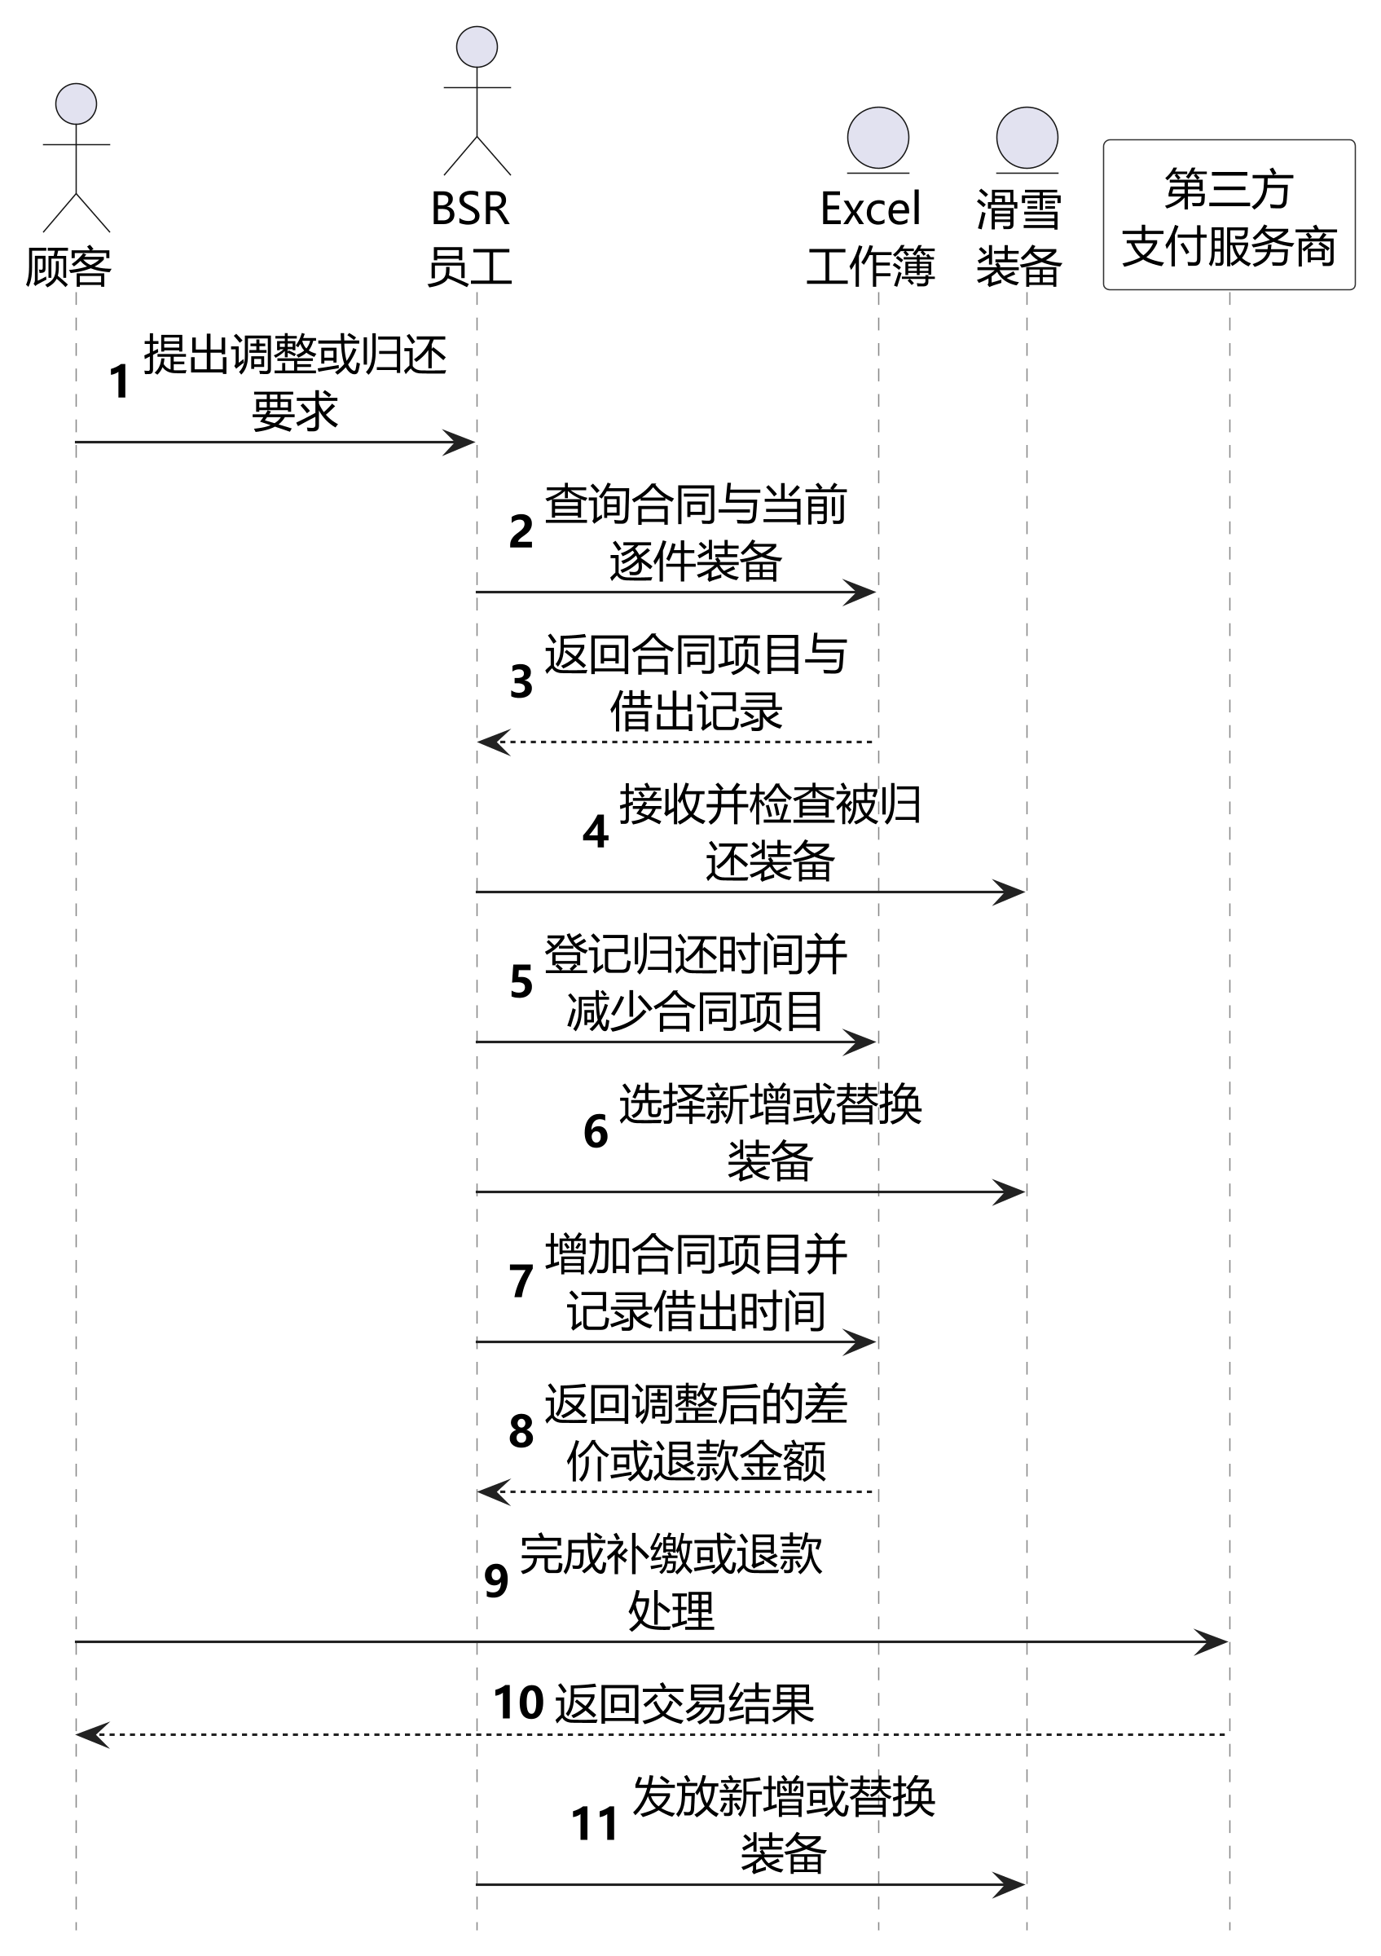
图2-3（a） 现状租赁调整业务序列图
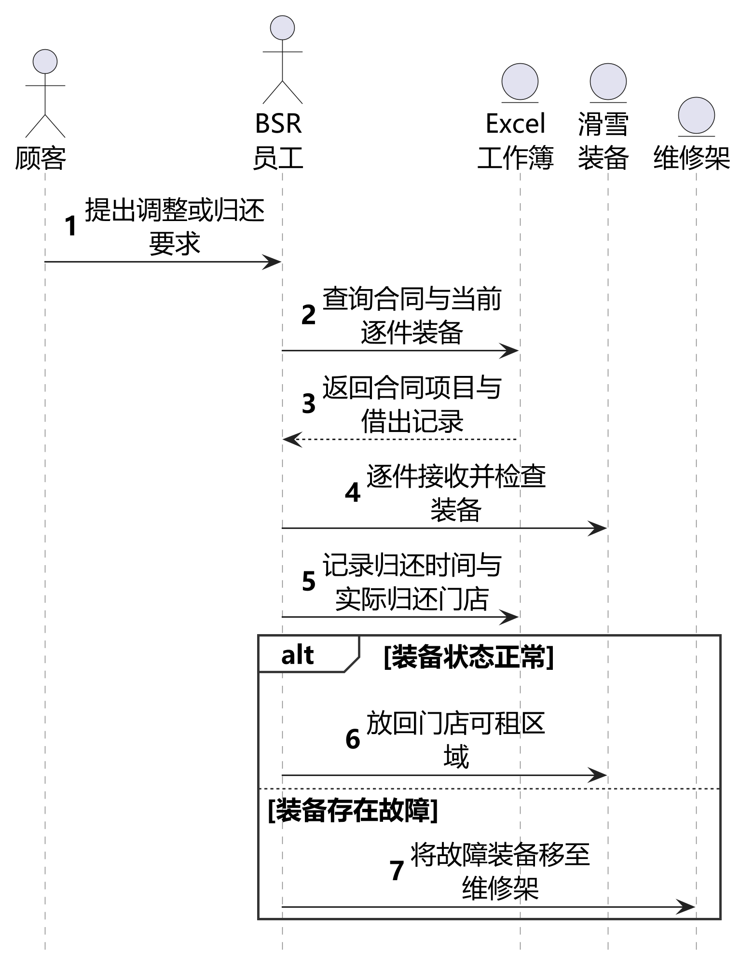
图2-3（b） 现状装备归还业务序列图

2.4.3 现状维修
员工填写纸质维修单并随故障装备放置在维修架。承包商按每周安排到店后才能看到任务，并选择现场维修或带回工坊。维修日期、时长、结果和费用依靠人工补记，任务数量和处理进度无法提前共享。
对应改进业务过程见图2-7。
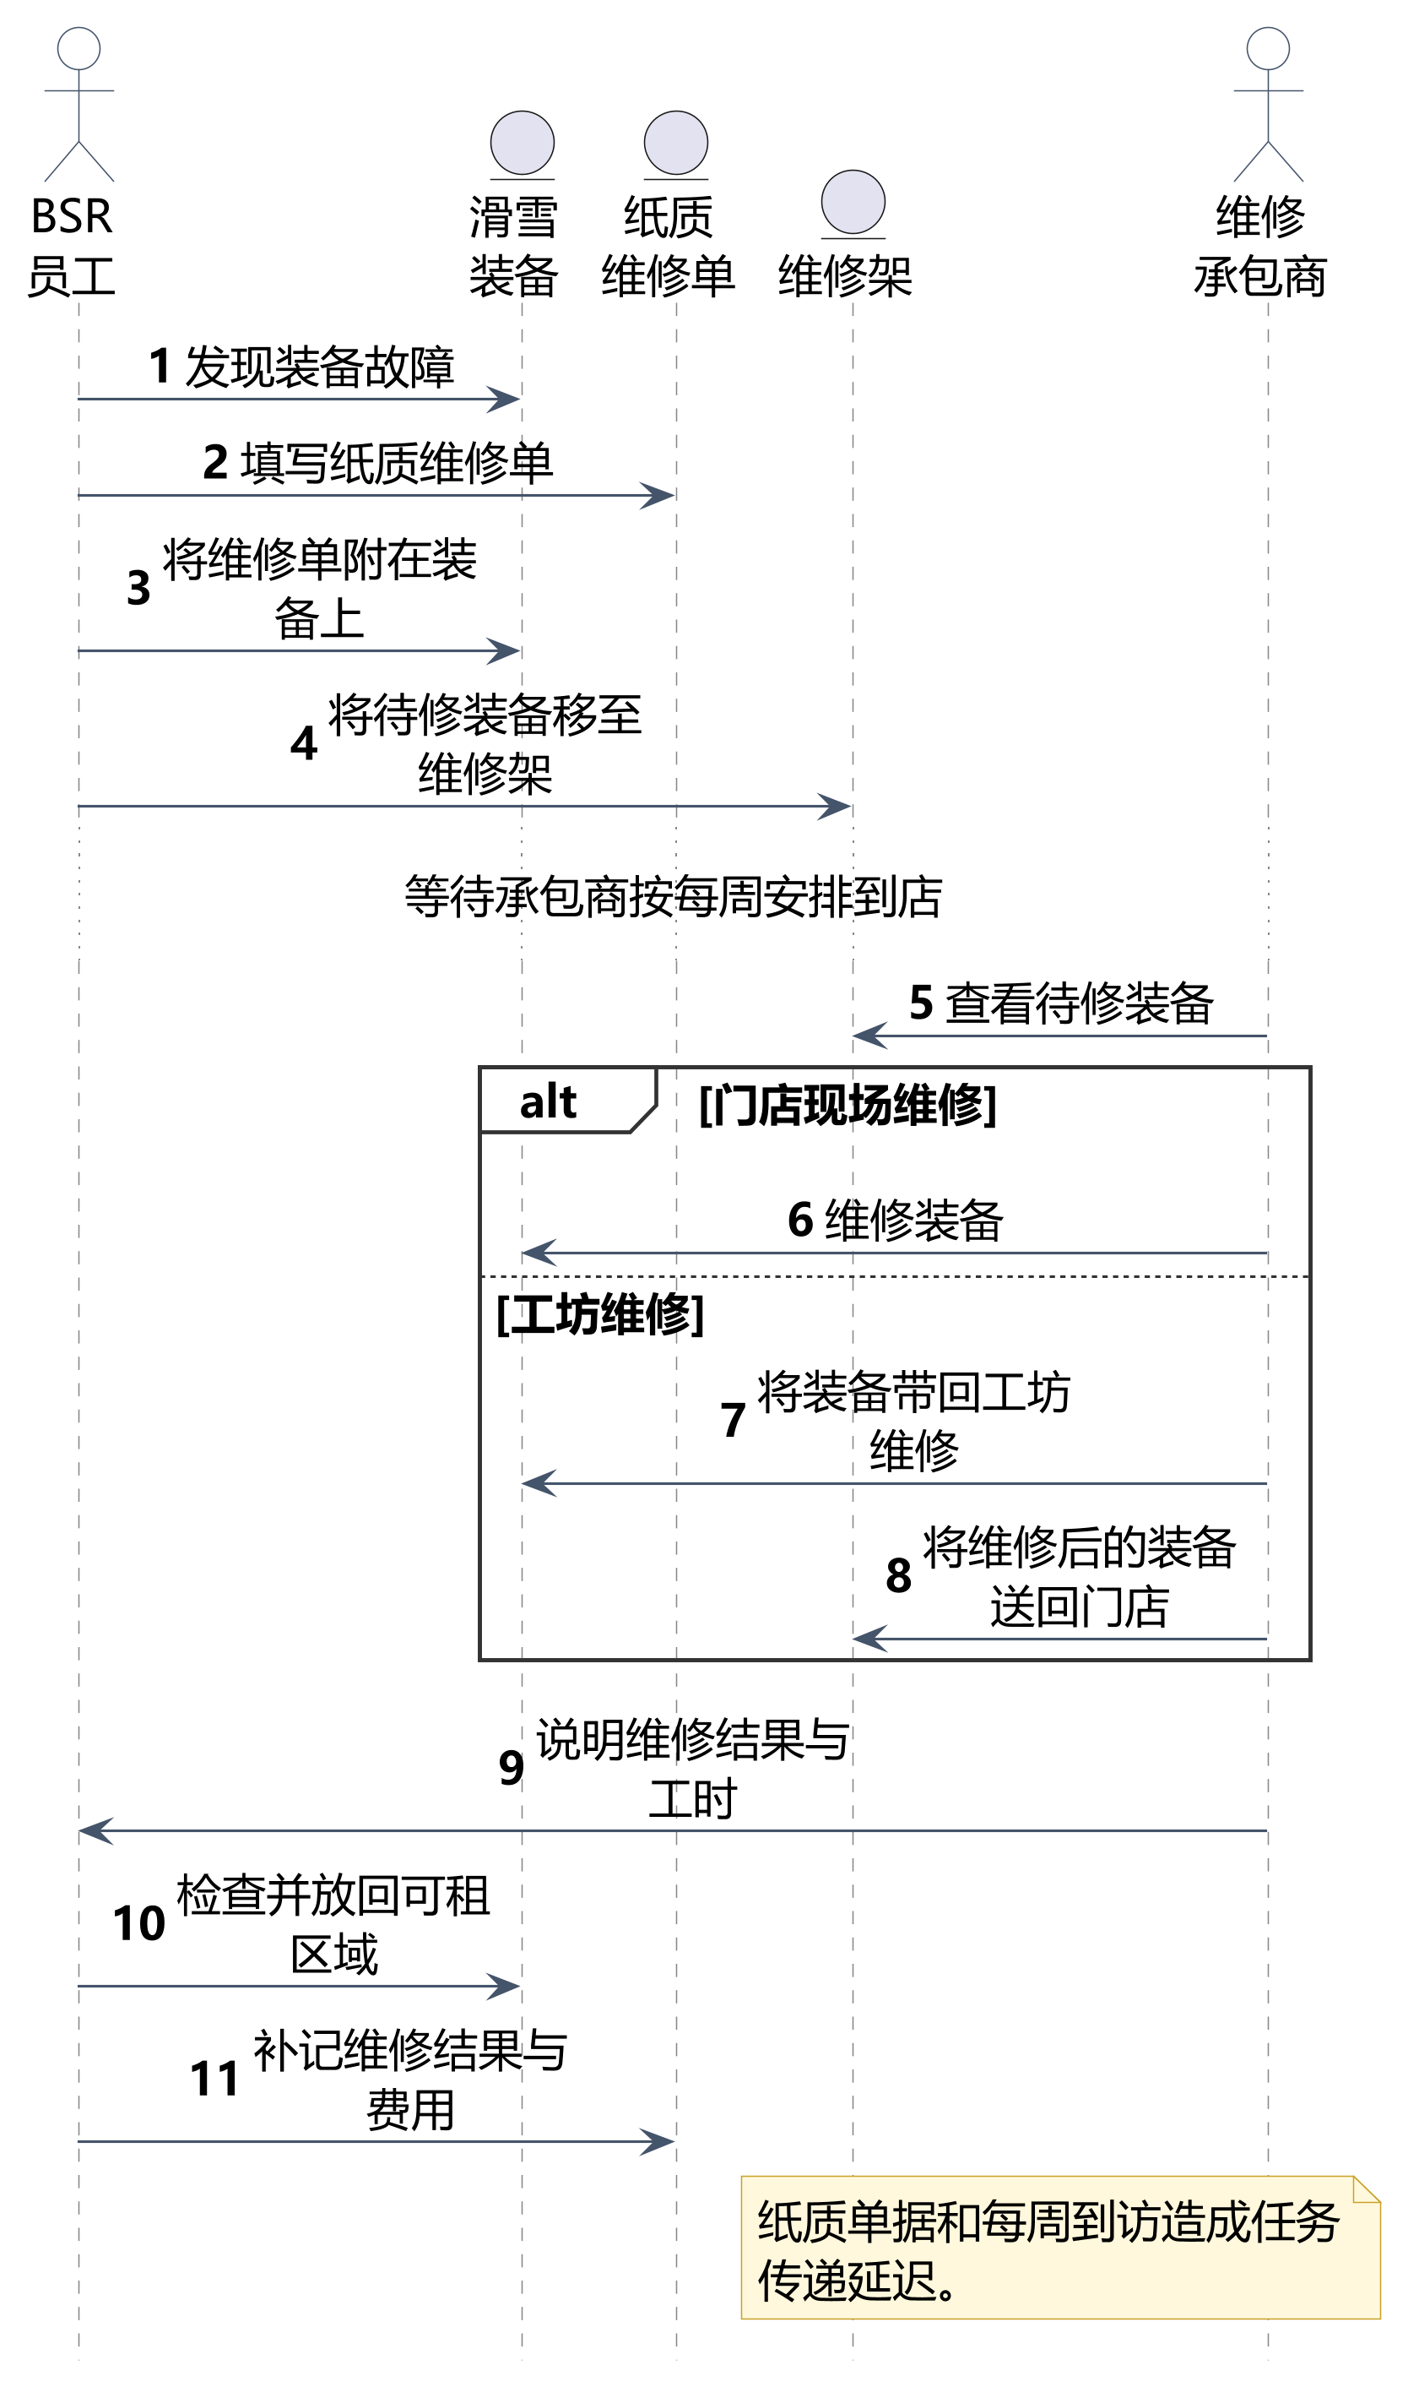
图2-4 BSR现状维修业务序列图

2.4.4 现状门店协同与排班
表2-4 BSR现状门店协同与排班问题
过程 | 现状处理 | 主要问题
异店归还 | 归还门店登记后人工传递位置变化 | 实际位置与通常归属门店不能及时核对
装备调拨 | 管理人员现场决定，员工人工交接 | 调出、在途、接收和历史缺少连续记录
跨店库存 | 结合 Excel 和现场装备判断 | 两店无法同时取得一致的逐件状态
员工排班 | 按日期和门店人工安排并线下通知 | 每日一个班次和营业时间依靠人工检查

2.5 改进业务过程
改进过程由 BSR 信息系统共享业务记录、传递任务并校验规则。员工负责装备适配、实物检查和交接，承包商负责维修，第三方渠道负责交易处理。

2.5.1 改进租赁建立与发放
顾客维护资料并提交租赁需求，员工在任一门店查看待办、核验需求并查询跨店可租装备。员工选择逐件装备并形成合同，系统按日租金快照和约定租赁天数形成整日租赁费用；顾客确认后在独立第三方渠道完成付款，员工登记外部交易结果并发放装备。顾客和员工围绕同一合同、项目、装备、租赁费用和外部交易结果协作。
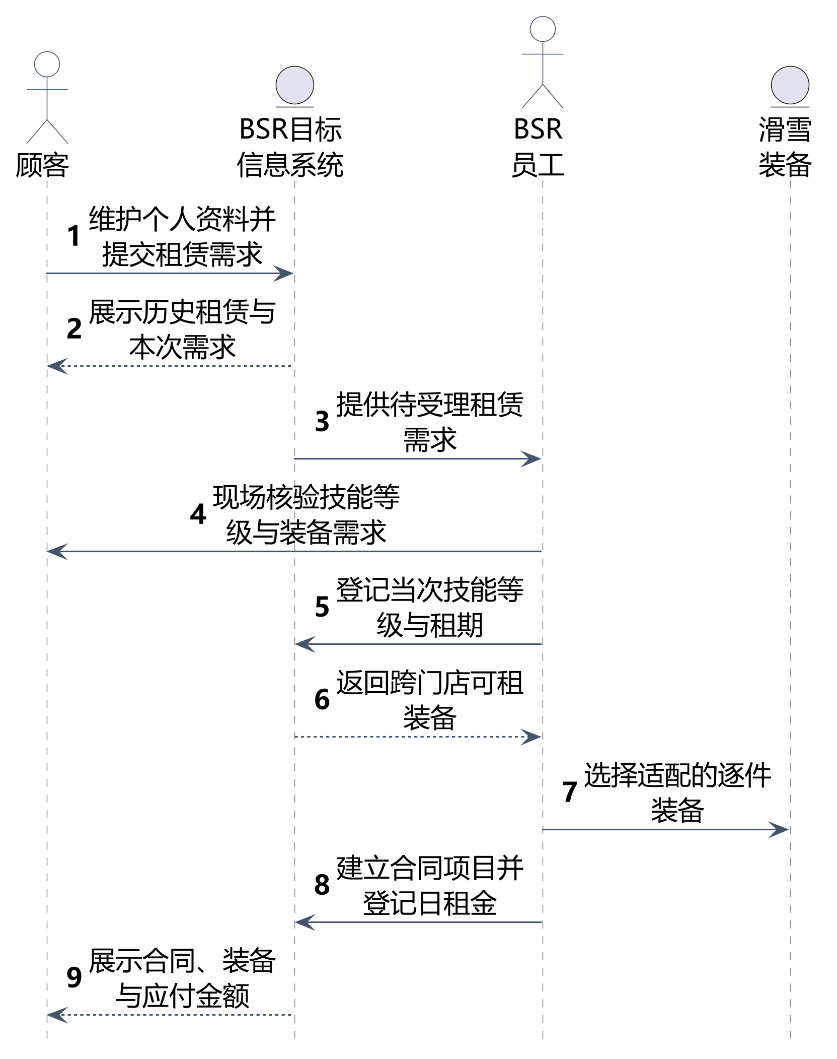
图2-5（a） BSR改进租赁业务序列图 需求受理与合同建立
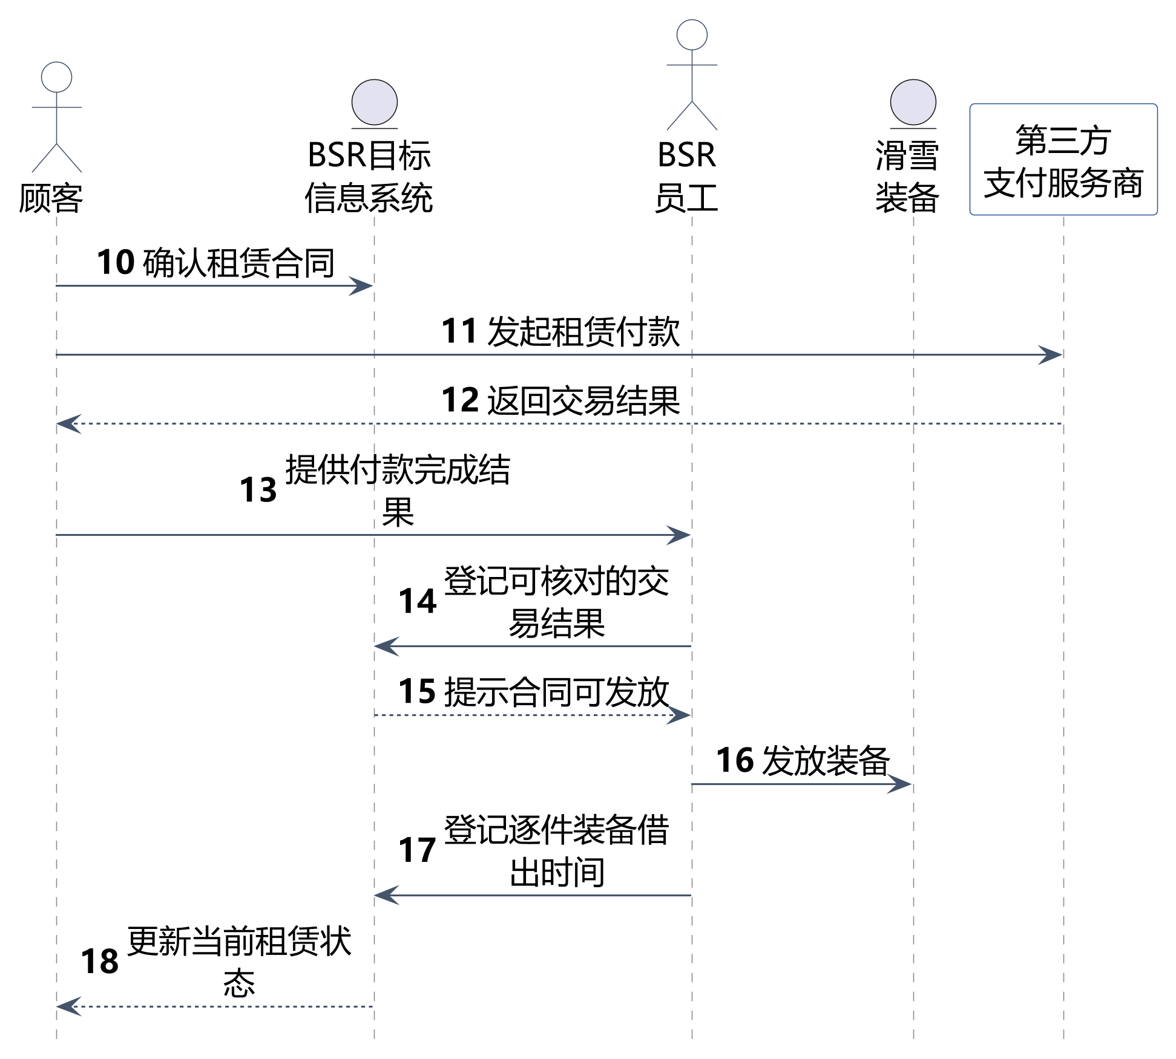
图2-5（b） BSR改进租赁业务序列图 合同确认与装备发放

2.5.2 改进租赁调整与归还
顾客查看当前租赁并提交调整或归还要求。员工接收、检查逐件装备，系统更新合同项目、借还时间和实际归还门店。正式办理减少或部分归还时，系统只针对尚未开始的剩余整日形成退款；单纯提前交回实物不自动退款。顾客在独立第三方渠道完成补缴或退款，员工登记外部交易结果。正常装备恢复可租，故障装备进入待维修；异店归还只改变实际所在门店，通常归属门店继续独立保存。
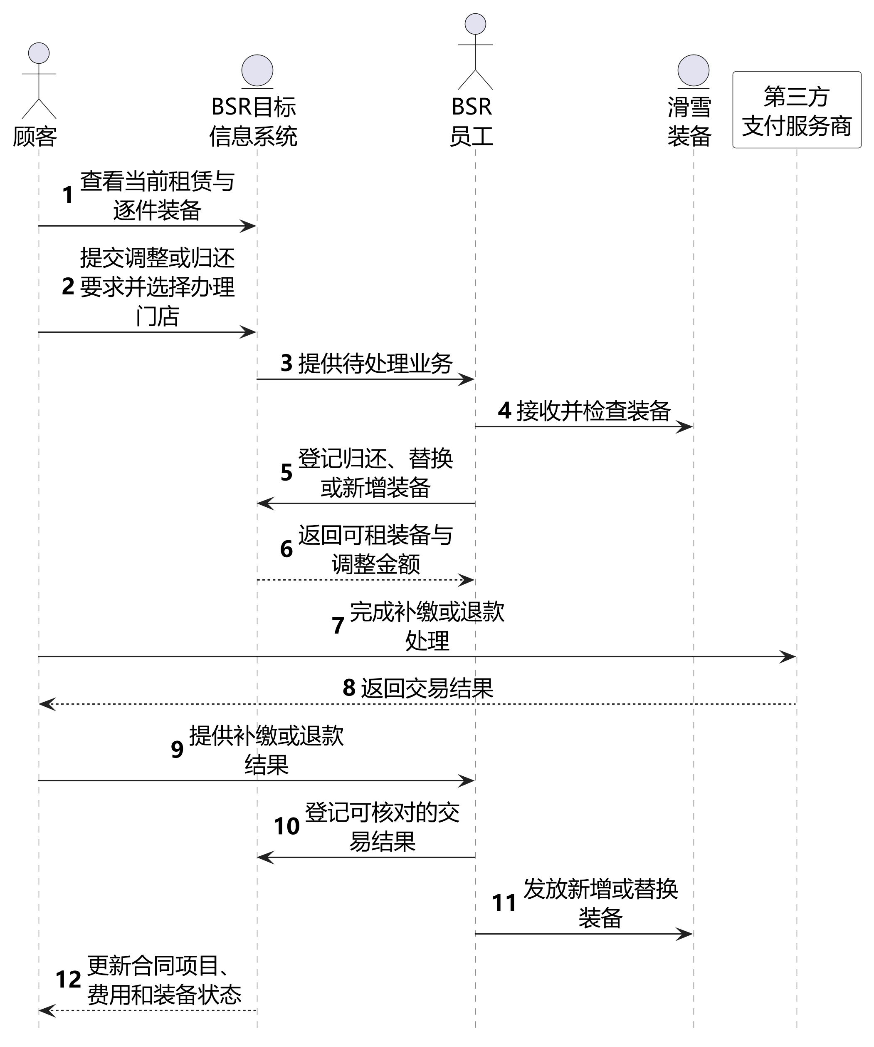
图2-6（a） 改进租赁调整业务序列图
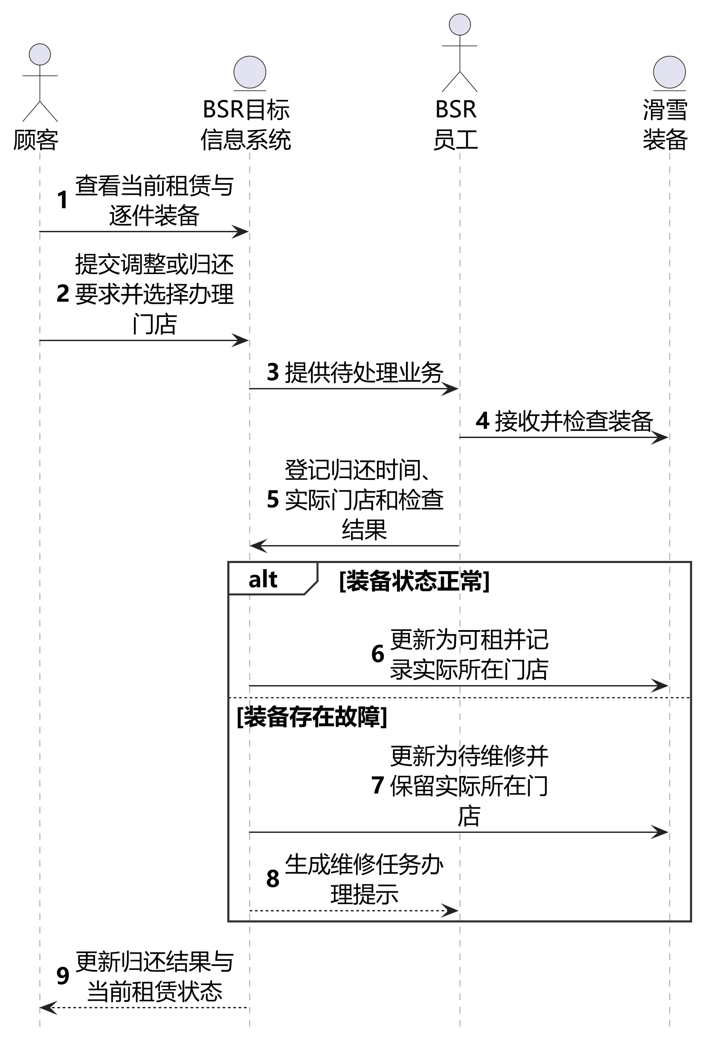
图2-6（b） 改进装备归还业务序列图

2.5.3 改进维修
员工创建并分配电子维修任务，承包商查看本人任务，登记维修日期、15分钟粒度正数工时、处理结果及备注。系统按实际承包商与维修日期匹配历史费率并计算暂计费用。验收通过后装备恢复可租，任务进入费用待确认；费率齐备并经员工独立确认服务费用后任务完成。验收未通过时退回继续处理。
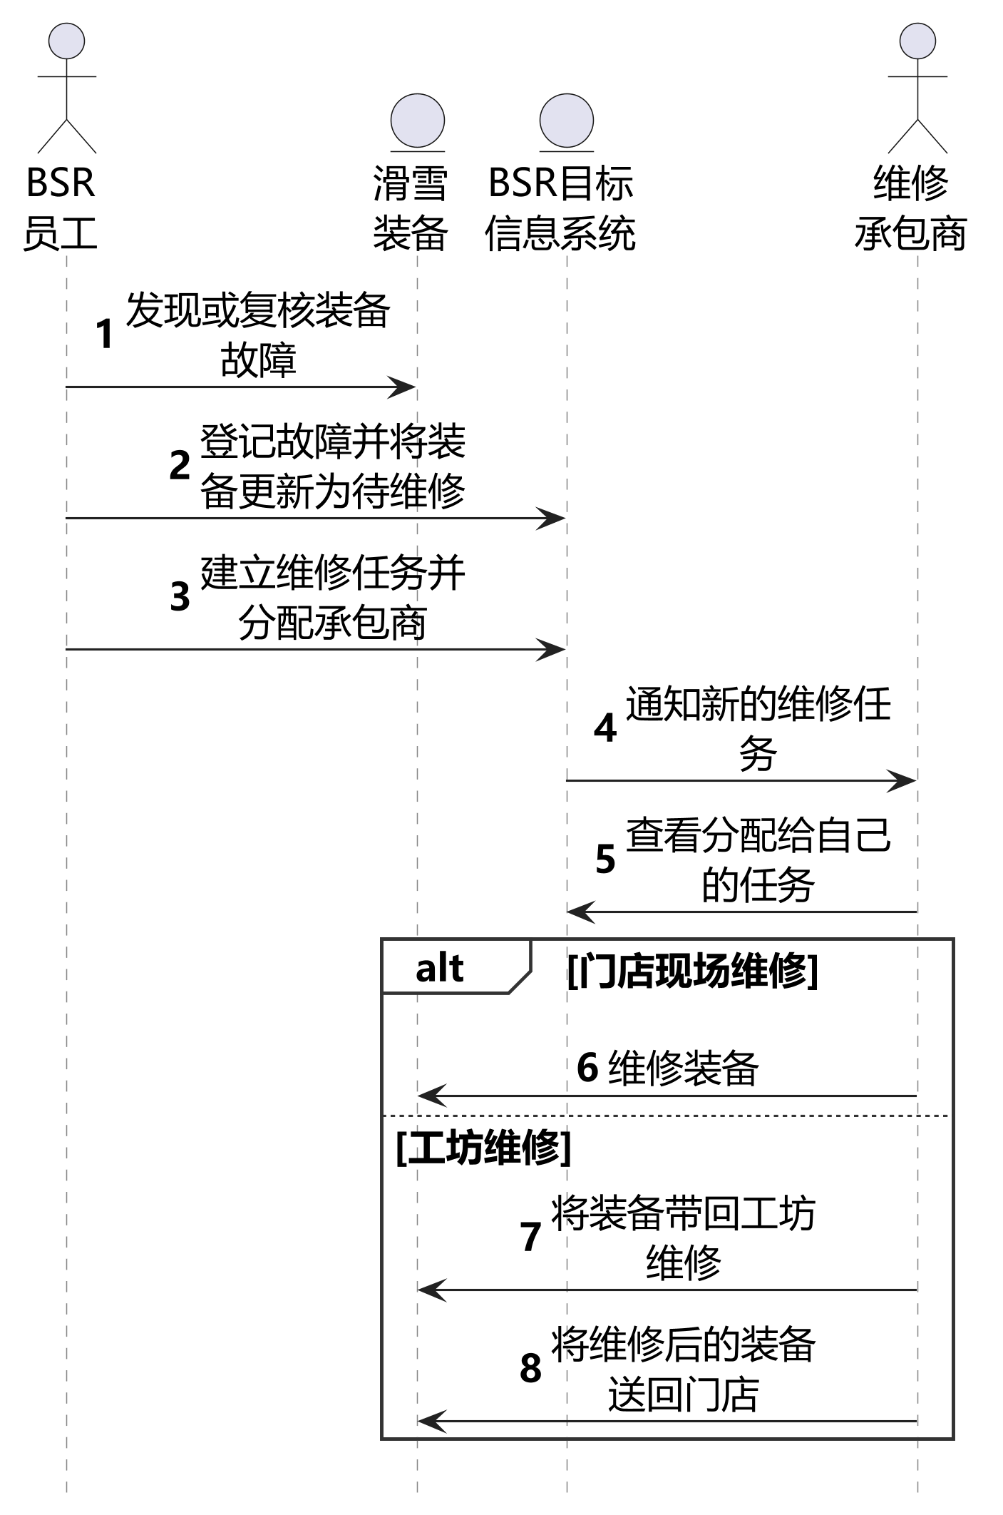
图2-7（a1） BSR改进维修业务序列图 任务建立与维修处理
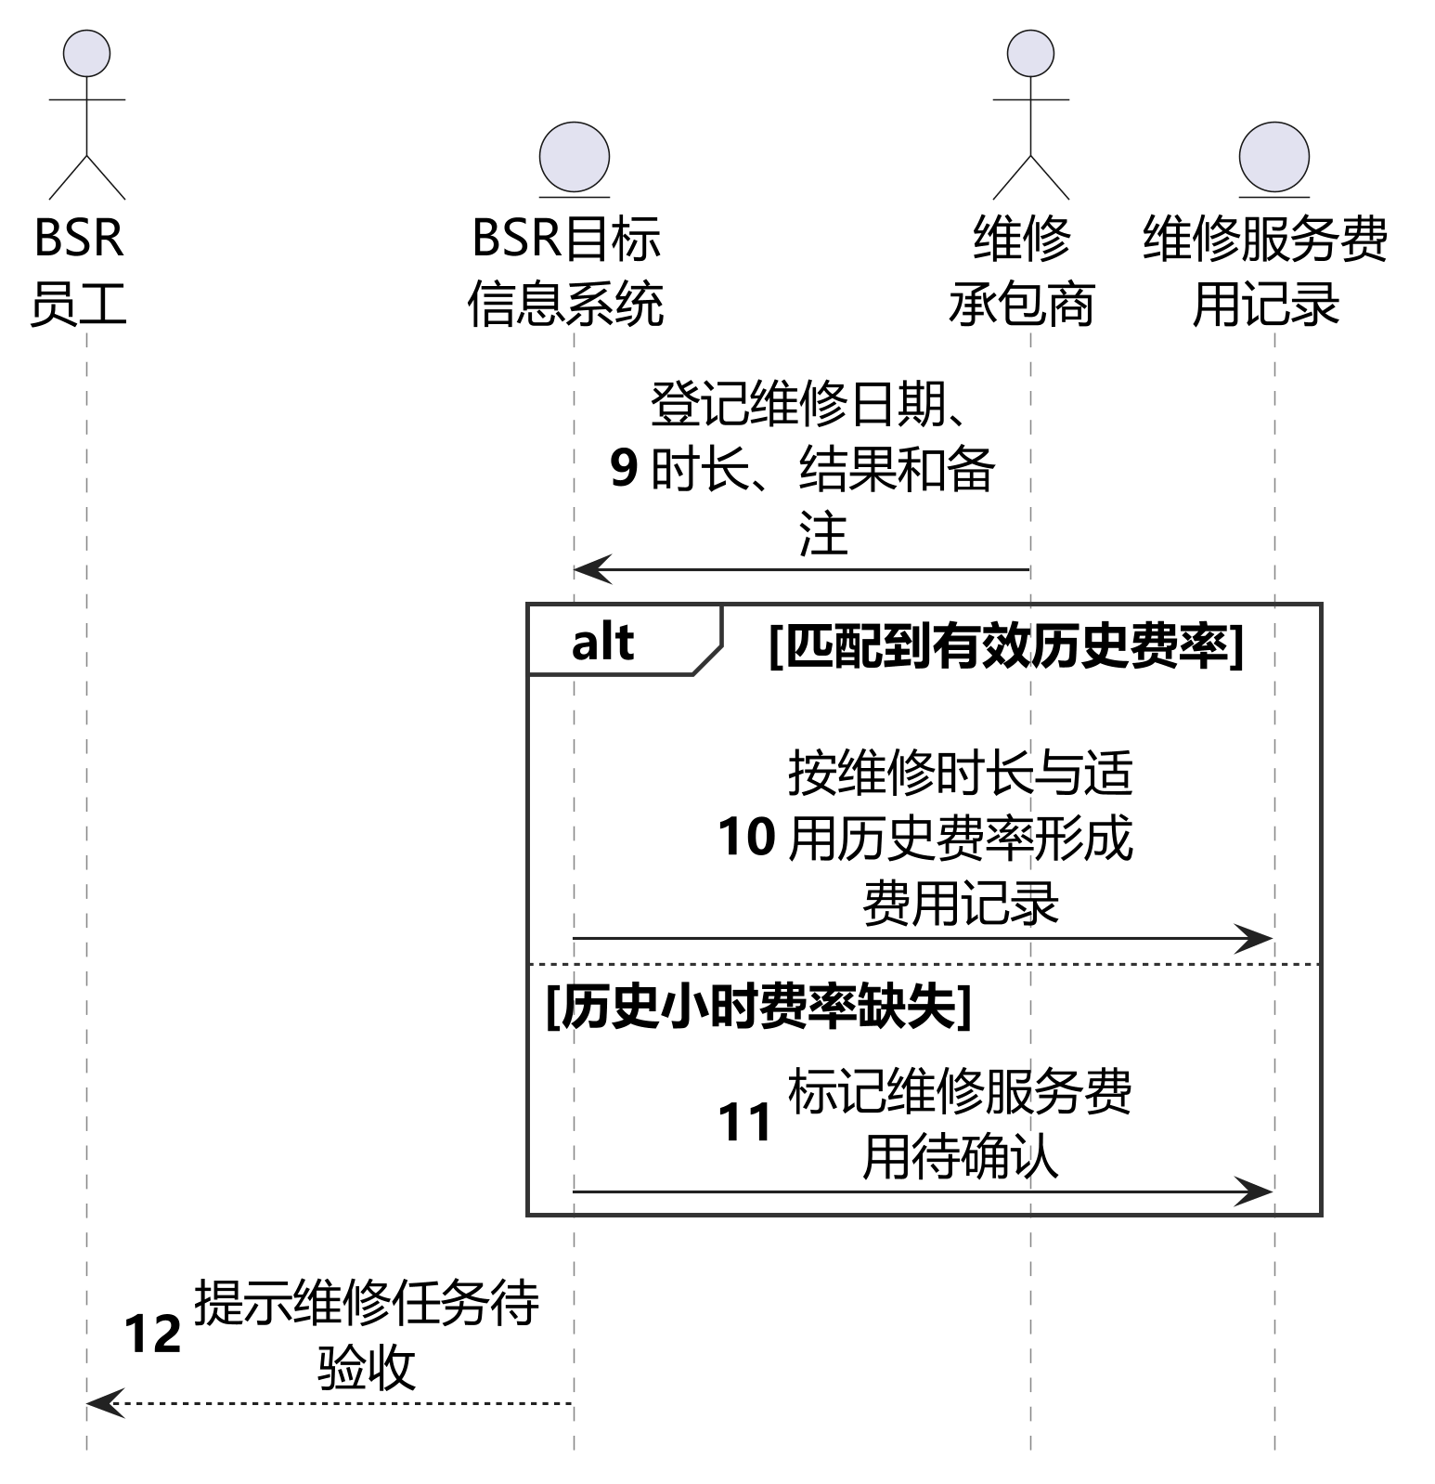
图2-7（a2） BSR改进维修业务序列图 维修记录与费用形成
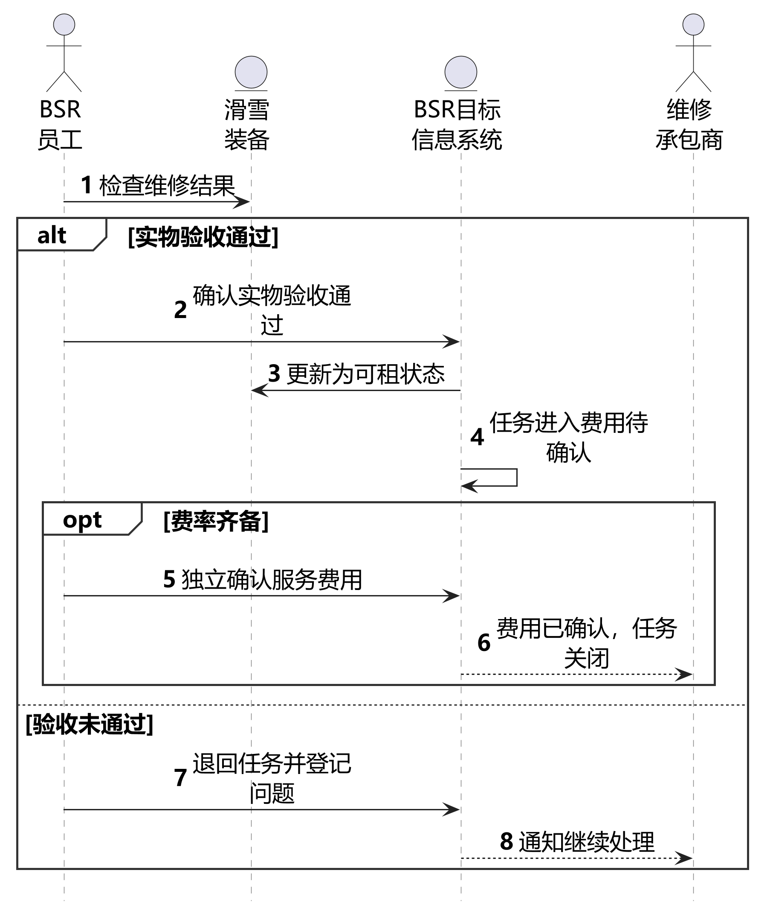
图2-7（b） 改进维修业务序列图 验收与费用

2.5.4 改进跨门店装备协同
两家门店共享逐件装备的位置和状态。管理人员根据门店需求发起调拨，并由具有相应权限的管理人员执行独立批准动作；发起人与批准人可以是同一人，但发起人、批准人、各自时间和审计记录分别保留。调出和调入门店员工分别确认实物交接。临时调拨只更新实际所在门店，永久调拨同时更新通常归属门店，系统保留完整调拨历史。
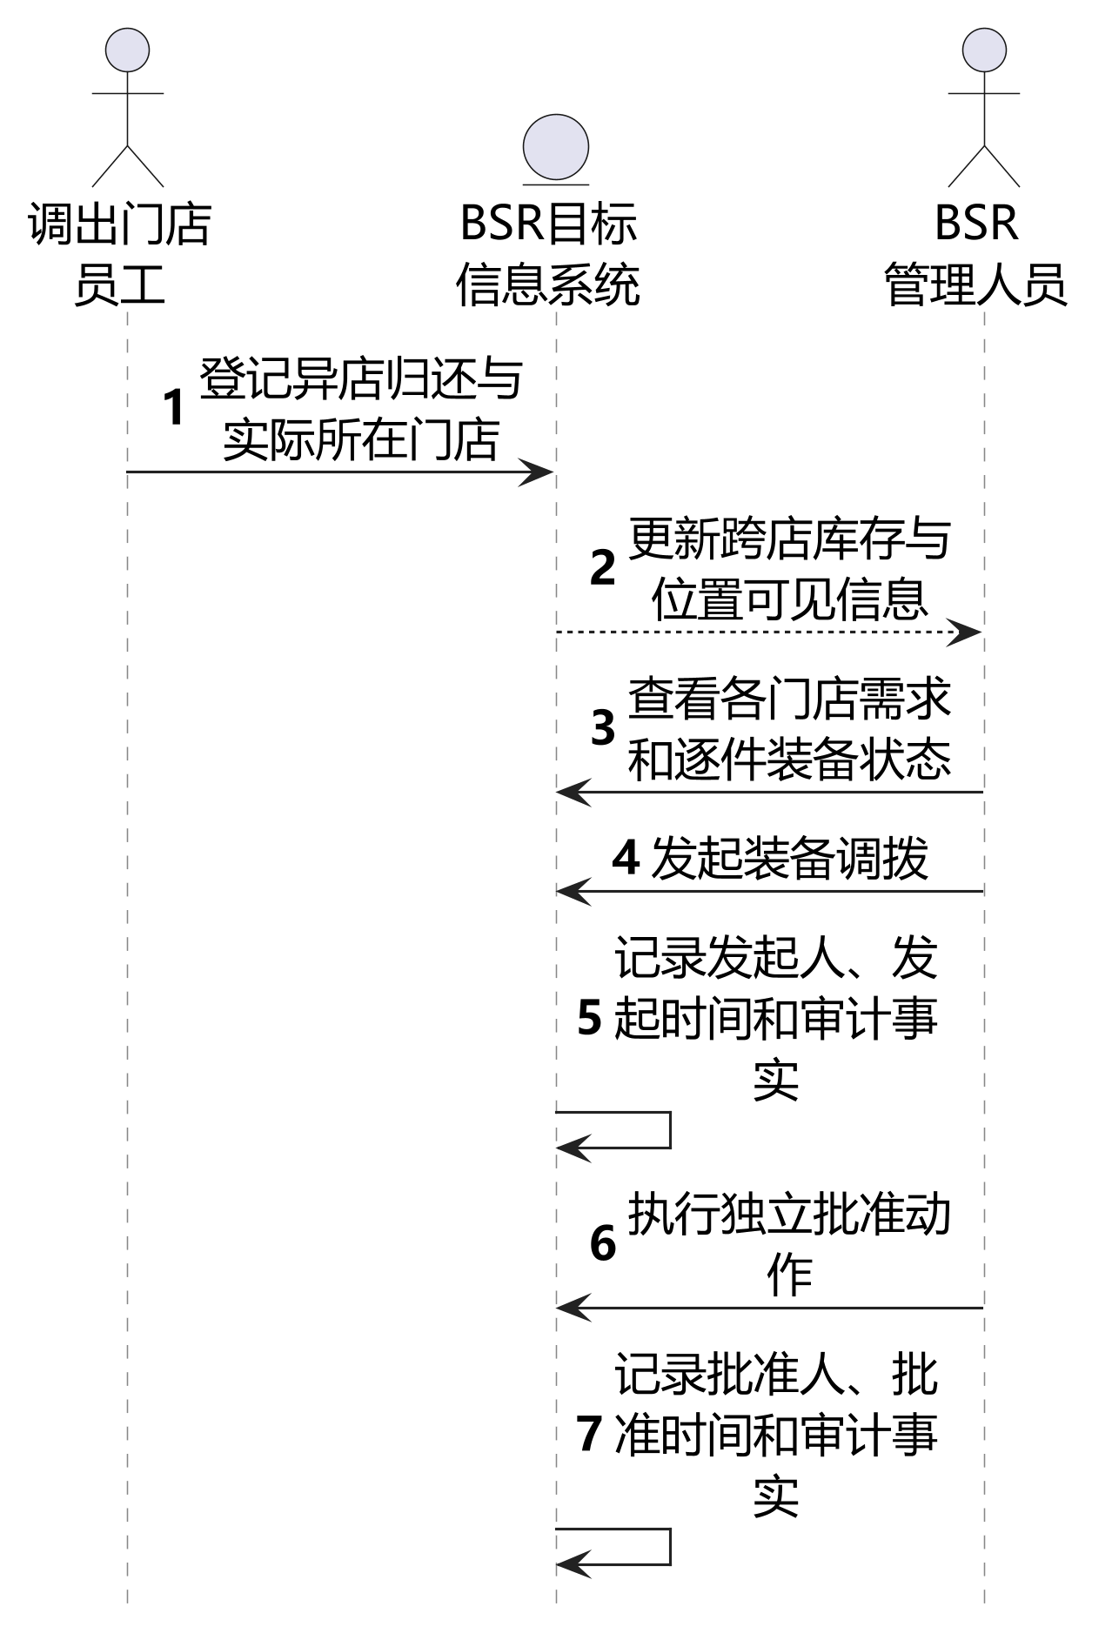
图2-8（a） 跨门店协同业务序列图 发起与批准
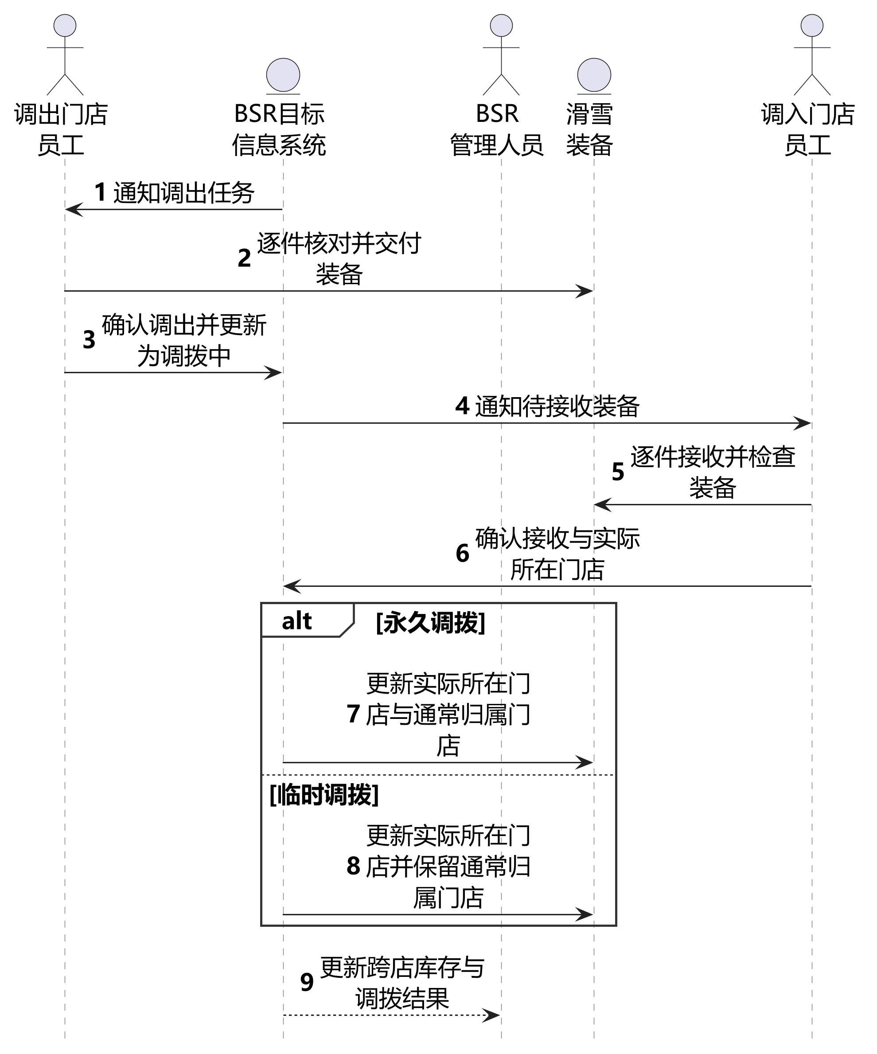
图2-8（b） 跨门店协同业务序列图 实物交接

2.5.5 改进员工排班
管理人员按日期和门店建立或调整班次。系统校验工作时段处于 08:00 至 22:00，并确保每名员工同一天最多一个有效班次。保存后的安排直接提供给员工查看，变更后使用相同规则重新校验。
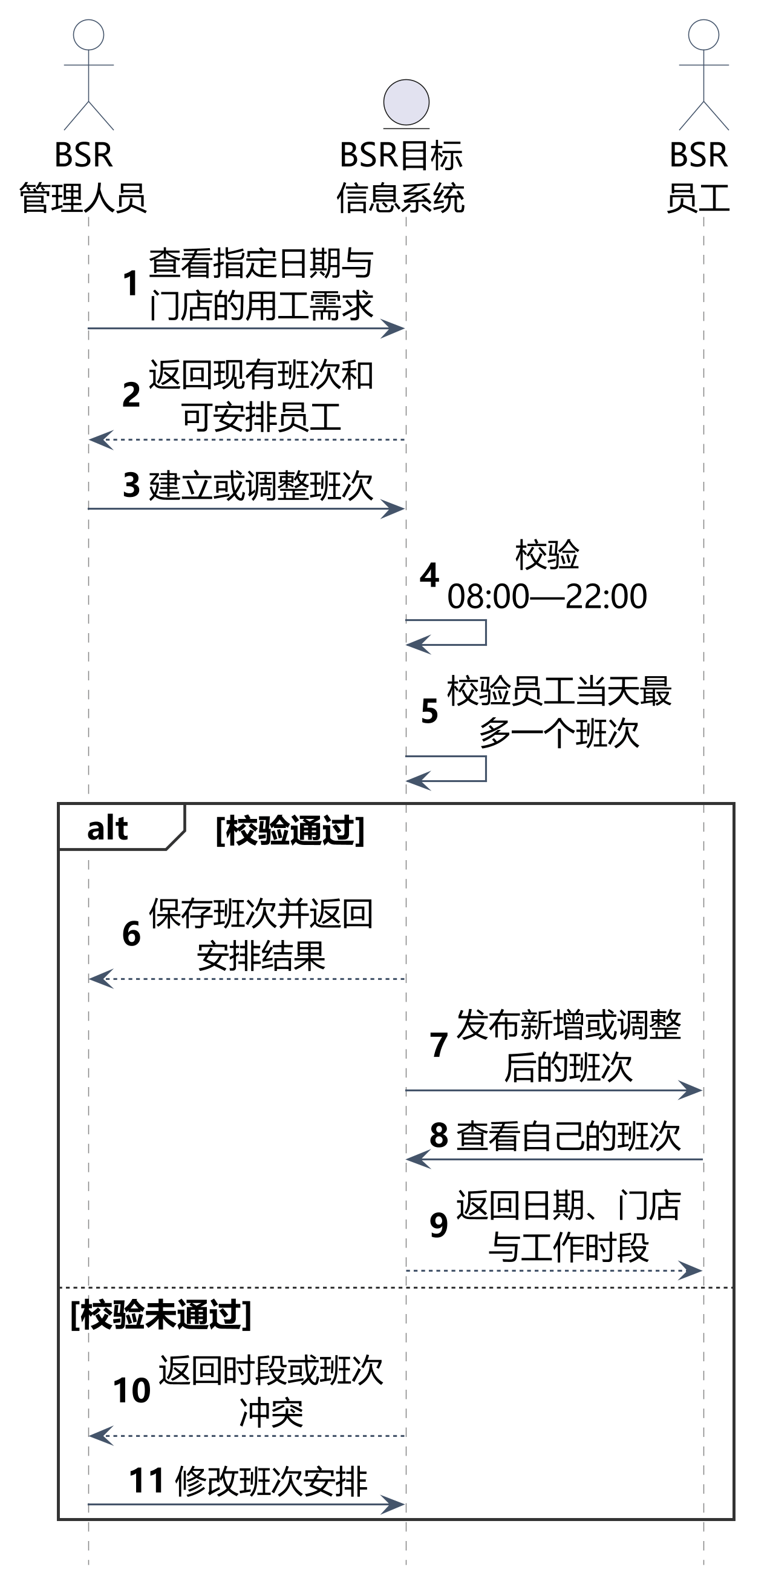
图2-9 BSR改进员工排班业务序列图

2.6 业务模型到系统需求的映射
改进业务过程中的系统交互形成第3章的候选系统用例。付款、补缴和退款由独立第三方渠道处理，员工向 BSR 系统登记外部交易标识、金额、状态和第三方处理时间。
表2-5 改进业务序列到候选系统用例映射
改进业务序列 | 外部对象发给目标系统的主要消息 | 候选系统用例
租赁建立与发放 | 顾客提交资料和需求；员工核验、选择装备、形成合同、登记付款和发放 | 提交租赁需求；办理装备租赁
租赁调整与归还 | 顾客提交调整或归还要求；员工登记调整、检查、归还和外部交易结果 | 查看本人租赁；提交租赁变更要求；调整租赁项目；办理装备归还
维修 | 员工创建任务；承包商登记结果；员工提交验收结论 | 创建维修任务；完成维修任务；验收维修结果
跨门店装备协同 | 员工和管理人员查询状态；管理人员发起调拨；员工确认调出和接收 | 查询装备状态；调拨装备
员工排班 | 管理人员建立或调整班次；员工查看本人班次 | 维护员工班次；查看本人班次
表2-5列出业务过程与系统用例的对应关系。门店、承包商和历史费率维护支持业务持续运行，运营查询汇总租赁、维修、调拨和排班记录。

第3章 系统需求

3.1 系统执行者
系统执行者是位于目标系统之外、与系统发生功能交互的人或外部系统。主执行者主动发起用例以取得业务价值；辅助执行者是在某个用例进行过程中被系统请求、帮助系统完成该用例的外部对象。
表3-1 BSR系统执行者
系统执行者 | 与系统的功能交互 | 典型主执行者用例 | 作为辅助执行者的情形
顾客 | 维护本人资料，提交需求和变更要求，查看本人租赁 | UC01、UC02、UC03 | 在 UC04、UC05、UC06 中确认合同、调整或归还结果
BSR员工 | 办理租赁、调整、归还、维修任务和调拨交接，查看班次 | UC04、UC05、UC06、UC07、UC09、UC10、UC13 | 在 UC11 中完成调出和接收
BSR管理人员 | 查看跨店装备，决定调拨，维护排班、门店、承包商和费率，查看运营状态 | UC10、UC11、UC12、UC14、UC15、UC16 | 无固定辅助身份，按具体用例参与
维修承包商 | 查看并处理分配给本人的维修任务和费用结果 | UC08 | 无
Skardalen 管理方与 BSR 协商网点服务要求。系统的直接使用者为顾客、员工、管理人员和维修承包商；外部交易结果由员工登记。

3.2 系统用例

3.2.1 用例识别与命名
表3-2 BSR系统用例清单
编号 | 系统用例 | 主执行者 | 辅助执行者 | 执行者取得的完整结果 | 优先级
UC00 | 登录系统 | 顾客、员工、管理人员、维修承包商 | 无 | 建立受控会话，供目标业务用例包含 | 公共包含用例
UC01 | 提交租赁需求 | 顾客 | 无 | 形成可由门店受理的租赁需求 | P0
UC02 | 查看本人租赁 | 顾客 | 无 | 核对需求、当前和历史合同、逐件装备、费用及归还结果 | P1
UC03 | 提交租赁变更要求 | 顾客 | 无 | 形成可由门店办理的调整或归还要求 | P1
UC04 | 办理装备租赁 | BSR员工 | 顾客 | 完成顾客核验、需求受理、逐件选择、合同、费用和发放 | P0
UC05 | 调整租赁项目 | BSR员工 | 顾客 | 完成增加、减少、更换或部分归还及费用调整 | P0
UC06 | 办理装备归还 | BSR员工 | 顾客 | 完成逐件归还、检查、位置更新和合同收尾 | P0
UC07 | 创建维修任务 | BSR员工 | 无 | 为故障装备建立并分配可跟踪任务 | P0
UC08 | 完成维修任务 | 维修承包商 | 无 | 提交维修日期、时长、结果和备注，形成待验收记录 | P0
UC09 | 验收维修结果 | BSR员工 | 无 | 决定装备恢复可租或退回继续处理 | P0
UC10 | 查询装备状态 | BSR员工、BSR管理人员 | 无 | 获得授权范围内逐件装备的状态、归属和实际位置 | P0
UC11 | 调拨装备 | BSR管理人员 | BSR员工 | 完成调拨决定、调出、接收和位置更新 | P0
UC12 | 维护员工班次 | BSR管理人员 | 无 | 建立、调整或取消符合规则的班次 | P0
UC13 | 查看本人班次 | BSR员工 | 无 | 获得本人班次的日期、门店和工作时段 | P1
UC14 | 维护门店 | BSR管理人员 | 无 | 维护可用于租赁、调拨和排班的门店业务信息 | P1
UC15 | 维护承包商与费率 | BSR管理人员 | 无 | 保持承包商状态和历史小时费率可用 | P1
UC16 | 查看运营状态 | BSR管理人员 | 无 | 汇总查看租赁、装备、维修、调拨和排班状态 | P1

3.2.2 改进业务序列消息与系统用例映射
表3-3 改进业务过程与系统用例对应关系
改进业务序列 | 外部对象发给系统的关键消息 | 对应系统用例
租赁建立与发放 | 提交资料和需求；核验顾客；选择逐件装备；确认合同；登记外部交易结果；确认发放 | UC01、UC04、UC10
租赁调整与归还 | 查看本人租赁；提交变更要求；登记调整、归还和检查结果 | UC02、UC03、UC05、UC06
维修 | 创建并分配任务；提交维修结果；提交验收结论 | UC07、UC08、UC09、UC15
跨门店装备协同 | 查询位置和状态；发起调拨；确认调出和接收 | UC10、UC11
员工排班 | 建立、调整或取消班次；员工查看班次 | UC12、UC13

3.2.3 系统用例图
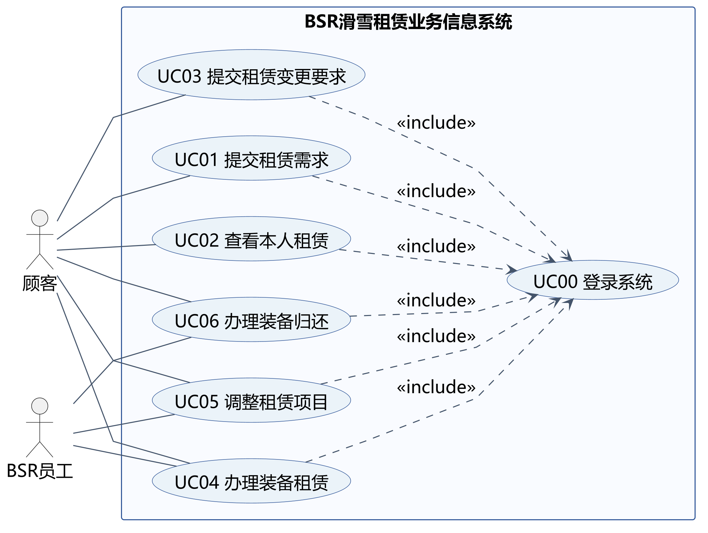
图3-1 BSR租赁业务系统用例图
图3-1与图3-2分别展示租赁业务、维修与运营业务的系统用例。实线表示执行者参与用例，虚线箭头及«include»表示公共登录与会话校验；UC00供各受保护业务用例使用。
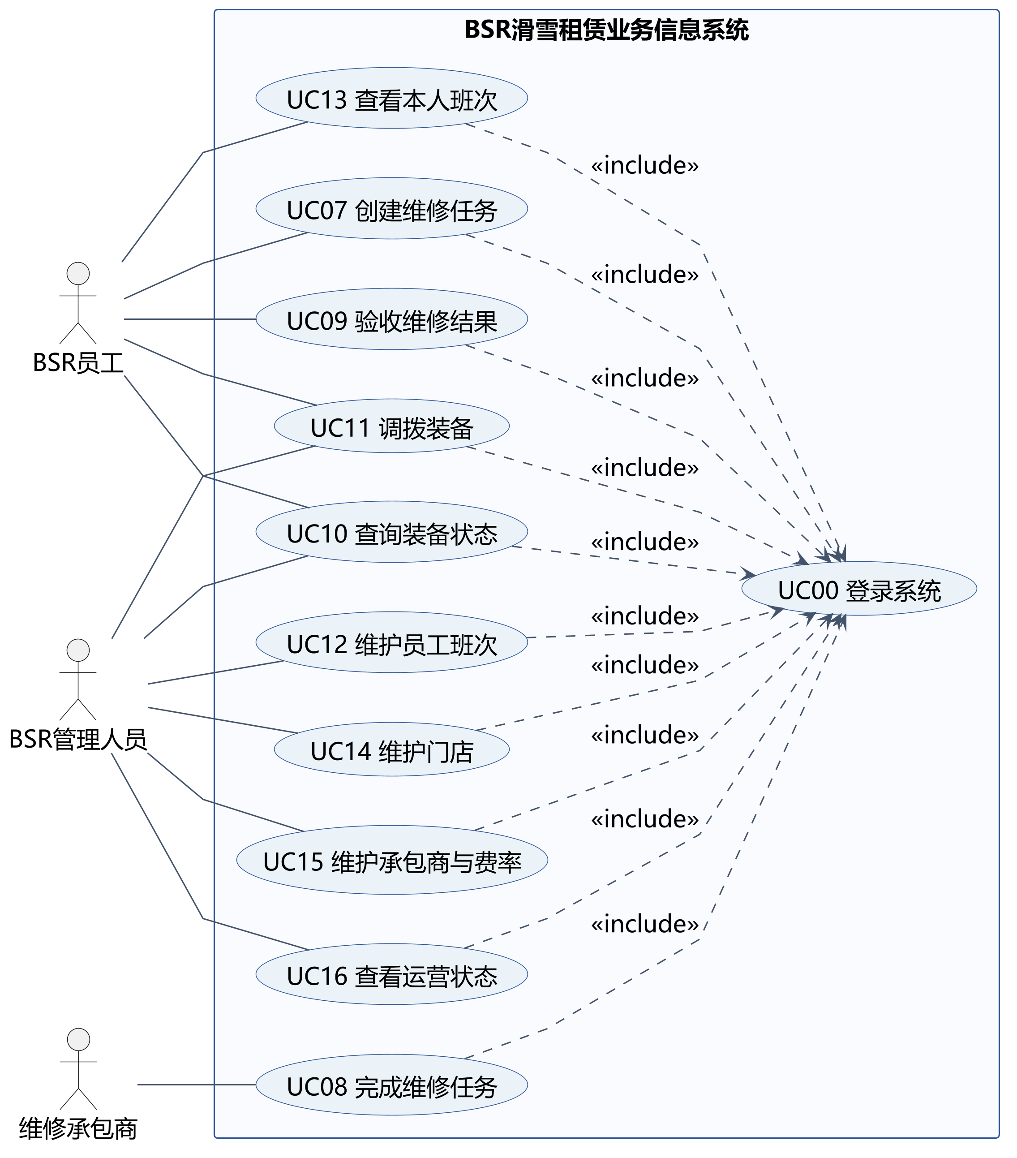
图3-2 BSR维修与运营系统用例图
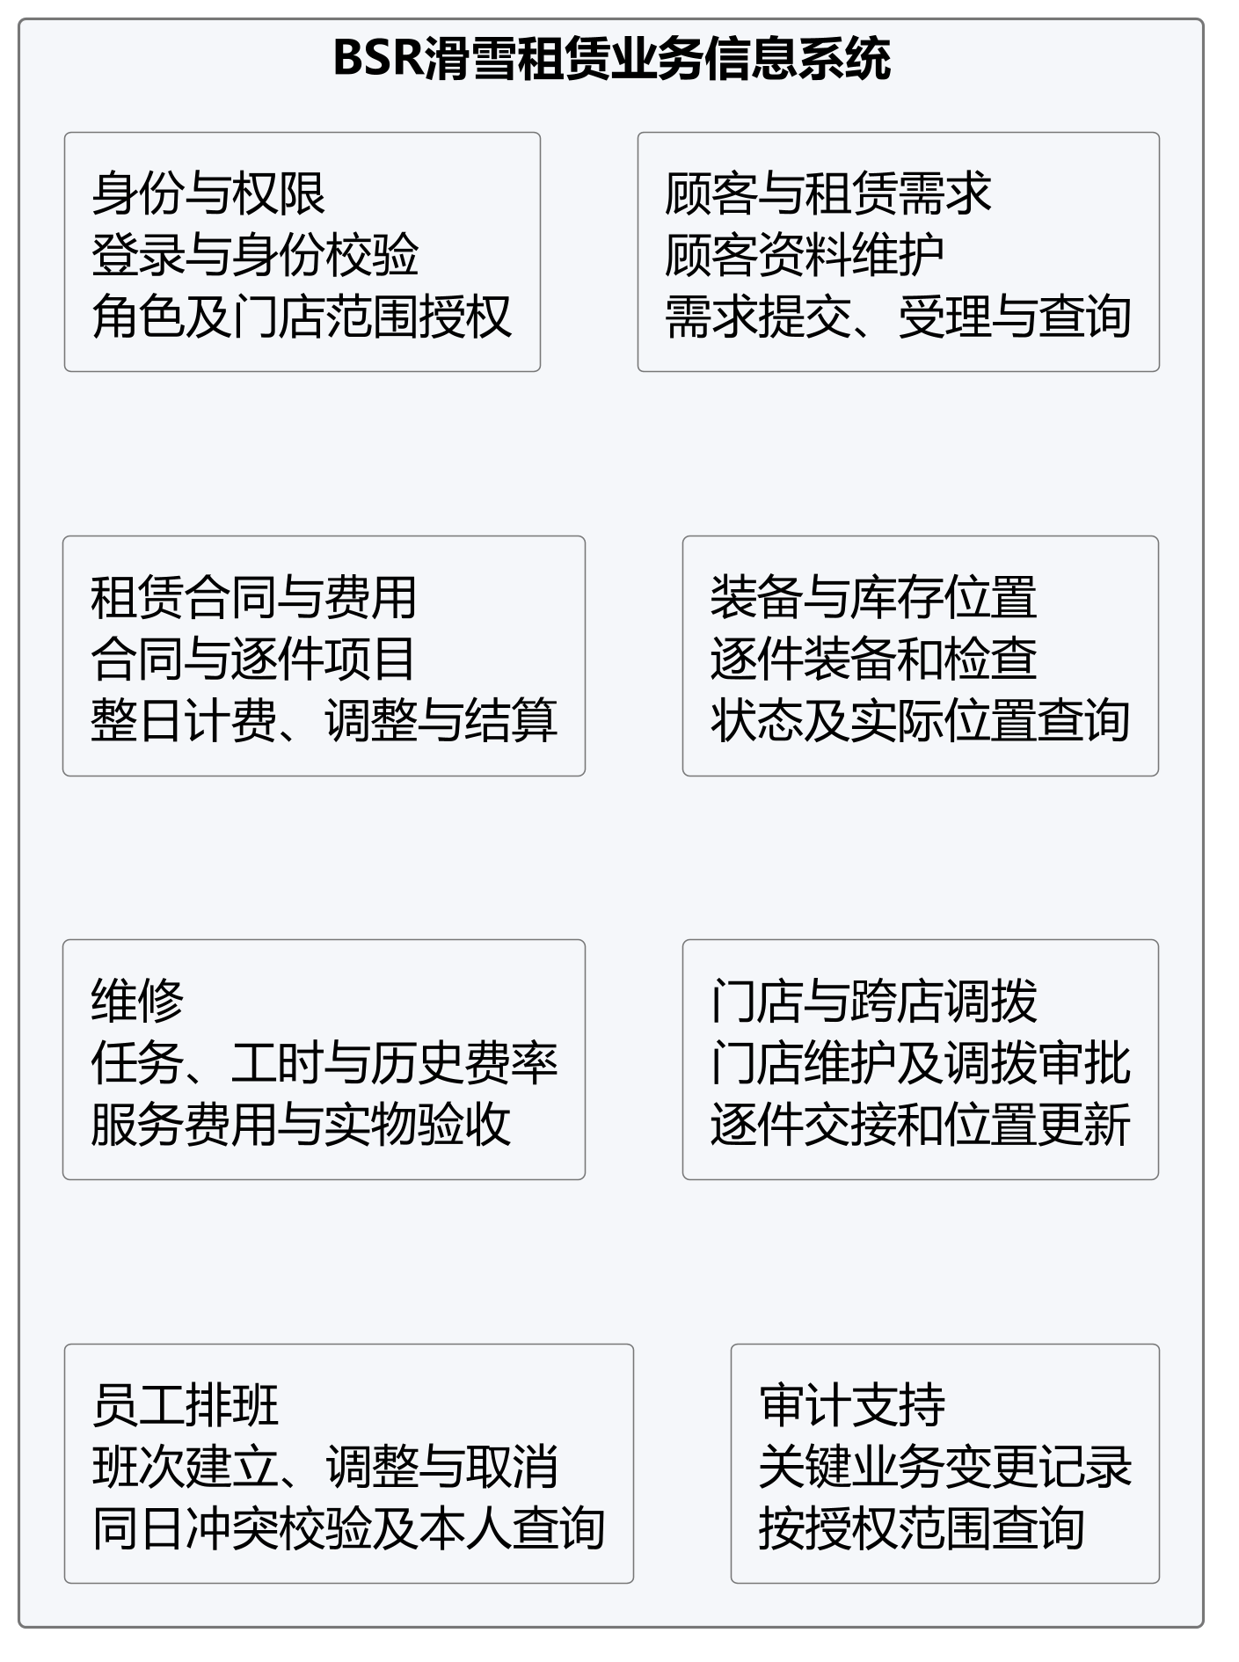
图3-3 BSR系统总体功能结构图

3.3 用例优先级
表3-4 系统用例优先级
优先级 | 愿景价值判断 | 用例
P0 | 直接支撑第二租赁点并行办理、逐件装备一致、维修闭环或多店排班；缺失会破坏多门店运营主线 | UC01、UC04—UC12
P1 | 完善顾客自助、员工知情和管理可见性；可在核心业务记录稳定后提供 | UC02、UC03、UC13—UC16

3.4 系统用例规约

3.4.1 UC00 登录系统
主执行者：顾客、BSR员工、BSR管理人员、维修承包商
辅助执行者：无
触发条件：用户进入受保护业务入口或当前会话失效
前置条件：账号已建立
后置条件：建立有效会话并载入业务身份、角色和数据范围
基本路径：
1. 系统检查当前会话。
2. 会话有效时载入身份与授权。
3. 会话失效时用户提交账号和密码。
4. 系统核验凭据及账号启用状态。
5. 系统建立会话并展示角色对应入口。
扩展路径：
4a. 凭据错误或账号停用。系统提示登录失败，保留账号输入。
5a. 用户没有所需角色或数据范围。系统拒绝对应业务操作。
字段列表：账号、密码、业务身份、有效角色、授权范围、会话状态
业务规则：BR01、BR02
质量需求：U01、R01、SEC01
设计约束：DC01、DC02、DC03

3.4.2 UC01 提交租赁需求
主执行者：顾客
辅助执行者：无
触发条件：顾客准备向 BSR 提交新的租赁需求
前置条件：系统检测到顾客账号有效；UC00 登录成功
后置条件：系统保存唯一需求编号、提交时间和“待受理”状态；失败时不产生不完整需求
涉众利益：顾客希望少重复填写且及时看到状态，希望需求保存完整、状态清楚；BSR员工希望资料足以受理，希望适配资料准确；BSR负责人希望门店提前掌握需求并准确展示可办理状态
基本路径：
1. 顾客确认或更新联系方式和适配资料。
2. 顾客提交租期、办理门店、装备类别、数量和当次技能等级。
3. 系统校验必填项、日期和数量。
4. 系统向顾客反馈需求摘要。
5. 顾客确认提交。
6. 系统生成需求编号并置为待受理。
7. 系统向相应门店提供待受理需求。
扩展路径：
2a. 顾客不确定身高、体重或鞋码。
2a1. 顾客将相应值标记为估算，系统要求员工办理时复核。
3a. 日期、数量或必填项不合法。
3a1. 系统指出具体问题并保留其他输入，顾客修正后返回步骤3。
5a. 存在内容和租期相同的待受理需求。
5a1. 系统提示已有记录，由顾客返回原需求或确认继续提交。
字段列表：顾客资料=客户编号+姓名+电子邮箱+电话+[地址]+[出生年份]+[身高]+[体重]+[鞋码]+{估算标记}*；租赁需求=需求编号+顾客资料+租赁开始日期+租赁天数+办理门店+{装备需求}*+当次技能等级+提交时间+需求状态；装备需求=装备类别+数量；需求状态={待受理|需补充|已受理|无法满足|已转合同}
业务规则：BR01、BR03、BR04、BR05
质量需求：U01、R01、S01、SEC01
设计约束：DC01、DC02

3.4.3 UC02 查看本人租赁
主执行者：顾客
辅助执行者：无
触发条件：顾客查询本人当前或历史租赁
前置条件：UC00登录成功，账号已关联顾客身份
后置条件：展示本人需求、合同、逐件装备、费用和归还结果
基本路径：
1. 顾客选择当前或历史租赁。
2. 系统按当前顾客身份查询记录。
3. 顾客选择一份需求或合同。
4. 系统展示详情、逐件借还情况及费用结果。
扩展路径：
2a. 没有符合条件的记录。系统显示空列表。
3a. 记录不属于当前顾客。系统拒绝访问。
字段列表：需求编号、合同编号、租期、逐件装备、费用、归还时间、当前状态
业务规则：BR03、BR09、BR10、BR17
质量需求：U01、R01、SEC01
设计约束：DC01、DC02、DC03

3.4.4 UC03 提交租赁变更要求
主执行者：顾客
辅助执行者：无
触发条件：顾客提出增加、减少、更换或归还要求
前置条件：UC00登录成功，合同属于当前顾客且处于可办理阶段
后置条件：保存要求并形成门店待办
基本路径：
1. 顾客选择本人合同。
2. 顾客填写请求类型、拟退回项目、请求办理门店和备注。
3. 系统校验合同归属和请求内容。
4. 顾客确认提交。
5. 系统保存请求时间及处理状态并提供给员工办理。
扩展路径：
3a. 合同或所选项目不可办理。系统反馈原因并保留输入。员工办理后，系统展示实际项目、费用和处理结果。
3b. 已结束合同仍在原租期内，且至少一个已归还项目存在未来完整租赁日、尚未完成正式退回或换出退款。系统仅接受减少或部分归还请求，在同一事务内将合同转为待结清；增加、更换和员工直接重开不适用。
字段列表：合同编号、请求类型、拟退回项目、请求门店、请求时间、请求备注、处理状态；最终新增装备由员工办理时选定
业务规则：BR03、BR10、BR16、BR17、BR20
质量需求：U01、R01、SEC01
设计约束：DC01、DC02、DC03

3.4.5 UC04 办理装备租赁
主执行者：BSR员工
辅助执行者：顾客
触发条件：员工受理顾客提交的租赁需求；现场顾客先建立需求后进入同一办理流程
前置条件：系统检测到员工具有当前门店办理权限；UC00 登录成功
后置条件：成功时合同有效、逐件装备为租出并记录借出时间、租赁费用和外部交易结果可核对；未完成时合同和装备保持明确状态
涉众利益：顾客希望获得适配装备并看懂合同和费用，希望装备可用且符合适配要求；BSR员工希望一次完成办理并避免并发冲突；BSR负责人希望合同、装备和费用一致
基本路径：
1. BSR员工按客户编号或电子邮箱定位并核验顾客。
2. BSR员工受理需求并确认当次技能等级、租期和门店。
3. 系统反馈跨门店可租装备。
4. BSR员工逐件选择实际可用且适配的装备。
5. 系统按“Σ（日租金快照 × 约定租赁天数）”计算合同项目和初始应付金额，不按小时比例计费。
6. 顾客确认合同内容和金额。
7. 顾客通过独立第三方支付渠道完成付款。
8. BSR员工登记可核对的外部交易结果。
9. BSR员工逐件核对并交付装备。
10. 系统记录借出时间、更新装备为租出并将合同置为有效。
扩展路径：
1a. 系统找不到顾客。
1a1. BSR员工引导顾客建立资料或按授权现场流程登记基础资料。
4a. 装备已被其他业务占用或实际不在该门店。
4a1. 系统拒绝该件并刷新状态，BSR员工选择替代装备。
6a. 顾客不同意合同。
6a1. 系统保留草稿，BSR员工修改项目或取消草稿。
6b. 初始应付为零。系统不生成零金额费用或外部交易记录，顾客确认后直接进入待发放，继续步骤9。
8a. 外部付款结果失败或不明。
8a1. 系统保留对应租赁费用和外部交易结果的失败或待确认状态，不允许发放装备。
9a. 部分实物无法交付。
9a1. 系统只保留实际交付结果，冲突项目返回选择步骤并重新确认金额。
字段列表：租赁合同=合同编号+顾客编号+经办员工+合同日期+租赁天数+{合同项目}*+应付金额+费用状态+合同状态；合同项目=库存编号+装备名称+数量+日租金快照+借出时间+[归还时间]；租赁费用=费用类型+金额+费用状态；外部交易结果=外部交易标识+交易类型+金额+状态+第三方处理时间+登记员工+登记时间；合同状态={草稿|待确认|待支付|待发放|有效|待结清|已结束|已取消}
业务规则：BR02、BR06—BR12、BR16—BR18
质量需求：U01、R01、R02、P01、SEC01、AUD01
设计约束：DC01—DC04、DC06

3.4.6 UC05 调整租赁项目
主执行者：BSR员工
辅助执行者：顾客
触发条件：顾客提出增加、减少、更换或部分归还装备
前置条件：系统检测到有效合同；顾客和合同对应关系已核验；UC00 登录成功
后置条件：合同项目、借还时间、装备状态、租赁费用和外部交易结果保持一致并保留调整历史
涉众利益：顾客希望灵活换装并准确补缴或退款；BSR员工希望真实记录实物变化；BSR负责人希望原合同历史不被覆盖
基本路径：
1. BSR员工选择有效合同，或由顾客正式退款请求进入待结清的合同，核对调整类型。
2. 系统反馈当前逐件合同项目。
3. BSR员工接收并检查拟退回装备。
4. BSR员工选择新增或替换装备。
5. 退回项目按日租金快照及尚未开始的未来整日计算退款；新增或替换入项目从调整当天计完整整日，分别计算后汇总差额。
6. 顾客确认调整内容和金额。
7. 顾客通过独立第三方支付渠道完成补缴或退款。
8. BSR员工登记外部交易结果并交付新增装备。
9. 系统保存调整前后项目、借还时间、状态和经办人。
扩展路径：
3a. 退回装备存在故障。
3a1. 系统记录归还事实并将装备置为待维修，后续执行 UC07。
4a. 没有适配替代装备。
4a1. 已退回项目保持真实结果，顾客选择减少项目或结束本次未完成部分。
7a. 补缴失败。
7a1. 新增装备不发放，原合同已发生的归还不回滚。
7b. 退款失败。
7b1. 合同和装备变化保持真实，费用置为待退款。
7c. 调整差额为零。系统不生成零金额费用或外部交易记录，继续核实逐件交付并保存调整结果。
字段列表：调整记录=调整编号+合同编号+调整类型+{退回项目}*+{新增项目}*+差额类型+差额金额+租赁费用+外部交易结果+经办员工+处理时间+调整状态；调整类型={增加|减少|更换|部分归还}；差额类型={补缴|退款|无差额}
业务规则：BR08—BR18、BR20
质量需求：U01、R01、R02、P01、AUD01
设计约束：DC01—DC04、DC06

3.4.7 UC06 办理装备归还
主执行者：BSR员工
辅助执行者：顾客
触发条件：顾客在任一 BSR 门店归还装备
前置条件：系统能够定位顾客或合同；员工具有归还门店办理权限；UC00 登录成功
后置条件：每件接收装备具有归还时间、归还门店和检查结果；合同反映剩余项目或结束条件
涉众利益：顾客希望归还结果清楚且不被重复计费；BSR员工希望异店归还也能立即记录；管理人员希望位置和状态真实；后续承包商需要准确故障描述
基本路径：
1. BSR员工打开合同和未归还项目。
2. BSR员工逐件提交库存编号。
3. 系统核对装备属于该合同且尚未归还。
4. BSR员工提交归还门店、检查结论和必要说明。
5. 系统记录归还时间和实际所在门店。
6. 系统将正常装备置为可租，将故障装备置为待维修。
7. 系统向顾客反馈逐件归还结果和剩余项目。
8. 全部项目归还且必要费用已结清时，系统结束合同。
扩展路径：
3a. 装备不属于当前合同。
3a1. 系统不写入当前合同，BSR员工核查其真实合同。
3b. 装备已记录归还。
3b1. 系统反馈原记录，不生成第二次有效归还。
4a. 实物身份或状态与记录不一致。
4a1. 系统建立待核查状态，在解决前禁止该装备出租或调拨。
8a. 租赁费用或外部交易结果未明确。
8a1. 实物归还保持有效，合同置为待结清。
字段列表：归还结果=合同编号+归还门店+接收员工+接收时间+{归还项目}*+剩余项目数+合同状态；归还项目=库存编号+归还时间+检查结论+[故障描述]+装备新状态；检查结论={正常|故障|待核查}
业务规则：BR10—BR15、BR18、BR19
质量需求：U01、R01、P01、AUD01
设计约束：DC01、DC03、DC04

3.4.8 UC07 创建维修任务
主执行者：BSR员工
辅助执行者：无
触发条件：员工确认一件装备需要维修
前置条件：系统检测到装备身份明确且状态为待维修；UC00 登录成功
后置条件：任务具有唯一编号、申请日期、装备、故障描述和单一承包商或“待分配”状态；装备不可租
涉众利益：BSR员工希望快速传递准确故障；承包商希望只收到清晰且属于自己的任务；顾客希望故障装备不会再次发放；负责人希望避免重复任务
基本路径：
1. BSR员工选择故障装备。
2. 系统反馈装备位置、状态和相关检查记录。
3. BSR员工提交故障描述和处理要求。
4. 系统反馈有效承包商。
5. BSR员工选择一名承包商。
6. 系统确认该装备没有未结束维修任务。
7. 系统生成任务并置为待处理。
8. 系统使该任务对所选承包商可见。
扩展路径：
4a. 当前没有可用承包商。
4a1. 系统保存待分配任务，装备继续不可租。
6a. 已存在未结束任务。
6a1. 系统反馈原任务并阻止重复创建，员工在原任务补充说明。
字段列表：维修任务=任务编号+库存编号+申请日期+申请员工+实际门店+故障描述+[处理要求]+[承包商]+任务状态；任务状态={待分配|待处理|处理中|待验收|验收退回|费用待确认|已完成}
业务规则：BR13、BR21—BR23
质量需求：U01、R01、S01、AUD01
设计约束：DC01、DC03、DC04

3.4.9 UC08 完成维修任务
主执行者：维修承包商
辅助执行者：无
触发条件：承包商处理分配给本人的维修任务
前置条件：系统检测到任务分配给当前承包商且可处理；UC00 登录成功
后置条件：成功时任务和装备为待验收，维修记录和暂计服务费用可核对
涉众利益：承包商希望任务、费率和费用清楚；BSR员工希望结果足以验收；负责人希望历史费率准确用于历史账单；顾客希望装备经检查后再恢复可租
基本路径：
1. 维修承包商查看本人任务并选择一项。
2. 维修承包商开始处理，系统将任务置为处理中、装备置为维修中；承包商实施现场或工坊维修。
3. 维修承包商提交维修日期、时长、处理结果和备注。
4. 系统校验时长为 15 分钟的整数倍。
5. 系统按维修日期匹配有效历史小时费率并计算暂计费用。
6. 维修承包商确认提交。
7. 系统将任务和装备置为待验收。
扩展路径：
3a. 日期、时长或处理结果缺失。
3a1. 页面保留已输入内容并指出缺失项；字段完整后才能登记正式工时。
4a. 时长不符合 15 分钟精度。
4a1. 系统要求修正，不自行舍入。
5a. 找不到有效费率。
5a1. 系统允许保存处理记录，但费用置为待确认并通知管理人员。
6a. 任务已重新分配或阶段已变化。
6a1. 系统拒绝提交并保留已登记内容供核查。
6b. 处理中任务重新分配。任务保持处理中，旧承包商失去当前处理权限；历史工时归属保留，新承包商登记本人新工时后可提交验收。
字段列表：维修结果=任务编号+维修日期+维修时长+处理结果+[备注]+适用费率+[暂计费用]+提交时间；维修时长=以15分钟为单位的正数；费用状态={已计算|待确认}
业务规则：BR22—BR26
质量需求：U01、R01、P01、SEC01、AUD01
设计约束：DC01、DC03

3.4.10 UC09 验收维修结果
主执行者：BSR员工
辅助执行者：无
触发条件：维修任务进入待验收
前置条件：系统检测到员工具有装备所在门店或维修验收权限；维修记录可供核查；UC00 登录成功
后置条件：验收通过时装备恢复可租，任务进入费用待确认；员工另行确认完整服务费用后任务完成；不通过时任务进入验收退回、装备转为待维修并保存原因。
涉众利益：BSR员工希望结论与实物一致；承包商希望清楚知道通过或退回原因；顾客希望只取得安全可用装备；负责人希望费用与有效工作对应
基本路径：
1. 系统反馈待验收任务、故障描述、维修结果和暂计费用。
2. BSR员工检查实物并核对原故障。
3. BSR员工提交验收通过结论。
4. 系统将装备置为可租。
5. 系统将任务置为费用待确认；费率齐备时形成待确认服务费用。员工另行核对并确认费用后，任务置为已完成。
6. 系统向承包商提供验收结果。
扩展路径：
2a. 故障未解决或出现相关问题。
2a1. BSR员工提交不通过原因，系统将任务置为验收退回并保持装备不可租。
2b. 维修记录不完整。
2b1. 系统退回补充，不改变装备状态。
5a. 历史小时费率缺失。
5a1. 系统保留验收通过结论和装备可租状态，将维修任务置为费用待确认；补齐费率并形成、确认维修服务费用后，任务才能进入已完成。
字段列表：验收结果=任务编号+检查员工+检查时间+验收结论+[退回原因]+费用确认状态+装备新状态；验收结论={通过|不通过|待补充}
业务规则：BR13、BR23—BR26
质量需求：U01、R01、AUD01
设计约束：DC01、DC03、DC04

3.4.11 UC10 查询装备状态
主执行者：BSR员工、BSR管理人员
辅助执行者：无
触发条件：查询库存或为租赁、维修、调拨选择装备
前置条件：UC00登录成功，具备相应查询权限
后置条件：展示授权范围内逐件装备的状态、通常归属和实际位置
基本路径：
1. 执行者设置门店、装备类别、状态或库存编号。
2. 系统按授权范围查询。
3. 系统展示逐件结果。
4. 执行者选择装备查看业务所需详情。
扩展路径：
2a. 查询条件或门店范围不合法。系统提示修正。
3a. 没有符合条件的装备。系统显示空列表。
字段列表：库存编号、名称、描述、类别、购入日期、购入成本、零售价、日租金、适用技能等级、当前状态、通常归属门店、实际所在门店
业务规则：BR02、BR13—BR15、BR28
质量需求：U01、R01、SEC01
设计约束：DC01、DC02、DC03

3.4.12 UC11 调拨装备
主执行者：BSR管理人员
辅助执行者：BSR员工
触发条件：管理人员决定平衡门店装备或改变装备归属
前置条件：系统检测到管理人员具有相关门店调拨权限；UC00 登录成功
后置条件：每件装备具有调拨结果；接收完成后实际位置更新，永久调拨同时更新通常归属门店
涉众利益：管理人员希望掌握跨店库存并保留决定历史；调出和调入员工希望清楚知道交接清单；顾客希望可用装备位置准确；负责人希望逐件交接和异常结果完整
基本路径：
1. BSR管理人员查询两店逐件装备和需求。
2. BSR管理人员提交调拨类型、门店和逐件装备，系统记录发起人和发起时间。
3. 系统校验装备可租且实际位于调出门店。
4. 具有相应权限的 BSR 管理人员执行独立批准动作，系统记录批准人、批准时间和审计记录；批准人可以与发起人相同。
5. 调出门店员工逐件确认交付。
6. 系统将已交付装备置为调拨中。
7. 调入门店员工逐件确认接收。
8. 系统更新实际所在门店和逐件调拨结果。
9. 对永久调拨，系统同时更新通常归属门店。
扩展路径：
3a. 某件装备状态或位置不符合条件。
3a1. 系统只排除冲突项，保留其他合格装备，管理人员移除或替换后继续。
5a. 实际调出数量与批准记录不同。
5a1. 系统按实记录已交付装备，未交付项保持待调出。
7a. 只收到部分装备。
7a1. 系统按实更新已接收项，未到项继续调拨中并记录异常。
字段列表：调拨记录=调拨编号+调拨类型+调出门店+调入门店+{调拨项目}*+发起人+发起时间+批准人+批准时间+调拨状态；调拨项目=库存编号+调出结果+[调出时间]+接收结果+[接收时间]+[异常说明]；调拨类型={临时|永久}
业务规则：BR27—BR32
质量需求：U01、R01、P01、AUD01
设计约束：DC01、DC03、DC04

3.4.13 UC12 维护员工班次
主执行者：BSR管理人员
辅助执行者：无
触发条件：管理人员建立、调整或取消未来班次
前置条件：系统检测到管理人员具有相应门店排班权限；UC00 登录成功
后置条件：保存符合日期、门店、工作时段和每日一个班次规则的安排；冲突安排不生效
涉众利益：管理人员希望快速发现冲突；员工希望看到准确的本人安排；负责人希望两店用工可核对且不发生同日重复排班
基本路径：
1. BSR管理人员选择日期和门店。
2. 系统反馈现有班次和可安排员工。
3. BSR管理人员提交员工、开始时间和结束时间。
4. 系统校验班次属于单一门店且时段位于 08:00 至 22:00。
5. 系统校验员工当天没有其他有效班次。
6. 系统保存班次并向员工提供更新后的安排。
扩展路径：
4a. 开始时间不早于结束时间或超出允许时段。
4a1. 系统指出时间冲突并保留其他输入，管理人员修改后返回步骤4。
5a. 员工同日已有有效班次。
5a1. 系统不保存新安排并反馈原班次，管理人员更换员工或日期。
6a. 管理人员取消未来班次。
6a1. 系统保留原安排、取消人、时间和原因，将班次置为已取消。
字段列表：员工班次=班次编号+日期+门店+员工+开始时间+结束时间+班次状态+创建或变更人+变更时间+[取消原因]；班次状态={有效|已取消}
业务规则：BR33—BR37
质量需求：U01、R01、P01、AUD01
设计约束：DC01、DC03、DC04

3.4.14 UC13 查看本人班次
主执行者：BSR员工
辅助执行者：无
触发条件：员工查看本人工作安排
前置条件：UC00登录成功，账号已关联员工身份
后置条件：展示本人班次日期、门店、时段及有效或取消状态
基本路径：
1. 员工选择日期范围。
2. 系统按当前员工身份查询班次。
3. 系统展示安排及其变更或取消结果。
扩展路径：
2a. 该日期范围内没有班次。系统显示空列表。
字段列表：班次编号、日期、门店、开始时间、结束时间、班次状态
业务规则：BR02、BR33—BR37
质量需求：U01、R01、SEC01
设计约束：DC01、DC02、DC03

3.4.15 UC14 维护门店
主执行者：BSR管理人员
辅助执行者：无
触发条件：管理人员建立、更新或停用门店
前置条件：UC00登录成功，具有对应管理权限和门店范围
后置条件：保存有效门店信息并记录变更
基本路径：
1. 管理人员选择建立或维护门店。
2. 提交编号、名称、位置及业务状态。
3. 系统校验业务编号和授权范围。
4. 系统保存门店资料并记录操作。
扩展路径：
3a. 门店编号重复或范围越权。系统反馈问题。
4a. 请求停用的门店仍有未结束合同、调拨中装备或未来班次。系统反馈待处理记录，保留原状态。
字段列表：门店编号、名称、位置、业务状态、操作人员与时间
业务规则：BR02、BR38、BR40
质量需求：U01、R01、SEC01
设计约束：DC01、DC02、DC03

3.4.16 UC15 维护承包商与费率
主执行者：BSR管理人员
辅助执行者：无
触发条件：管理人员维护承包商资料或新增历史费率区间
前置条件：UC00登录成功，具有承包商及费率维护权限
后置条件：保存承包商状态和有效历史费率，并保留已有业务记录
基本路径：
1. 管理人员选择承包商。
2. 更新联系方式或业务状态。
3. 新增小时费率及生效起止日期。
4. 系统校验金额、日期及区间重叠。
5. 系统保存资料和费率并记录变更。
扩展路径：
4a. 费率区间重叠或数值不合法。系统拒绝保存并指出问题。
2a. 承包商申请停用时仍有未结束任务。系统反馈待处理任务并保留当前状态；全部任务结束后可停用，历史任务、工时、费率和费用保留。
字段列表：承包商编号、名称、地址、电话、电子邮箱、业务状态、小时费率、生效起止日期
业务规则：BR22、BR25、BR26、BR39、BR40
质量需求：U01、R01、SEC01
设计约束：DC01、DC02、DC03

3.4.17 UC16 查看运营状态
主执行者：BSR管理人员
辅助执行者：无
触发条件：管理人员查看授权范围内运营信息
前置条件：UC00登录成功，具有运营查询权限
后置条件：展示租赁、装备、维修、调拨和排班状态
基本路径：
1. 管理人员选择门店与查询条件。
2. 系统按授权范围汇集各业务记录。
3. 系统展示运营状态及待处理事项。
4. 管理人员进入相应业务记录查看详情。
扩展路径：
2a. 没有符合条件的记录。系统显示空结果。
1a. 选择超出授权范围的门店。系统拒绝查询并提示权限范围。
字段列表：门店、租赁状态、逐件装备状态与位置、维修阶段、调拨进度、班次安排
业务规则：BR02、BR14、BR26、BR31、BR33
质量需求：U01、R01、SEC01
设计约束：DC01、DC02、DC03

3.5 业务规则
表3-5 BSR业务规则
编号 | 业务规则
BR01 | 顾客、员工、管理人员和维修承包商使用有效账号后才能访问受保护用例；停用账号不能建立新会话。
BR02 | 系统按角色和授权范围控制功能与数据；同一账号兼任员工和管理人员时只取得显式授予的权限。
BR03 | 顾客只能访问与本人客户身份关联的资料、需求、合同、装备、费用和归还结果。
BR04 | 顾客当次技能等级按每次租赁需求记录，不由历史值自动覆盖。
BR05 | 需求按待受理、需补充、已受理、无法满足和已转合同受控转换。每轮补充要求分别保留员工、原因和时间，以及顾客回复和回复时间。
BR06 | 每名顾客具有唯一内部客户编号；电子邮箱可用于查询，但不能仅凭同名记录确认身份。
BR07 | 每份合同具有唯一编号，只关联一名顾客和一名创建员工，并包含至少一项具体库存编号。
BR08 | 同类装备数量大于 1 时，数量必须等于实际绑定的逐件装备数。
BR09 | 合同保存逐件日租金快照，历史合同不因当前租金改变而重算。
BR10 | 租赁、调整和归还必须保留逐件借出时间、归还时间和变化历史，不得覆盖原记录。
BR11 | 合同状态至少包括草稿、待确认、待支付、待发放、有效、待结清、已结束和已取消。
BR12 | 合同满足费用条件后才可发放：正数应付需已登记成功付款结果；零金额合同经顾客确认即可发放。只有完成实物交接的项目和装备记录为租出。
BR13 | 每件装备具有永久唯一库存编号，业务不能只用名称或汇总数量代替。
BR14 | 每件装备分别保存通常归属门店、实际所在门店和当前状态。
BR15 | 归还装备检查正常后可恢复可租；故障装备必须保持不可租直到维修验收通过。
BR16 | 初始费用为 Σ（日租金快照×约定天数）。减少或正式部分归还只退尚未开始的未来整日；新增或替换入项目包含调整当天完整租赁日。单纯交回实物不自动退款，计费日按 Europe/Oslo 日历划分。
BR17 | 租赁费用分别记录 BSR 内部的应付、补缴和退款业务事实；外部交易结果另行记录员工登记的交易类型、外部交易标识、金额、状态和第三方处理时间。
BR18 | 付款、补缴和退款由顾客在独立第三方渠道完成；BSR 系统不直接调用支付 API、不接收支付回调，也不保存银行卡号、安全码等支付敏感凭据。
BR19 | 退款失败不得回滚已经真实发生的归还或合同项目减少，费用保持待处理。
BR20 | 全部项目归还且费用结清时合同结束。已结束合同在原租期内，对存在未来整日且尚未完成退回或换出退款的已归还项目，仅接受顾客减少或部分归还请求；接收请求时进入待结清，员工按正式调整办理。
BR21 | 只有 BSR 员工可以创建维修任务；一个任务只关联一件装备。
BR22 | 同一件装备同一时点最多存在一个未结束维修任务，并只分配给一个承包商。
BR23 | 承包商只能处理当前分配给本人的可处理任务。处理中改派保持处理中，旧工时保留实际承包商快照；新承包商登记本人新工时后才能提交验收。
BR24 | 维修结果必须包含日期、以 15 分钟为精度的正数时长和处理结果。
BR25 | 维修费用按维修日期匹配当日有效历史小时费率；费率生效区间不得重叠，历史费率不得覆盖。
BR26 | 实物验收通过时装备恢复可租，维修任务统一进入费用待确认。历史费率齐备后形成待确认服务费用，员工独立确认后任务完成。验收失败记录原因，任务进入验收退回、装备进入待维修。
BR27 | 调拨必须指定临时或永久类型、不同的调出和调入门店以及逐件装备。
BR28 | 只有可租且实际位于调出门店的装备可以调出。
BR29 | 调出后装备进入调拨中，调入员工逐件接收后更新实际所在门店。
BR30 | 永久调拨完成后同时更新通常归属门店；临时调拨只更新实际所在门店。
BR31 | 调拨允许逐件完成，已接收、未接收和异常项目分别保留结果。
BR32 | 调拨发起与批准是两个独立动作，分别保留人员、时间和审计记录；具有相应权限时，发起人与批准人可以是同一名管理人员。调拨历史同时保留调出、接收、异常和位置变化记录。
BR33 | 每个班次关联一个日期、一个门店、一名员工、开始时间和结束时间。
BR34 | 班次开始时间早于结束时间，完整时段位于 08:00 至 22:00。
BR35 | 每名员工同一日期最多一个有效班次，已取消班次不计入。
BR36 | 建立或调整班次时，先锁定员工父记录，再查询同员工同日有效班次，完成规则校验和保存。首次插入与已有安排均受同一事务保护；冲突时原班次保留。
BR37 | 取消未来班次保留原安排、取消人、时间和原因，不删除历史。
BR38 | 停用门店前必须处理未结束合同、调拨中装备和未来班次。
BR39 | 停用承包商不得接收新任务，其历史任务、费率和费用保留。
BR40 | 费用、装备状态、维修验收、调拨、费率和班次的关键变更记录操作人、时间、对象和结果。

3.6 质量需求
质量需求按可用性、可靠性、性能和可支持性组织，并列出安全、隐私和审计要求。性能测量记录参考环境、代表性数据集和响应时间，验收阈值在测试计划中确定。
表3-6 BSR质量需求
编号 | 类别 | 可验证需求
U01 | Usability 可用性 | 必填项、金额、状态和库存编号应清晰呈现；校验失败必须指出具体字段或业务冲突，并保留其他已正确输入内容。
U02 | Usability 可用性 | 顾客通过微信小程序完成查询与提交；维修承包商通过移动浏览器完成任务处理；员工和管理人员通过桌面浏览器办理业务。
R01 | Reliability 可靠性 | 合同项目、装备状态与位置、维修、调拨和班次的变更应完整提交；失败时全部回滚或进入明确的待核对状态。
R02 | Reliability 可靠性 | 在参考环境和代表性数据集中测量核心查询与保存的响应时间，按测试计划确定的阈值验收；外部交易处理时间单独记录。
R03 | Reliability 可靠性 | 对具有同一外部交易标识的外部交易结果重复登记时，系统不得重复增加实付或退款金额。
P01 | Performance 性能 | 在最终测试计划记录的参考环境和代表性数据集中，核心查询和保存操作的响应时间应满足已确认验收阈值；顾客在独立第三方渠道处理交易的时间不计入系统响应时间。
P02 | Performance 性能 | 两家门店同时办理租赁、归还或调拨时，系统不得以串行锁住全部业务作为保持一致性的方式。
S01 | Supportability 可支持性 | 每个 P0 用例、关键状态转换和 BR01—BR40 均应能关联至少一个可重复执行的验收测试。
S02 | Supportability 可支持性 | 升级或修复后应保留已有业务数据、角色授权和历史记录，并通过迁移验证确认。
SEC01 | 安全 | 公网访问使用 HTTPS；凭据采用安全的单向散列保存；每个受保护操作在服务端校验身份、角色和数据范围。
PRI01 | 隐私 | 顾客联系方式和身体资料只向完成租赁适配和办理所需的授权人员展示，承包商不得访问。
AUD01 | 审计 | BR40 所列关键变更可按业务对象查询操作人、时间和结果，普通业务角色不能修改审计记录。

3.7 设计约束
表3-7 BSR设计约束
编号 | 设计约束 | 分类说明
DC01 | 顾客端采用微信小程序；员工、管理人员和维修承包商通过Web访问，支持公网HTTPS连接。 | 项目交付与平台约束
DC02 | 顾客、员工、管理人员和维修承包商使用与角色和数据范围匹配的入口；管理人员是员工身份上的角色授权，不建立独立人员实体。 | 角色化访问约束
DC03 | 两个门店使用同一逻辑业务数据源，不能形成互不一致的独立台账。 | 多门店业务约束
DC04 | 装备相关设计必须保留唯一库存编号、通常归属门店、实际所在门店和当前状态。 | 核心业务结构约束
DC05 | 后端采用Java、Spring Boot与Spring Data JPA，数据存储采用MySQL。 | 技术实现约束
DC06 | 付款、补缴和退款由顾客在独立第三方渠道完成；系统不直接调用支付 API，也不接收支付回调，仅由员工登记外部交易标识、金额、状态和第三方处理时间。 | 外部交易边界约束

第4章 系统分析

4.1 分析模型概述
分析模型描述核心对象、对象职责及完成系统用例的协作方式。员工登记的外部交易结果由租赁业务处理，第三方渠道的交易过程在 BSR 系统之外完成。
本章以分析类图、分析序列图和分析状态机图描述系统核心机制。分析类图从全局、静态视角说明边界类、控制类、实体类及其关系；分析序列图从局部、动态视角说明核心用例路径中的责任分配与对象协作；分析状态机图从单个对象、动态视角说明生命周期、合法事件、警戒条件和迁移动作。三种视角共同保持租赁合同、逐件装备、维修任务、跨门店调拨和员工班次的业务语义一致。
分析对象包括顾客、租赁需求、租赁合同、合同项目、滑雪装备、维修任务、调拨和班次。账号与角色授权提供身份、角色和数据范围信息。

4.2 分析类识别

4.2.1 边界类
边界类负责接收外部输入、展示办理结果，并进行格式和访问范围过滤。四个边界类分别面向顾客、员工、管理人员和维修承包商。
表4-1 BSR边界类
边界类 | 对应外部对象 | 主要责任 | 主要输入与输出
顾客接口 | 顾客 | 接收个人资料、租赁需求、调整或归还要求和合同确认；输出本人需求、合同、逐件装备、费用与归还结果 | 仅接受当前顾客可访问的对象标识，过滤不属于本人的查询或修改请求
员工业务接口 | BSR员工 | 接收租赁受理、逐件装备选择与交接、检查、维修任务建立、维修验收和调拨交接；输出当前门店可办理结果 | 对库存编号、合同编号、任务编号和当前门店办理范围进行格式与范围过滤
管理人员接口 | BSR管理人员 | 接收调拨决策、门店配置、排班、承包商与费率维护以及运营查询；输出获授权组织或门店范围内的结果 | 过滤超出管理范围的门店、员工、承包商和业务对象
维修承包商接口 | 维修承包商 | 接收本人任务的开始处理、维修日期、时长、结果和备注；输出本人任务、验收结论与维修服务费用 | 只允许提交分配给当前承包商且处于可处理阶段的任务

4.2.2 控制类
每个系统用例对应一个控制类，负责组织基本路径、扩展分支和实体协作。实体类承担金额计算、装备可用性判断、合同整体协调及状态迁移。
表4-2 BSR系统用例与控制类映射
系统用例 | 控制类 | 主要协调责任 | 主要协作实体
UC00 登录系统 | 登录系统控制 | 协调凭据校验、账号可用性、角色和数据范围载入 | 账号、角色授权
UC01 提交租赁需求 | 提交租赁需求控制 | 协调资料确认、需求完整性校验和提交 | 顾客、租赁需求、需求项目、门店
UC02 查看本人租赁 | 查看本人租赁控制 | 按当前顾客汇集需求、合同、逐件装备、费用、归还结果和历史 | 顾客、租赁需求、租赁合同、合同项目、租赁费用
UC03 提交租赁变更要求 | 提交租赁变更要求控制 | 保存请求类型、拟退回项目、请求门店、时间和备注，形成员工待办 | 顾客、租赁合同、租赁调整、合同项目、门店
UC04 办理装备租赁 | 办理装备租赁控制 | 协调顾客核验、需求受理、逐件选择、合同、整日费用、外部结果登记和发放 | 顾客、租赁需求、租赁合同、合同项目、租赁费用、滑雪装备
UC05 调整租赁项目 | 调整租赁项目控制 | 协调增减换退、检查、剩余整日差额、外部结果登记和新增装备发放 | 租赁合同、合同项目、租赁调整、租赁费用、滑雪装备、装备检查
UC06 办理装备归还 | 办理装备归还控制 | 协调逐件接收、检查、位置变化、合同收尾和待结清分支 | 租赁合同、合同项目、滑雪装备、装备检查、门店
UC07 创建维修任务 | 创建维修任务控制 | 协调故障装备、未结束任务检查、任务建立和承包商分配 | 滑雪装备、维修任务、维修承包商
UC08 完成维修任务 | 完成维修任务控制 | 协调开始处理、工时登记、费率匹配和提交验收 | 维修任务、维修工时、维修费率、维修服务费用、滑雪装备
UC09 验收维修结果 | 验收维修结果控制 | 协调实物验收、装备恢复或退回、费用确认和任务关闭判断 | 维修任务、滑雪装备、装备检查、维修服务费用
UC10 查询装备状态 | 查询装备状态控制 | 按角色和门店范围汇集装备状态、归属和实际位置 | 门店、滑雪装备
UC11 调拨装备 | 调拨装备控制 | 协调发起、批准、逐件调出、接收、异常与完成判断 | 调拨、调拨项目、滑雪装备、门店、员工
UC12 维护员工班次 | 维护员工班次控制 | 协调建立、调整、取消、冲突复核和历史保留 | 员工、门店、班次
UC13 查看本人班次 | 查看本人班次控制 | 按当前员工取得本人班次 | 员工、班次、门店
UC14 维护门店 | 维护门店控制 | 协调门店业务信息与停用前约束检查 | 门店、租赁合同、调拨、班次
UC15 维护承包商与费率 | 维护承包商与费率控制 | 协调承包商状态、历史费率区间和未结束任务约束 | 维修承包商、维修费率、维修任务
UC16 查看运营状态 | 查看运营状态控制 | 按授权范围汇集租赁、装备、维修、调拨和排班状态 | 租赁合同、滑雪装备、维修任务、调拨、班次

4.2.3 实体类
实体类由系统用例中的业务概念、字段、事件和跨用例规则识别。具有独立职责或需要保留历史的概念分别建模，对象之间的关系通过关联表达。
表4-3 BSR实体类分析表
实体类 | 核心职责 | 主要业务属性 | 参与的系统用例
账号 | 知道账号能否建立会话并关联哪些明确授权 | 账号标识、启用情况 | UC00
角色授权 | 判断账号在角色、组织或门店范围内是否有权执行操作 | 角色、授权范围、生效期间 | UC00、全部受保护用例
顾客 | 维护客户身份、联系方式和装备适配资料 | 客户编号、姓名、地址、电话、邮箱、出生年份、身高、体重、鞋码、估算标记 | UC01—UC06
员工 | 代表内部经办责任并判断本人排班冲突 | 员工编号、姓名、电话、邮箱、地址、备注、业务状态 | UC04—UC16
维修承包商 | 判断承包商是否可接收任务并关联其历史任务和费率 | 承包商编号、名称、邮寄地址、电话、邮箱、业务状态 | UC07—UC09、UC15
门店 | 表达经营地点及其能否承载租赁、调拨和排班业务 | 门店编号、名称、业务状态 | UC01、UC04—UC06、UC10—UC14、UC16
租赁需求 | 维护一次租赁意向、受理阶段和转合同条件 | 需求编号、租赁起止安排、办理门店、当次技能等级、受理阶段 | UC01、UC02、UC04
需求项目 | 表达需求中的一种装备类别、数量与适配说明 | 装备类别、数量、适配说明 | UC01、UC04
租赁合同 | 作为租赁整体协调逐件项目、金额、调整和结束条件 | 合同编号、租赁日期、租赁天数、应付金额 | UC02—UC06、UC14、UC16
合同项目 | 维护合同内一件装备的租金快照和借还事实 | 日租金快照、借出时间、归还时间 | UC02—UC06
租赁调整 | 保存顾客变更或归还要求，以及员工办理形成的项目与费用变化 | 请求顾客、请求类型、请求时间、请求门店、备注、处理状态、生效日、办理时间、费用差额 | UC03、UC05、UC06
租赁费用 | 表达 BSR 内部形成的初始应付、补缴或退款事实，并判断费用是否明确 | 业务类型、金额、费用状态、形成时间 | UC02、UC04—UC06
滑雪装备 | 维护逐件身份，判断能否选择、发放、归还、维修或调拨，并执行合法迁移 | 库存编号、名称、描述、类别、购入日期、购入成本、零售价、日租金、适用技能等级 | UC02、UC04—UC11、UC16
装备检查 | 保存一次检查的责任人、时间、结论和故障说明 | 检查时间、检查结论、故障描述 | UC05—UC07、UC09
维修任务 | 协调整个维修生命周期、分配、提交、验收和费用完成条件 | 任务编号、申请日期、实际门店、故障描述、处理要求、验收结论 | UC07—UC09、UC15、UC16
维修工时 | 保存实际承包商、日期、时长和结果，固化历史归属 | 实际承包商、维修日期、时长、结果、备注 | UC08、UC09
维修费率 | 按维修日期提供当日有效小时费率并维护不重叠的历史区间 | 小时费率、生效起止日期 | UC08、UC09、UC15
维修服务费用 | 根据工时和适用费率形成承包商服务费用并记录确认情况 | 工时合计、服务金额、确认情况 | UC08、UC09
调拨 | 作为调拨整体协调发起、批准、逐件调出、接收和完成判断 | 调拨编号、调拨类型、发起人与时间、批准人与时间、审批结论 | UC10、UC11、UC16
调拨项目 | 维护一件装备在一次调拨中的调出、接收和异常结果 | 调出结果、接收结果、异常说明 | UC11
班次 | 判断安排是否位于营业时段并保留调整或取消结果 | 班次日期、开始时间、结束时间、取消信息 | UC12、UC13、UC16

4.3 分析类模型

4.3.1 实体类及属性
实体类属性只描述对象自身的业务特征。顾客与合同、合同与装备、装备与门店等对象关系通过关联表达；合同的一组逐件项目、调拨的一组逐件项目和需求的一组类别需求通过组合表达。库存编号、合同编号、客户编号等标识具有真实业务意义，保留在分析模型中。
租赁合同、滑雪装备和维修任务使用行为分析。类图保留描述对象所需的业务属性和责任，4.5 节通过状态机补充这些对象处于不同状态时允许的操作、事件、条件和动作。

4.3.2 类之间的关系
表4-4 BSR主要实体关系
关系 | 类型与多重性 | 业务含义
账号—角色授权 | 组合，1 对 1..* | 角色授权不能脱离账号独立存在；一个账号可以具有多个显式角色和范围
顾客—租赁需求 | 普通关联，1 对 0..* | 顾客可以提交多次需求，每条需求只属于一名顾客
租赁需求—需求项目 | 组合，1 对 1..* | 需求项目只描述所属需求中的类别、数量和适配要求
租赁需求—租赁合同 | 普通关联，0..1 对 0..1 | 已受理需求最多转化为一份合同，草稿取消不改变原需求的追踪依据
顾客—租赁合同 | 普通关联，1 对 0..* | 一份合同只属于一名顾客，一名顾客可以形成多份合同
员工—租赁合同 | 普通关联，1 对 0..* | 合同记录唯一创建员工，员工可以创建多份合同
租赁合同—合同项目 | 组合，1 对 1..* | 合同项目脱离所属合同没有独立业务意义，合同作为整体协调项目责任
合同项目—滑雪装备 | 普通关联，0..* 对 1 | 每个项目绑定一件逐件装备；同一装备可在不同时间参与多份历史合同
租赁合同—租赁调整 | 普通关联，1 对 0..* | 合同保留每次调整，后一次调整不能覆盖前一次历史
租赁调整—合同项目 | 普通关联，0..* 对 0..* | 请求阶段保存拟办理内容；员工实际办理后关联受影响项目，区分新增、退回、换出和换入作用
租赁合同—租赁费用 | 普通关联，1 对 0..* | 初始付款、补缴和退款分别形成可追溯费用对象
门店—滑雪装备 | 两个普通关联，1 对 0..* | “通常归属”和“实际所在”是两个独立角色；异店归还只改变实际所在
滑雪装备—装备检查 | 普通关联，1 对 0..* | 每件装备可具有多次检查历史，每次检查只对应一件装备
滑雪装备—维修任务 | 普通关联，1 对 0..* | 装备可有多次历史维修任务，但同一时点不能存在多个未结束任务
维修承包商—维修任务 | 普通关联，0..1 对 0..* | 任务在同一时点最多分配给一个承包商，重新分配保留历史处理内容
维修任务—维修工时 | 组合，1 对 0..* | 工时只在所属任务中具有业务意义，一项任务可分次登记工时
维修承包商—维修费率 | 普通关联，1 对 0..* | 承包商具有按生效期间排列且不重叠的历史费率
维修工时—维修费率 | 普通关联，0..* 对 0..1 | 工时按维修日期匹配一个有效费率；缺失时保持待补状态
维修任务—维修服务费用 | 普通关联，1 对 0..1 | 工时与费率具备后形成费用，验收和费用确认共同约束任务关闭
调拨—调拨项目 | 组合，1 对 1..* | 调拨项目不能脱离所属调拨存在，整体对象协调逐件调出与接收
调拨项目—滑雪装备 | 普通关联，0..* 对 1 | 每个调拨项目对应一件装备，一件装备可具有多次历史调拨
调拨—门店 | 两个普通关联，0..* 对 1 | 调出门店和调入门店是两个不同角色且不得相同
员工—班次 | 普通关联，1 对 0..* | 班次只安排一名员工；员工不同日期可以在不同门店工作
门店—班次 | 普通关联，1 对 0..* | 一个班次只属于一个门店，门店可以具有多个班次
维修承包商—维修工时 | 普通关联，1 对 0..* | 每条工时保存实际承包商，后续改派保留已有工时归属

4.3.3 分析类图
图4-1（a）至图4-1（c）分别展示租赁、维修及运营业务的边界类、控制类和实体类协作。图4-1（d）列出四个角色边界，图4-1（e）列出UC00—UC16的控制类。
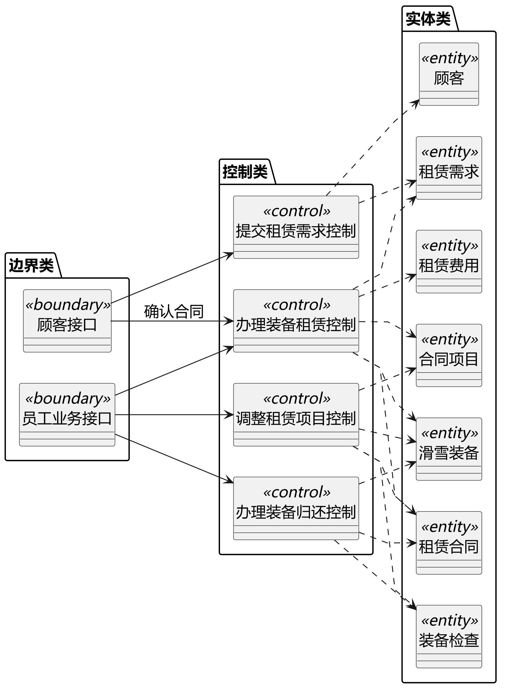
图4-1（a） BSR分析类图 租赁业务
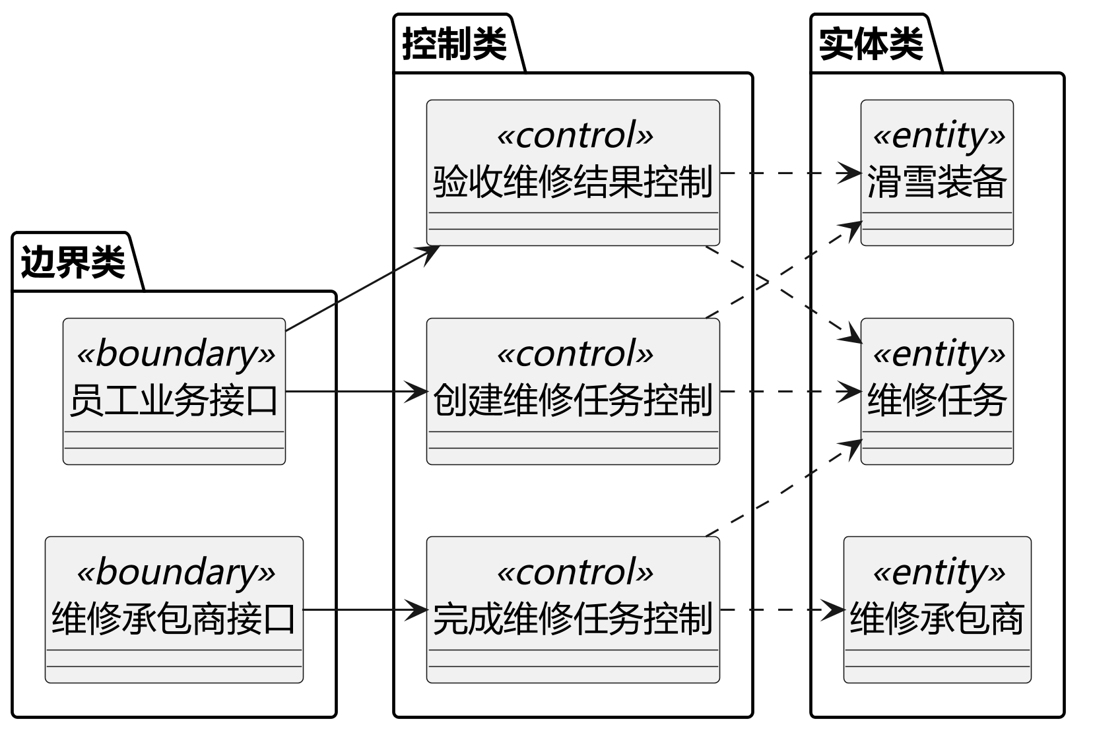
图4-1（b） BSR分析类图 维修业务
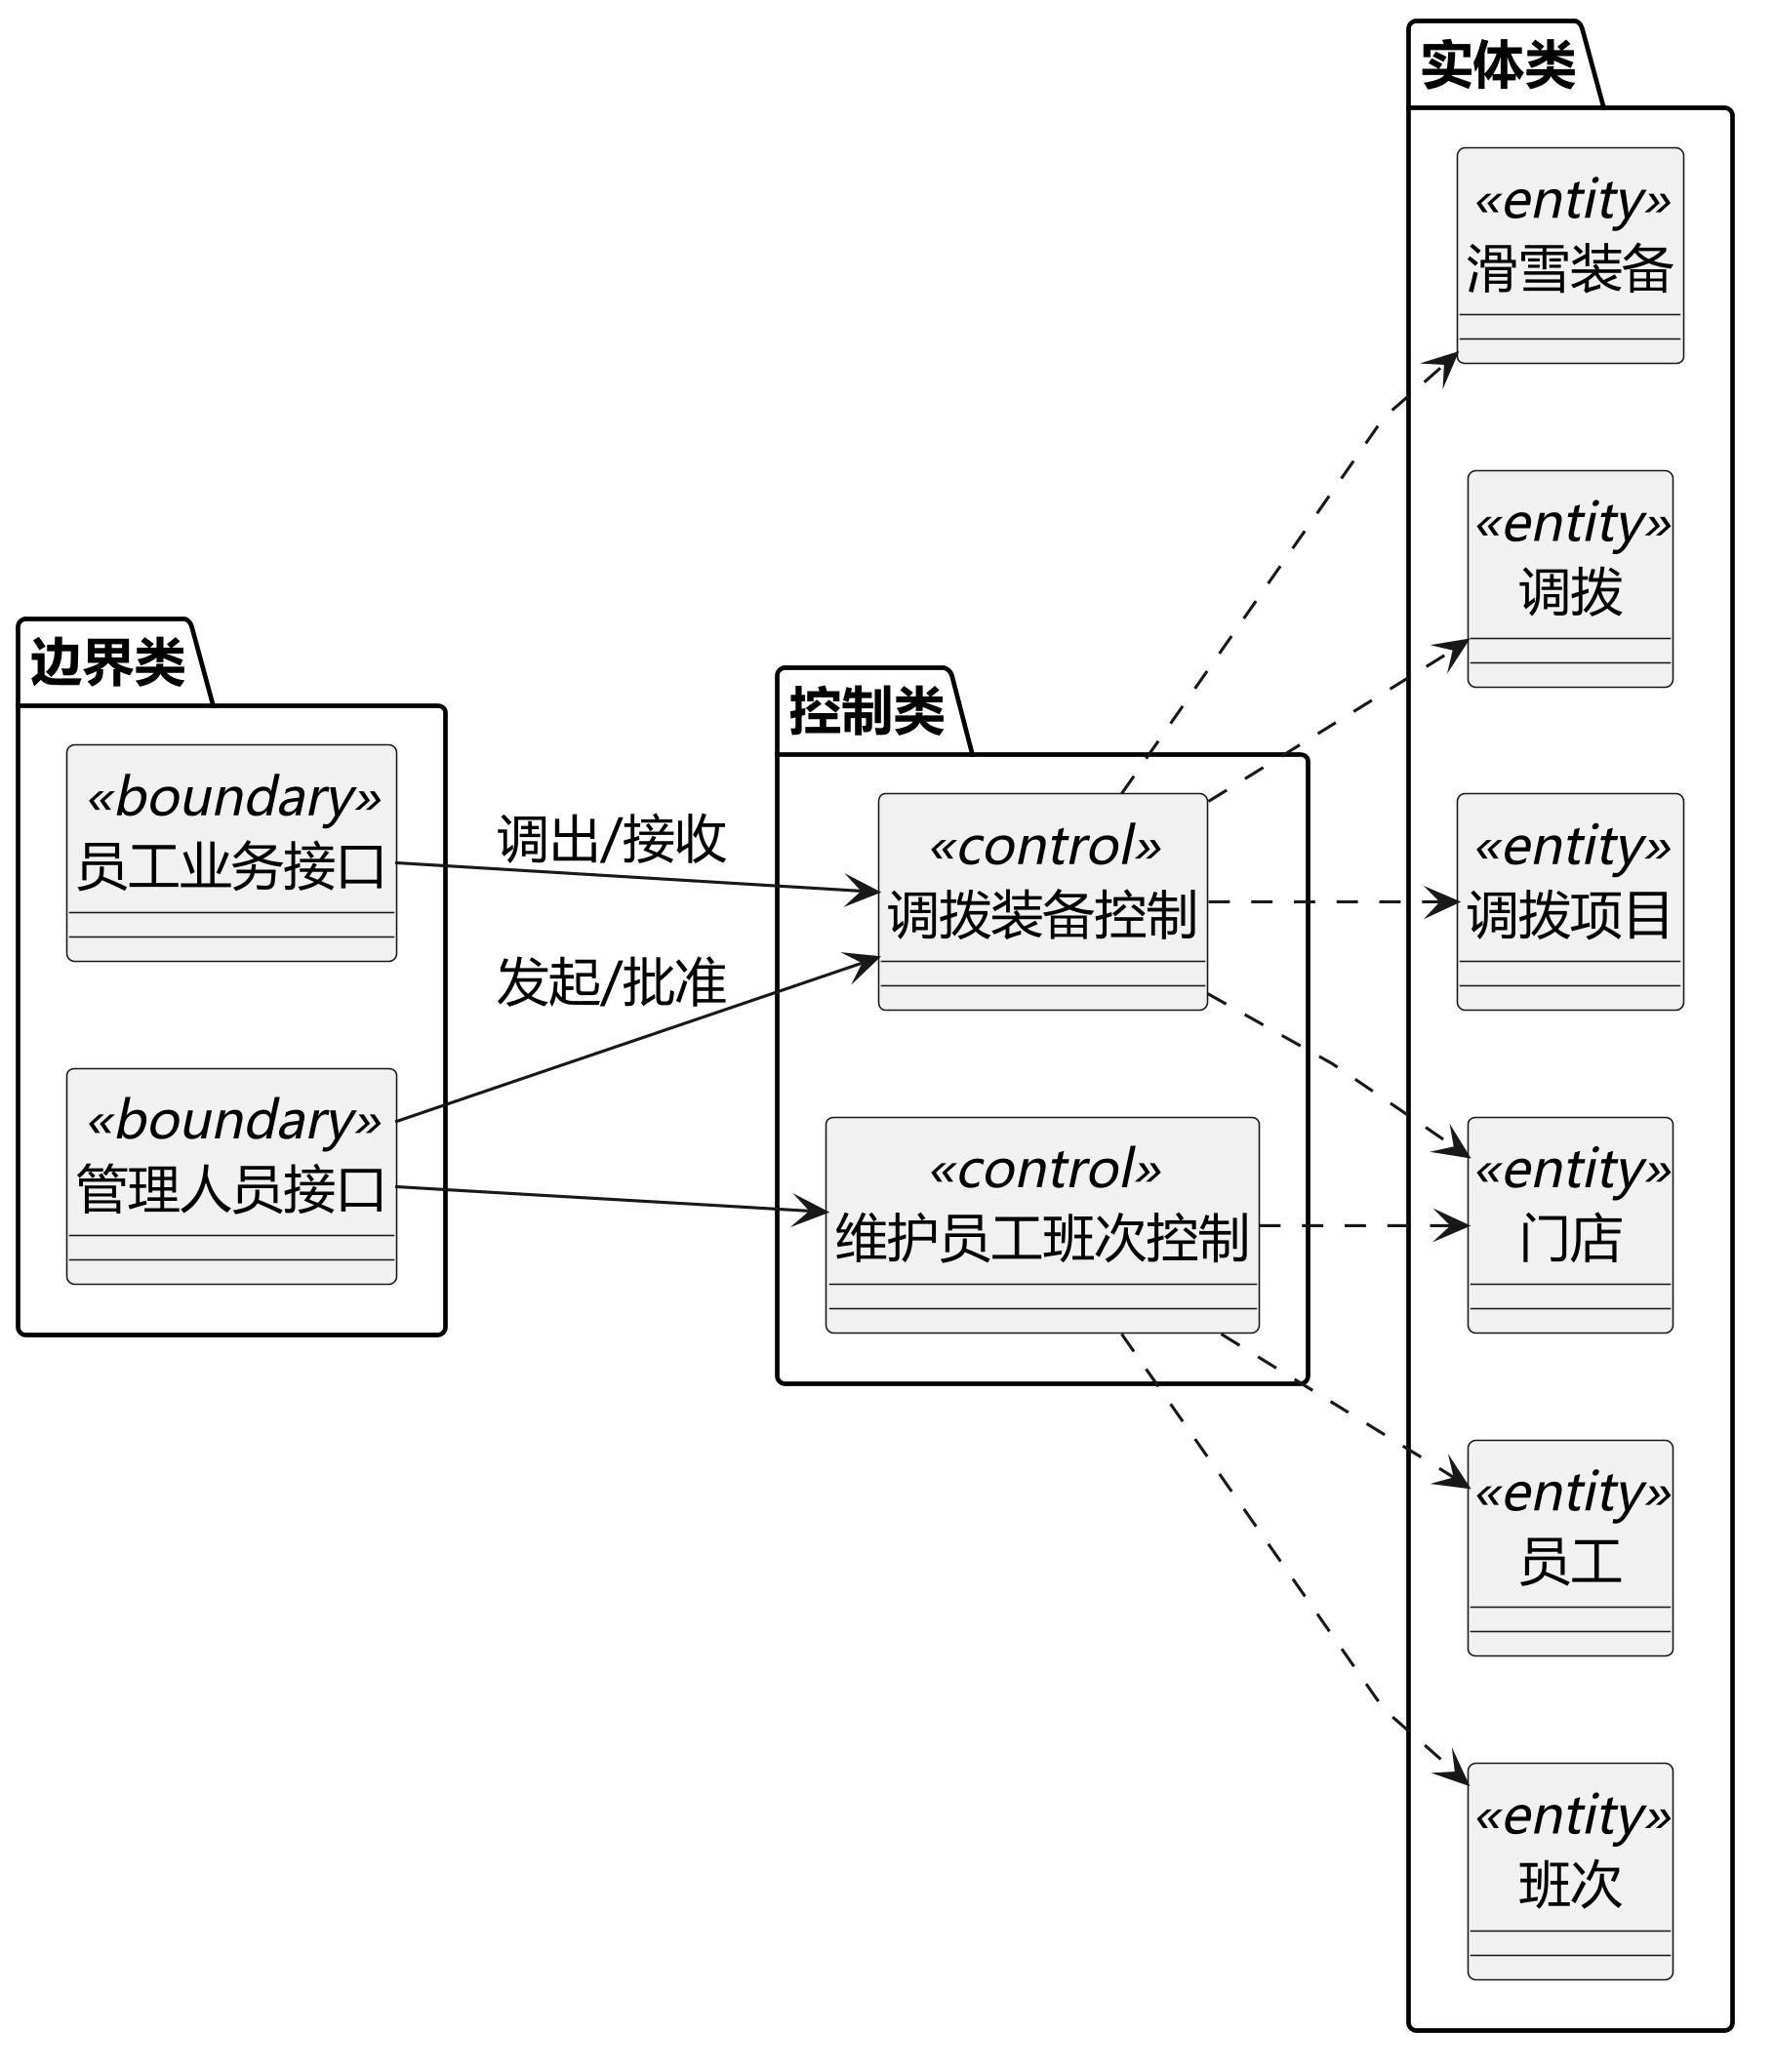
图4-1（c） BSR分析类图 调拨与排班
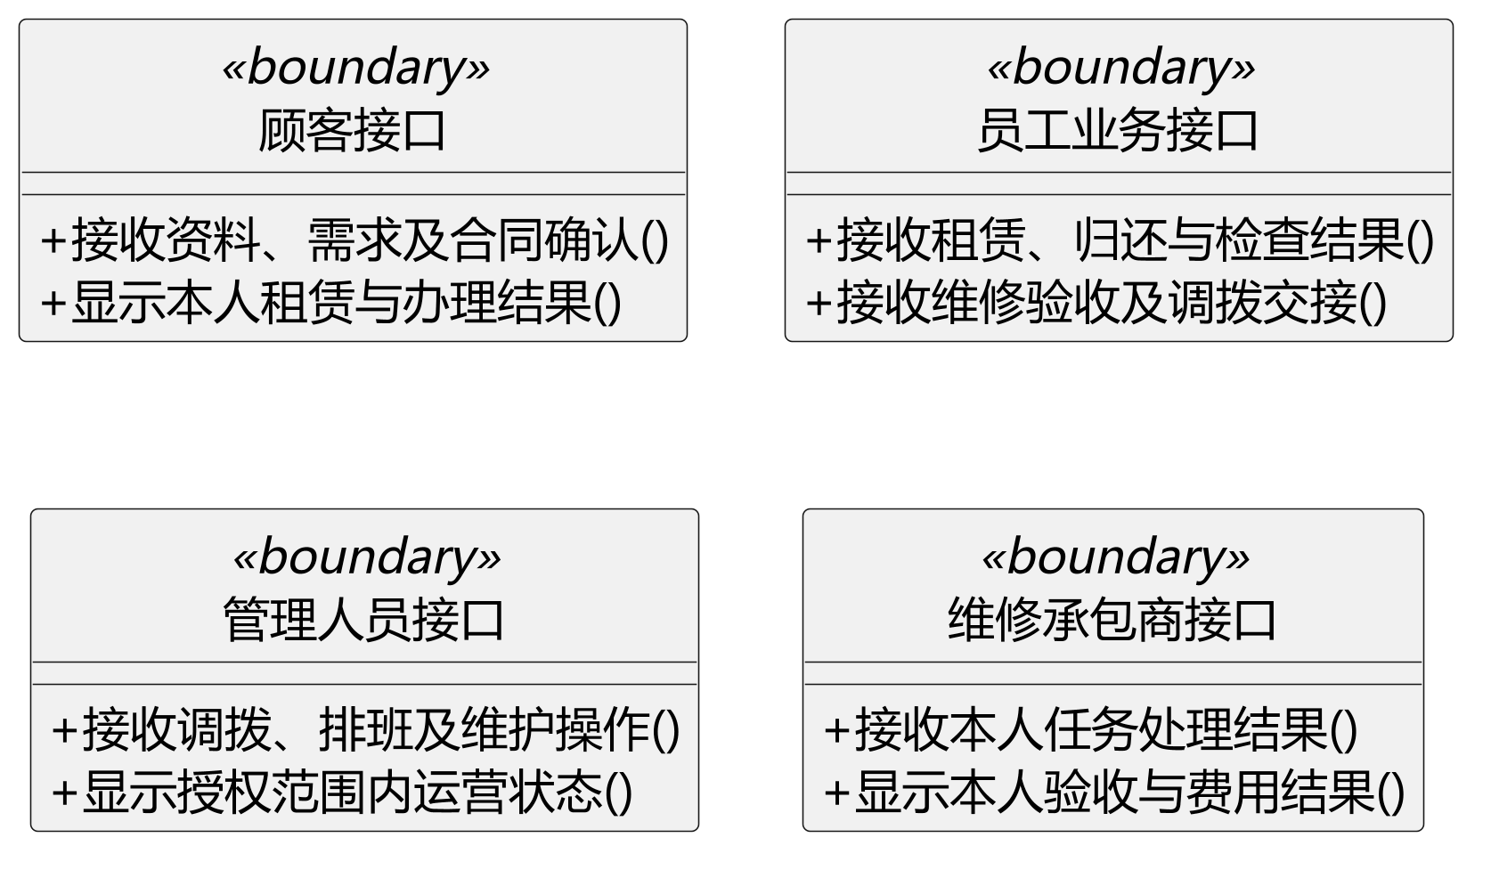
图4-1（d） BSR边界类图
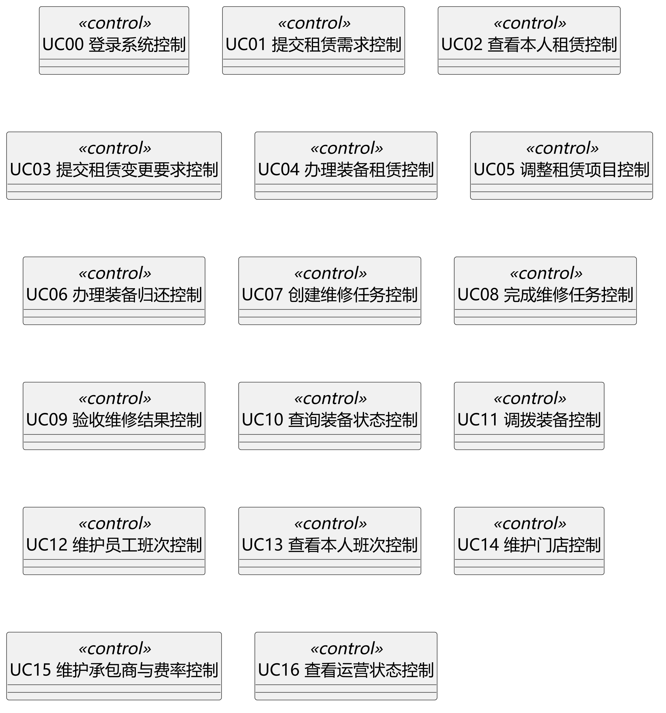
图4-1（e） BSR控制类图
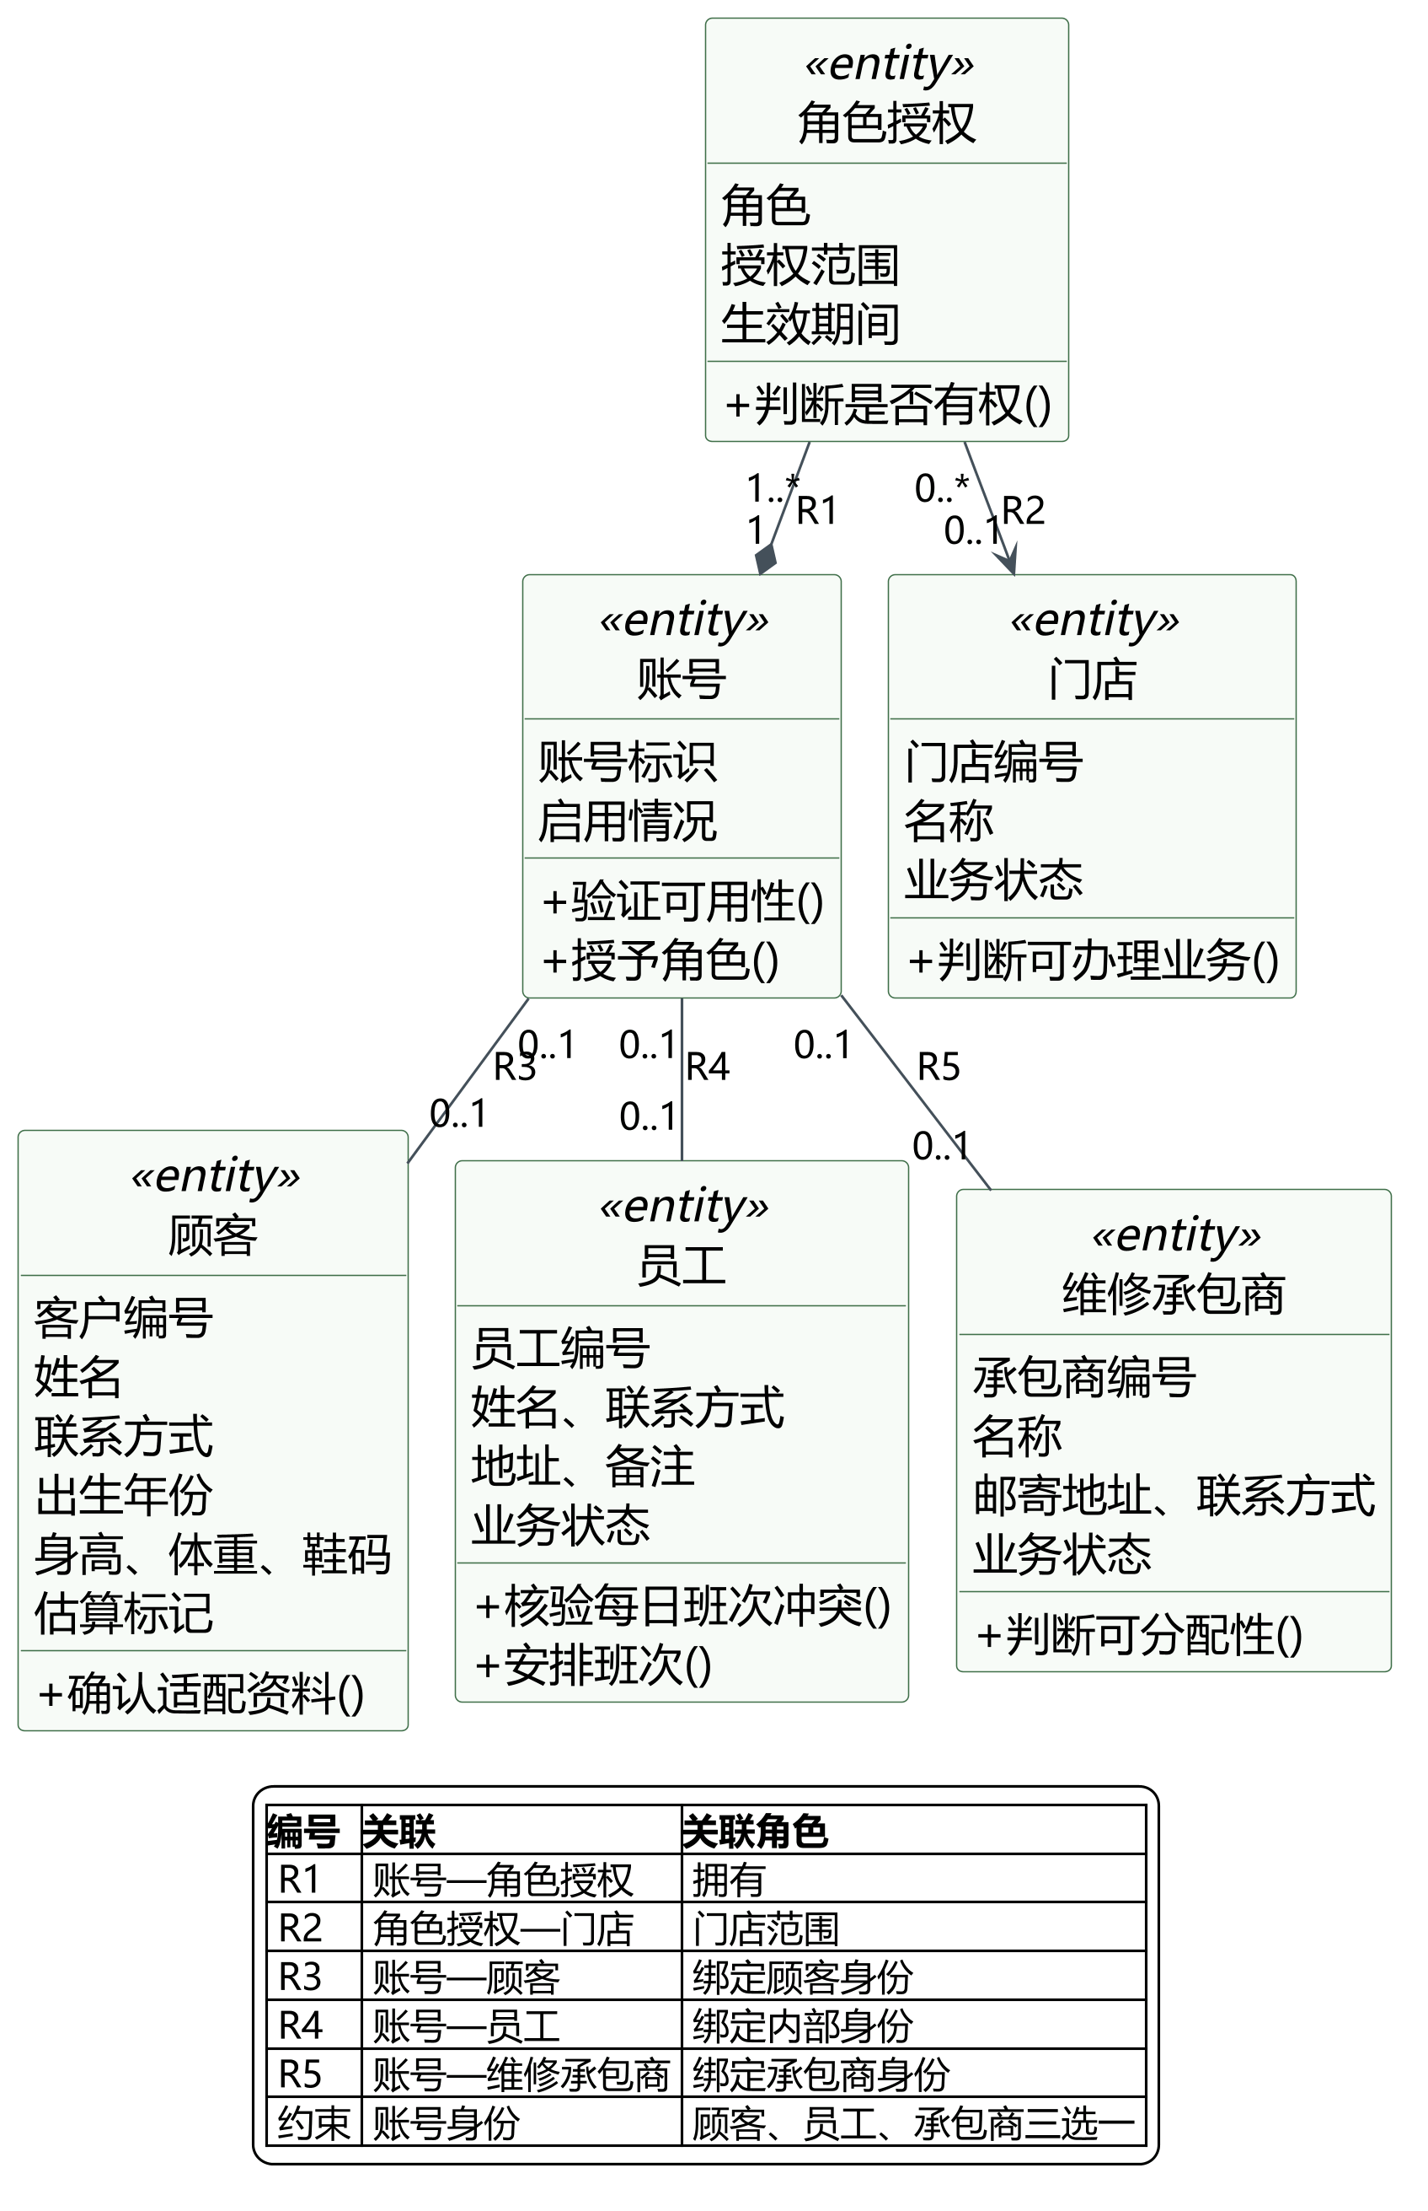
图4-2（a） BSR核心实体类图 身份与组织
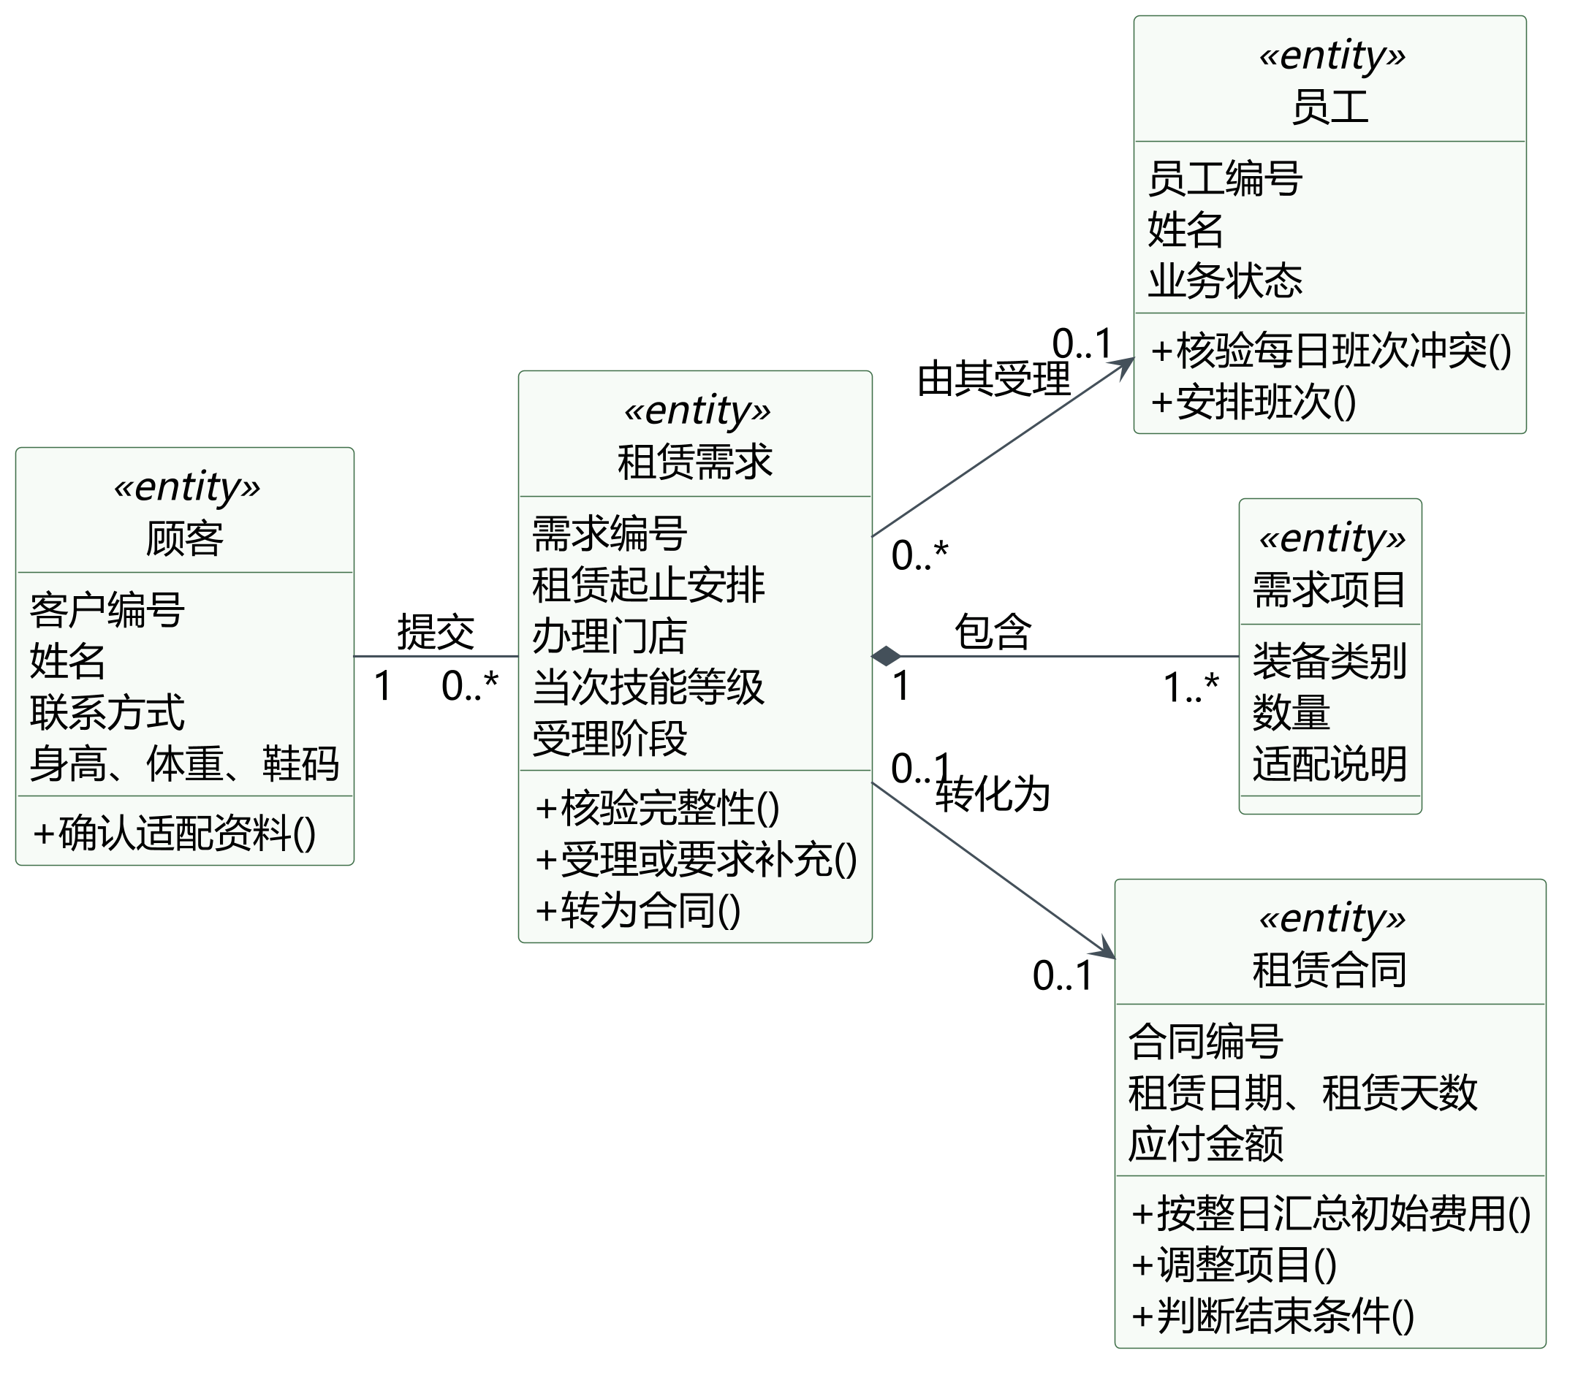
图4-2（b） BSR核心实体类图 租赁需求
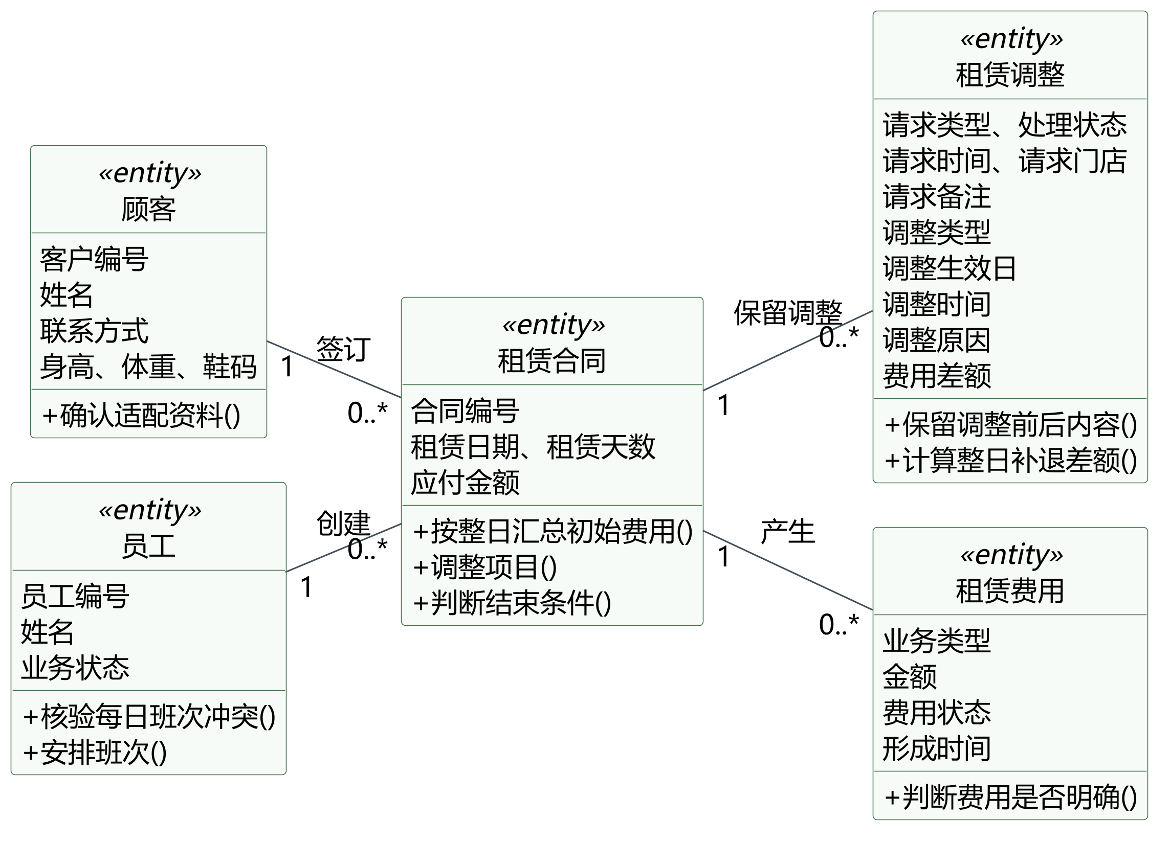
图4-2（c） BSR核心实体类图 合同与费用
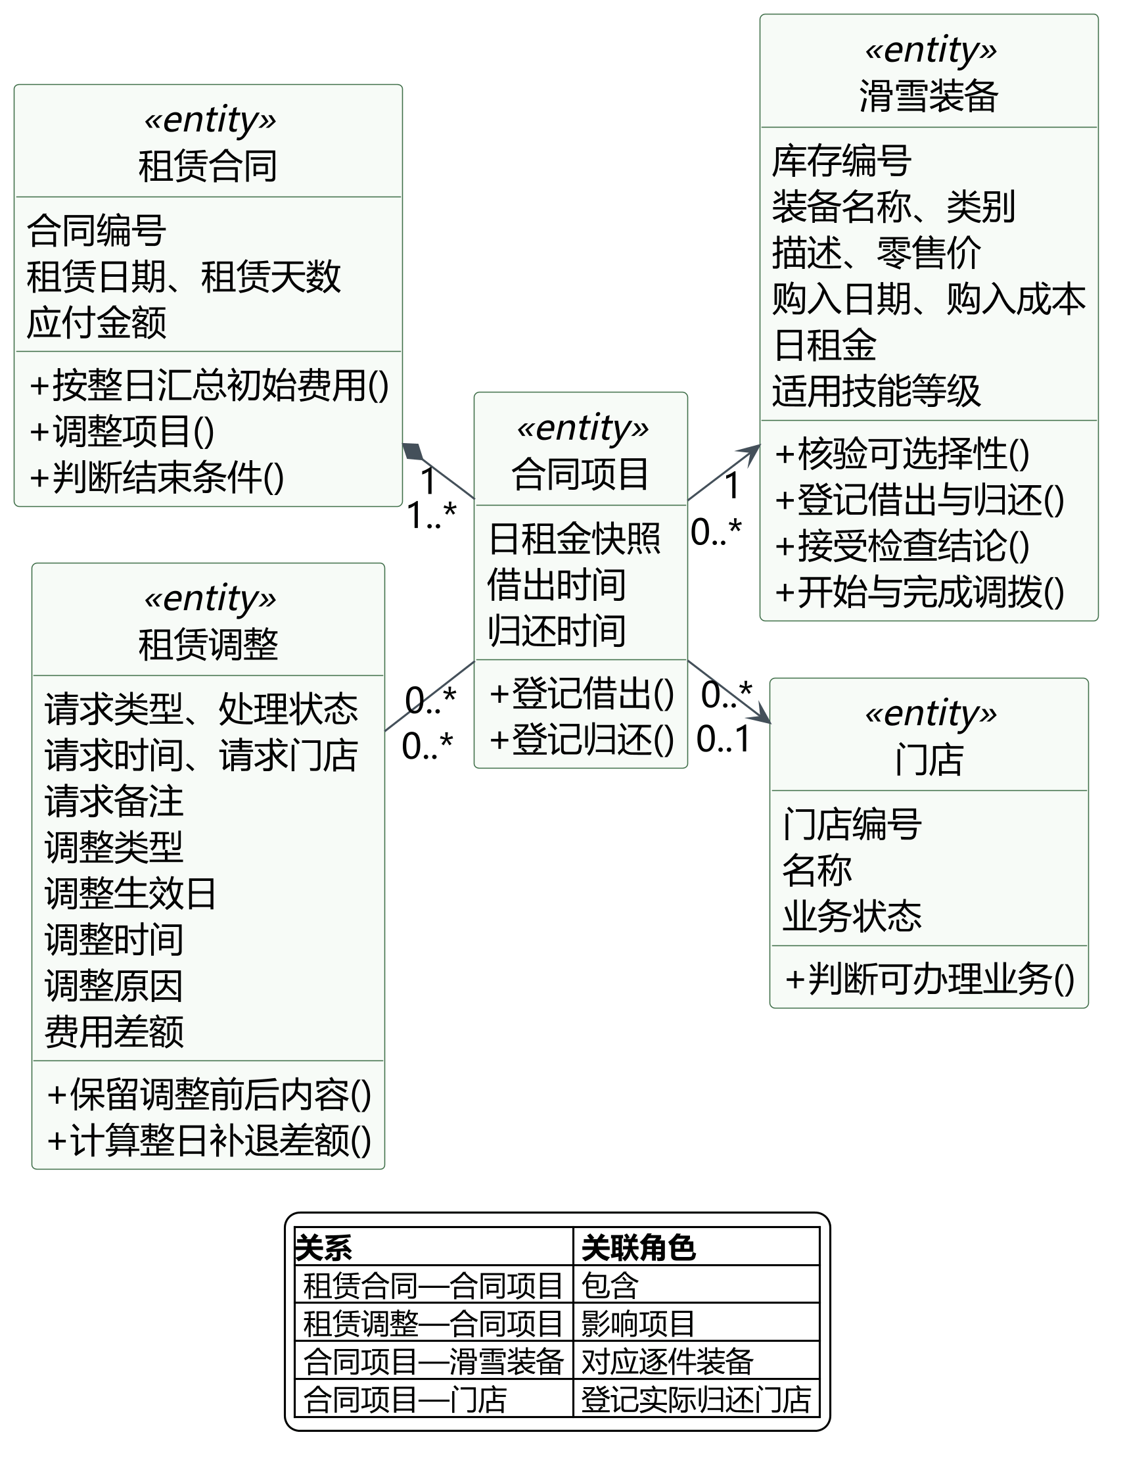
图4-2（d） BSR核心实体类图 合同项目与装备
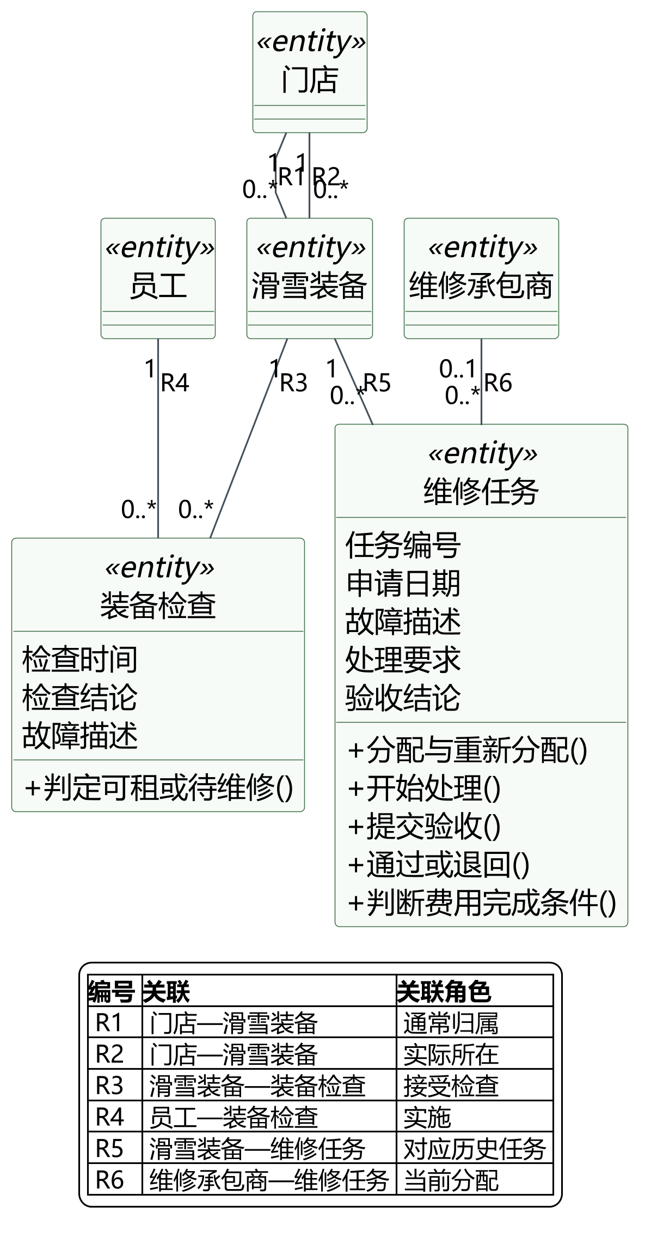
图4-2（e） BSR核心实体类图 装备检查与维修任务
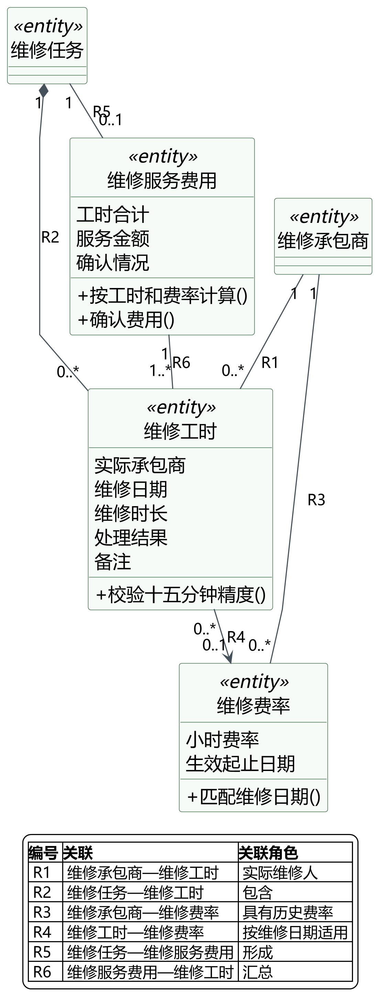
图4-2（f） BSR核心实体类图 维修费用
图4-2（a）至图4-2（g）分组展开实体属性、核心责任、关联角色和多重性。租赁合同、维修任务和调拨分别作为其组成对象的协调者；滑雪装备直接判断可选择性并执行借出、归还、维修和调拨相关迁移；员工对象掌握本人已有班次并承担同日冲突判断。这种责任分配使控制类不需要读取大量属性后自行完成业务计算。
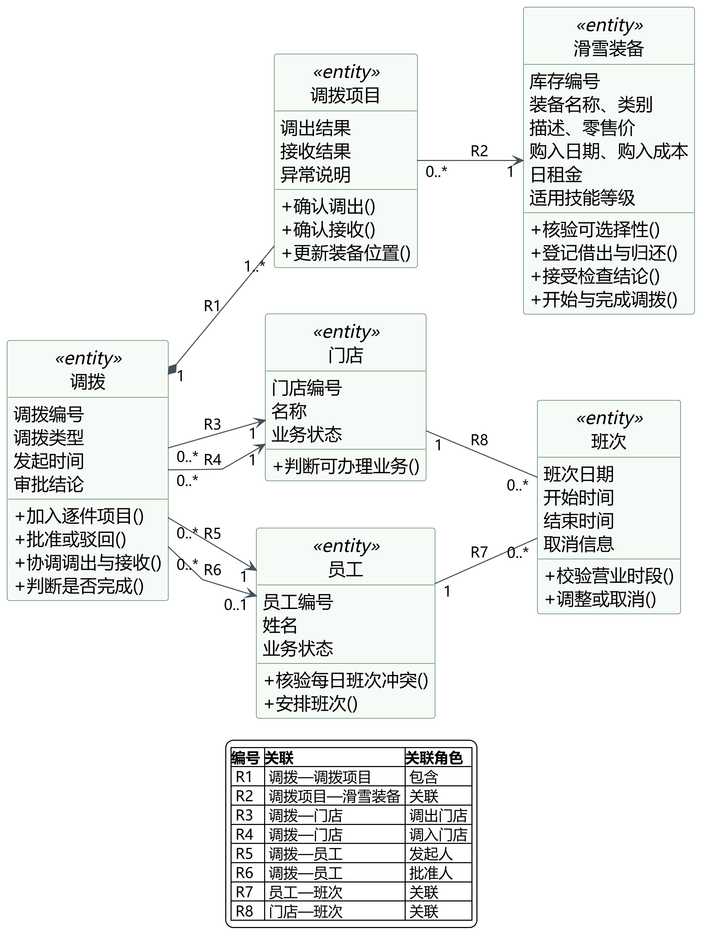
图4-2（g） BSR核心实体类图 调拨与排班

4.4 核心用例分析序列

4.4.1 租赁建立与发放分析序列
图4-3（a）至图4-3（c）对应UC04的合同建立与计费、顾客确认与交易结果登记、逐件发放三个阶段。办理装备租赁控制协调流程，租赁合同、合同项目、租赁费用和滑雪装备完成各自的业务动作。
租赁需求掌握受理结果和已选装备，负责在条件满足时转为合同；租赁合同作为整体创建合同项目并汇总金额；合同项目掌握日租金快照和对应逐件装备；滑雪装备判断自身在当前门店和技能要求下能否被选择。初始费用按“各合同项目日租金快照乘以约定租赁天数后求和”形成。员工核对顾客在独立渠道完成的交易后登记结果，租赁费用只表达 BSR 内部业务费用事实，并据已登记结果判断费用是否明确。发放时，租赁合同协调各合同项目，合同项目再请求对应装备登记借出。
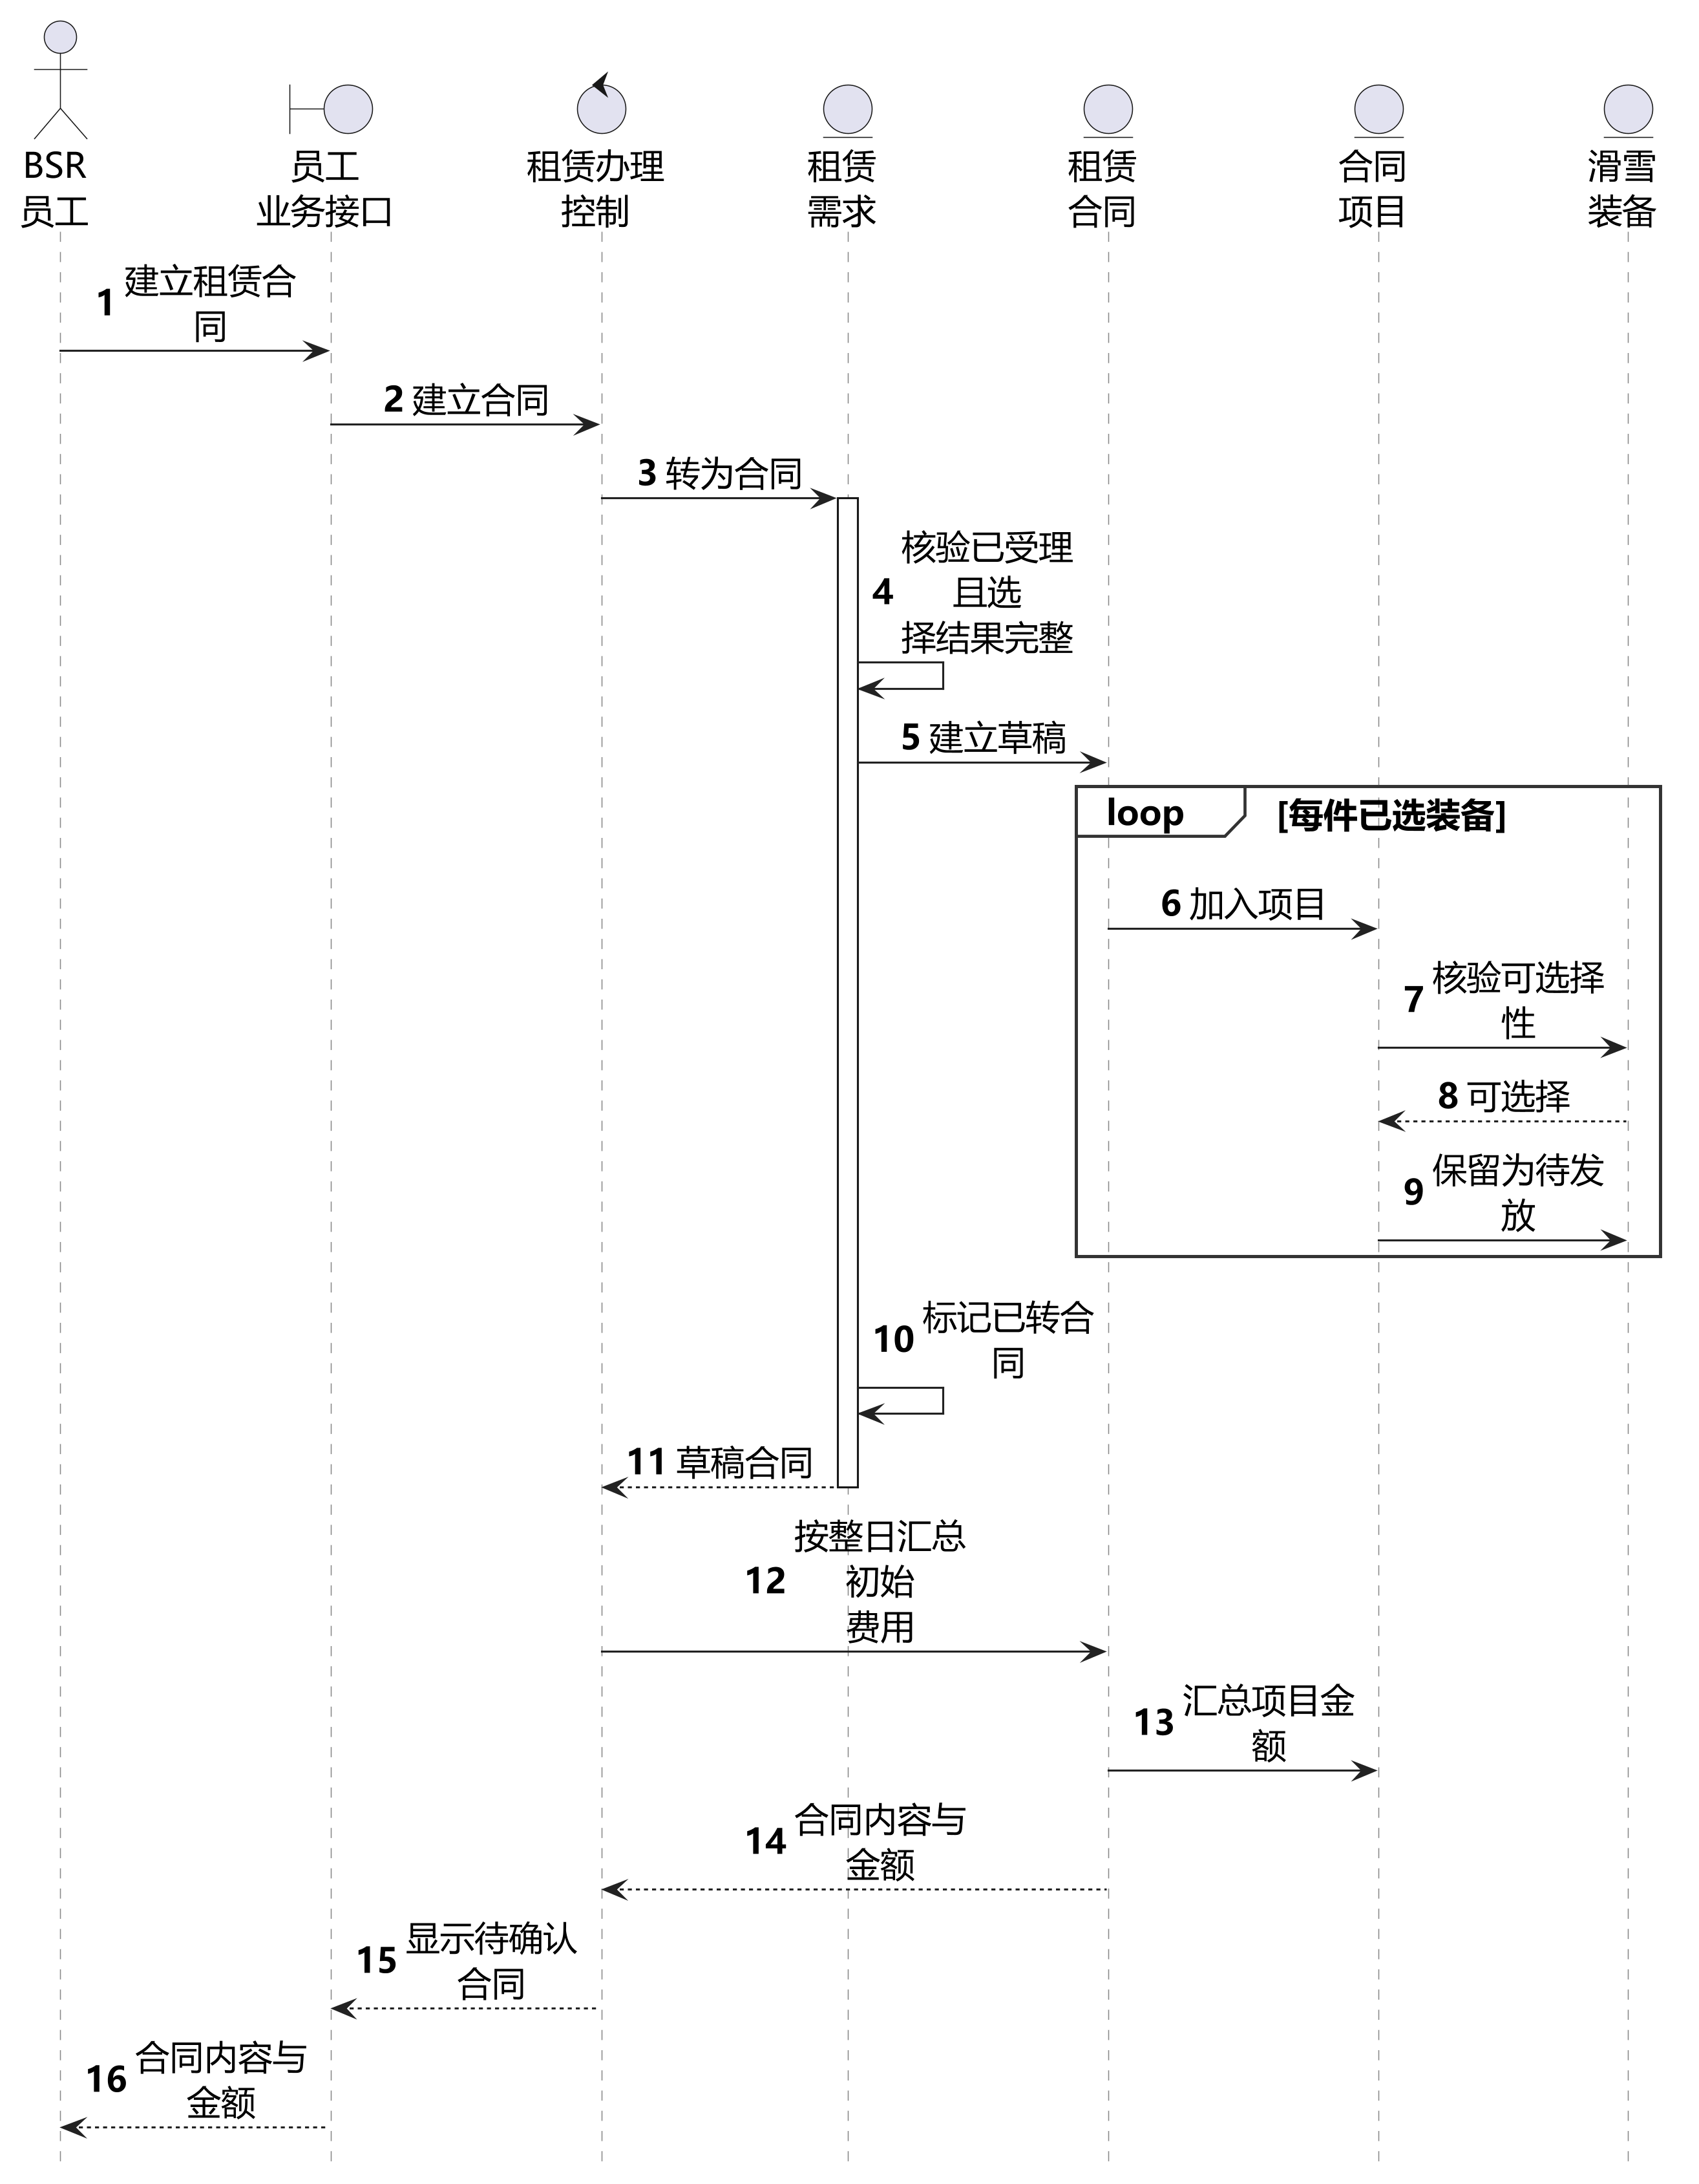
图4-3（a） 租赁分析序列图 合同建立与计费
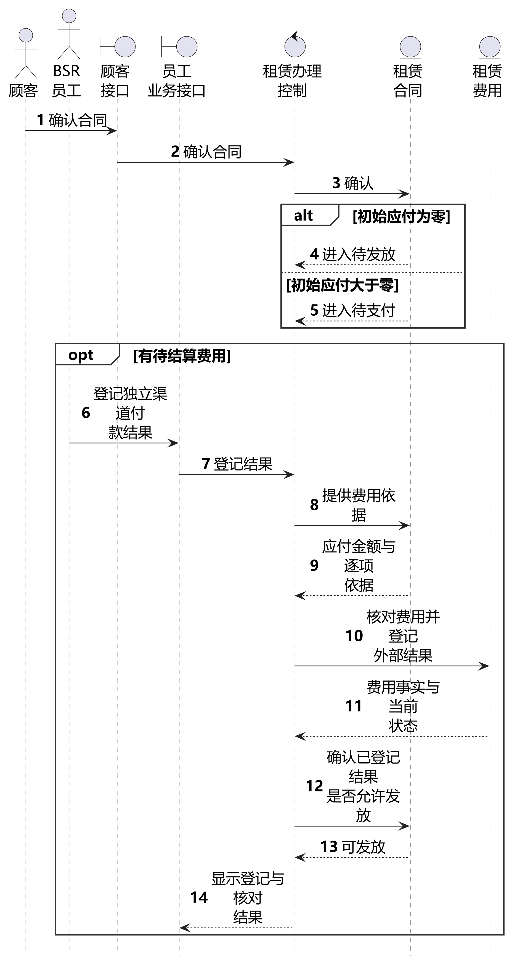
图4-3（b） 租赁分析序列图 确认与交易结果
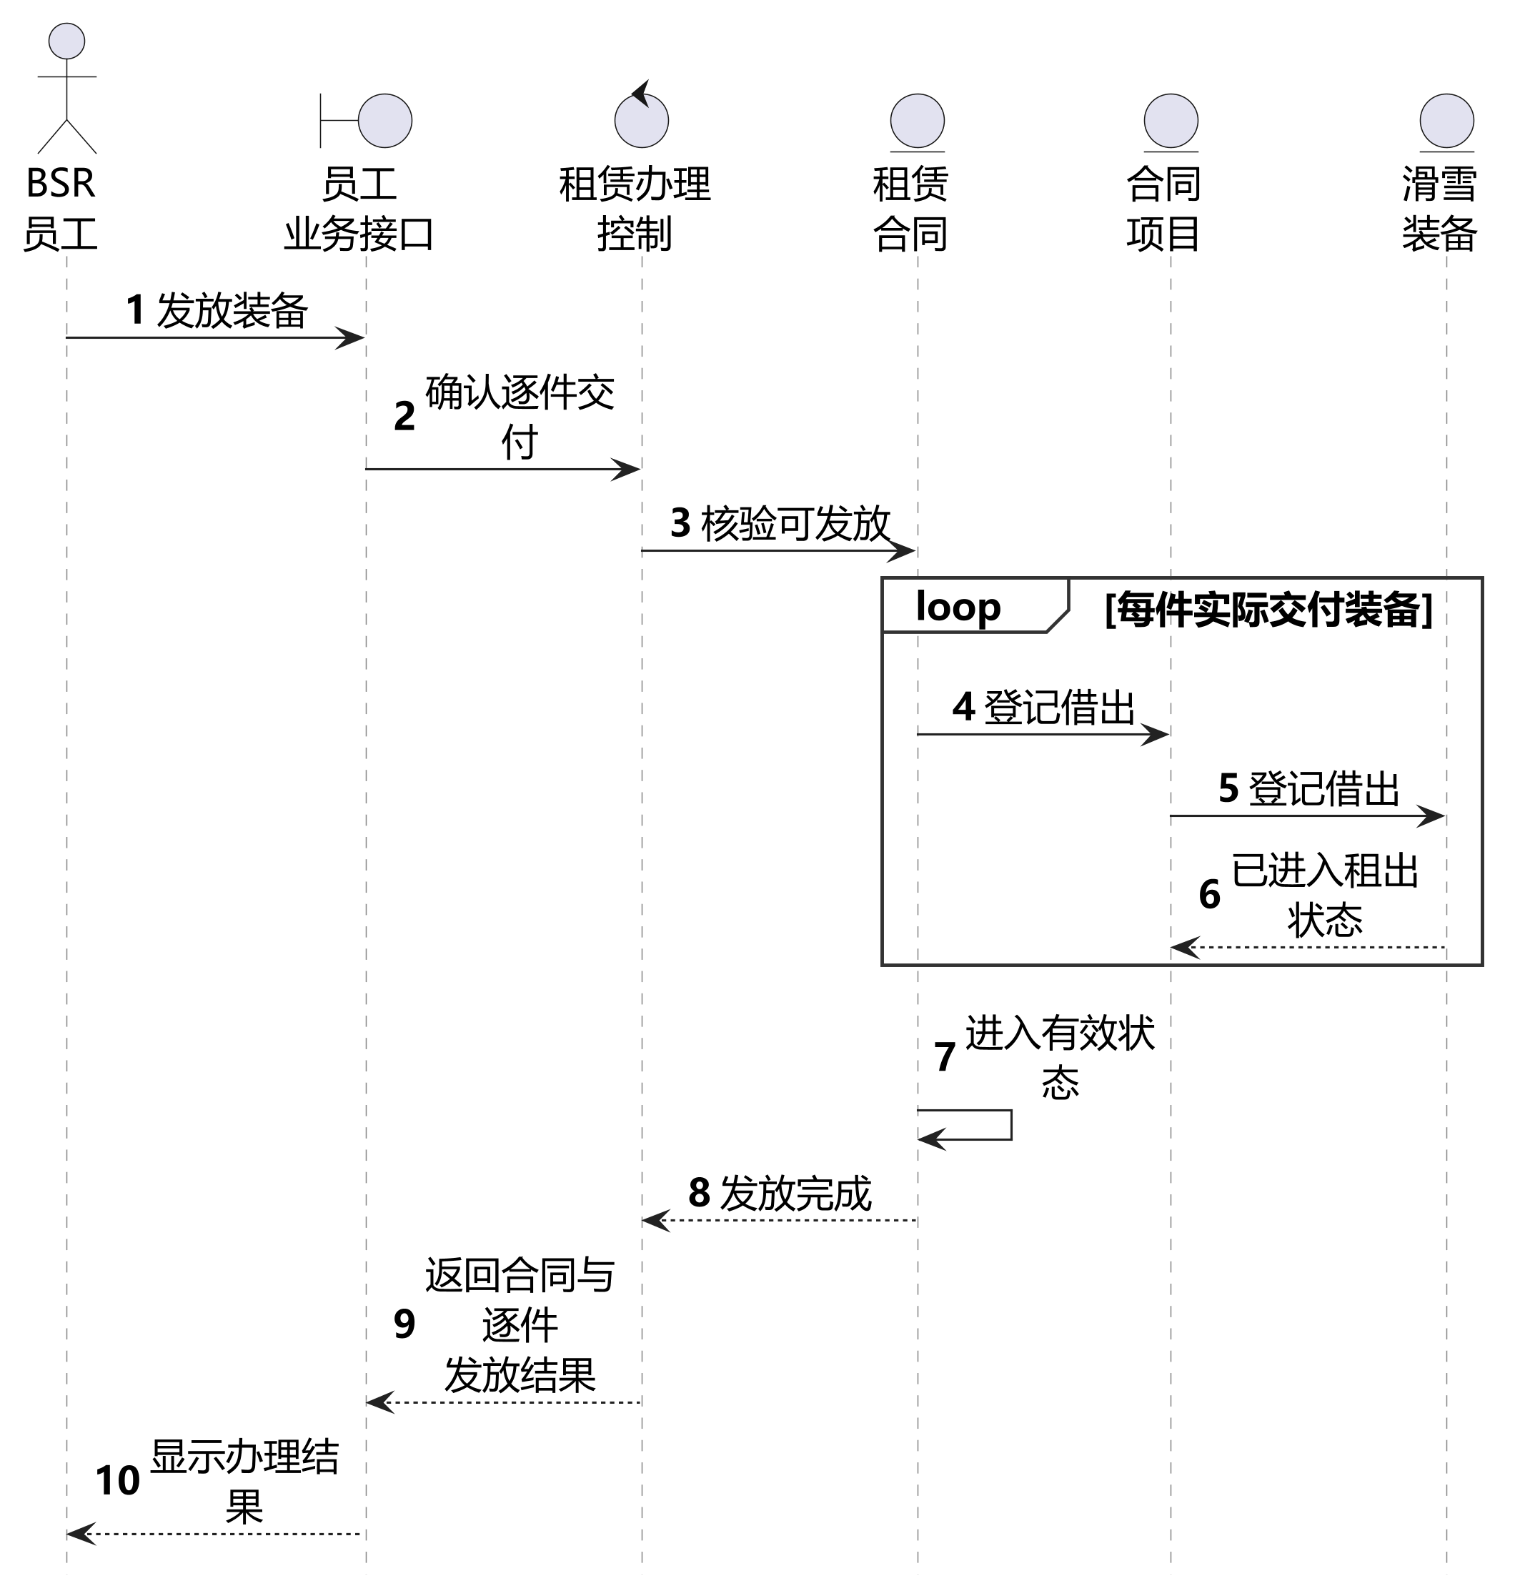
图4-3（c） 租赁分析序列图 逐件发放

4.4.2 租赁调整与归还分析序列
图4-4（a）与图4-4（b）展示UC05的接收检查及项目费用调整，图4-4（c）展示UC06的逐件归还与合同收尾。
租赁合同协调逐件借还；正式调整分别计算退回项目退款和新增项目费用。退回项目只退尚未开始的未来整日，新增及替换入项目从调整当天计入完整租赁日。计费日按 Europe/Oslo 本地日历划分。单纯提前交回实物只记录归还；已归还项目可在原租期内按正式减少或部分归还流程办理尚未退款的剩余整日。退款失败保留真实归还、检查及项目变化，合同继续待结清。
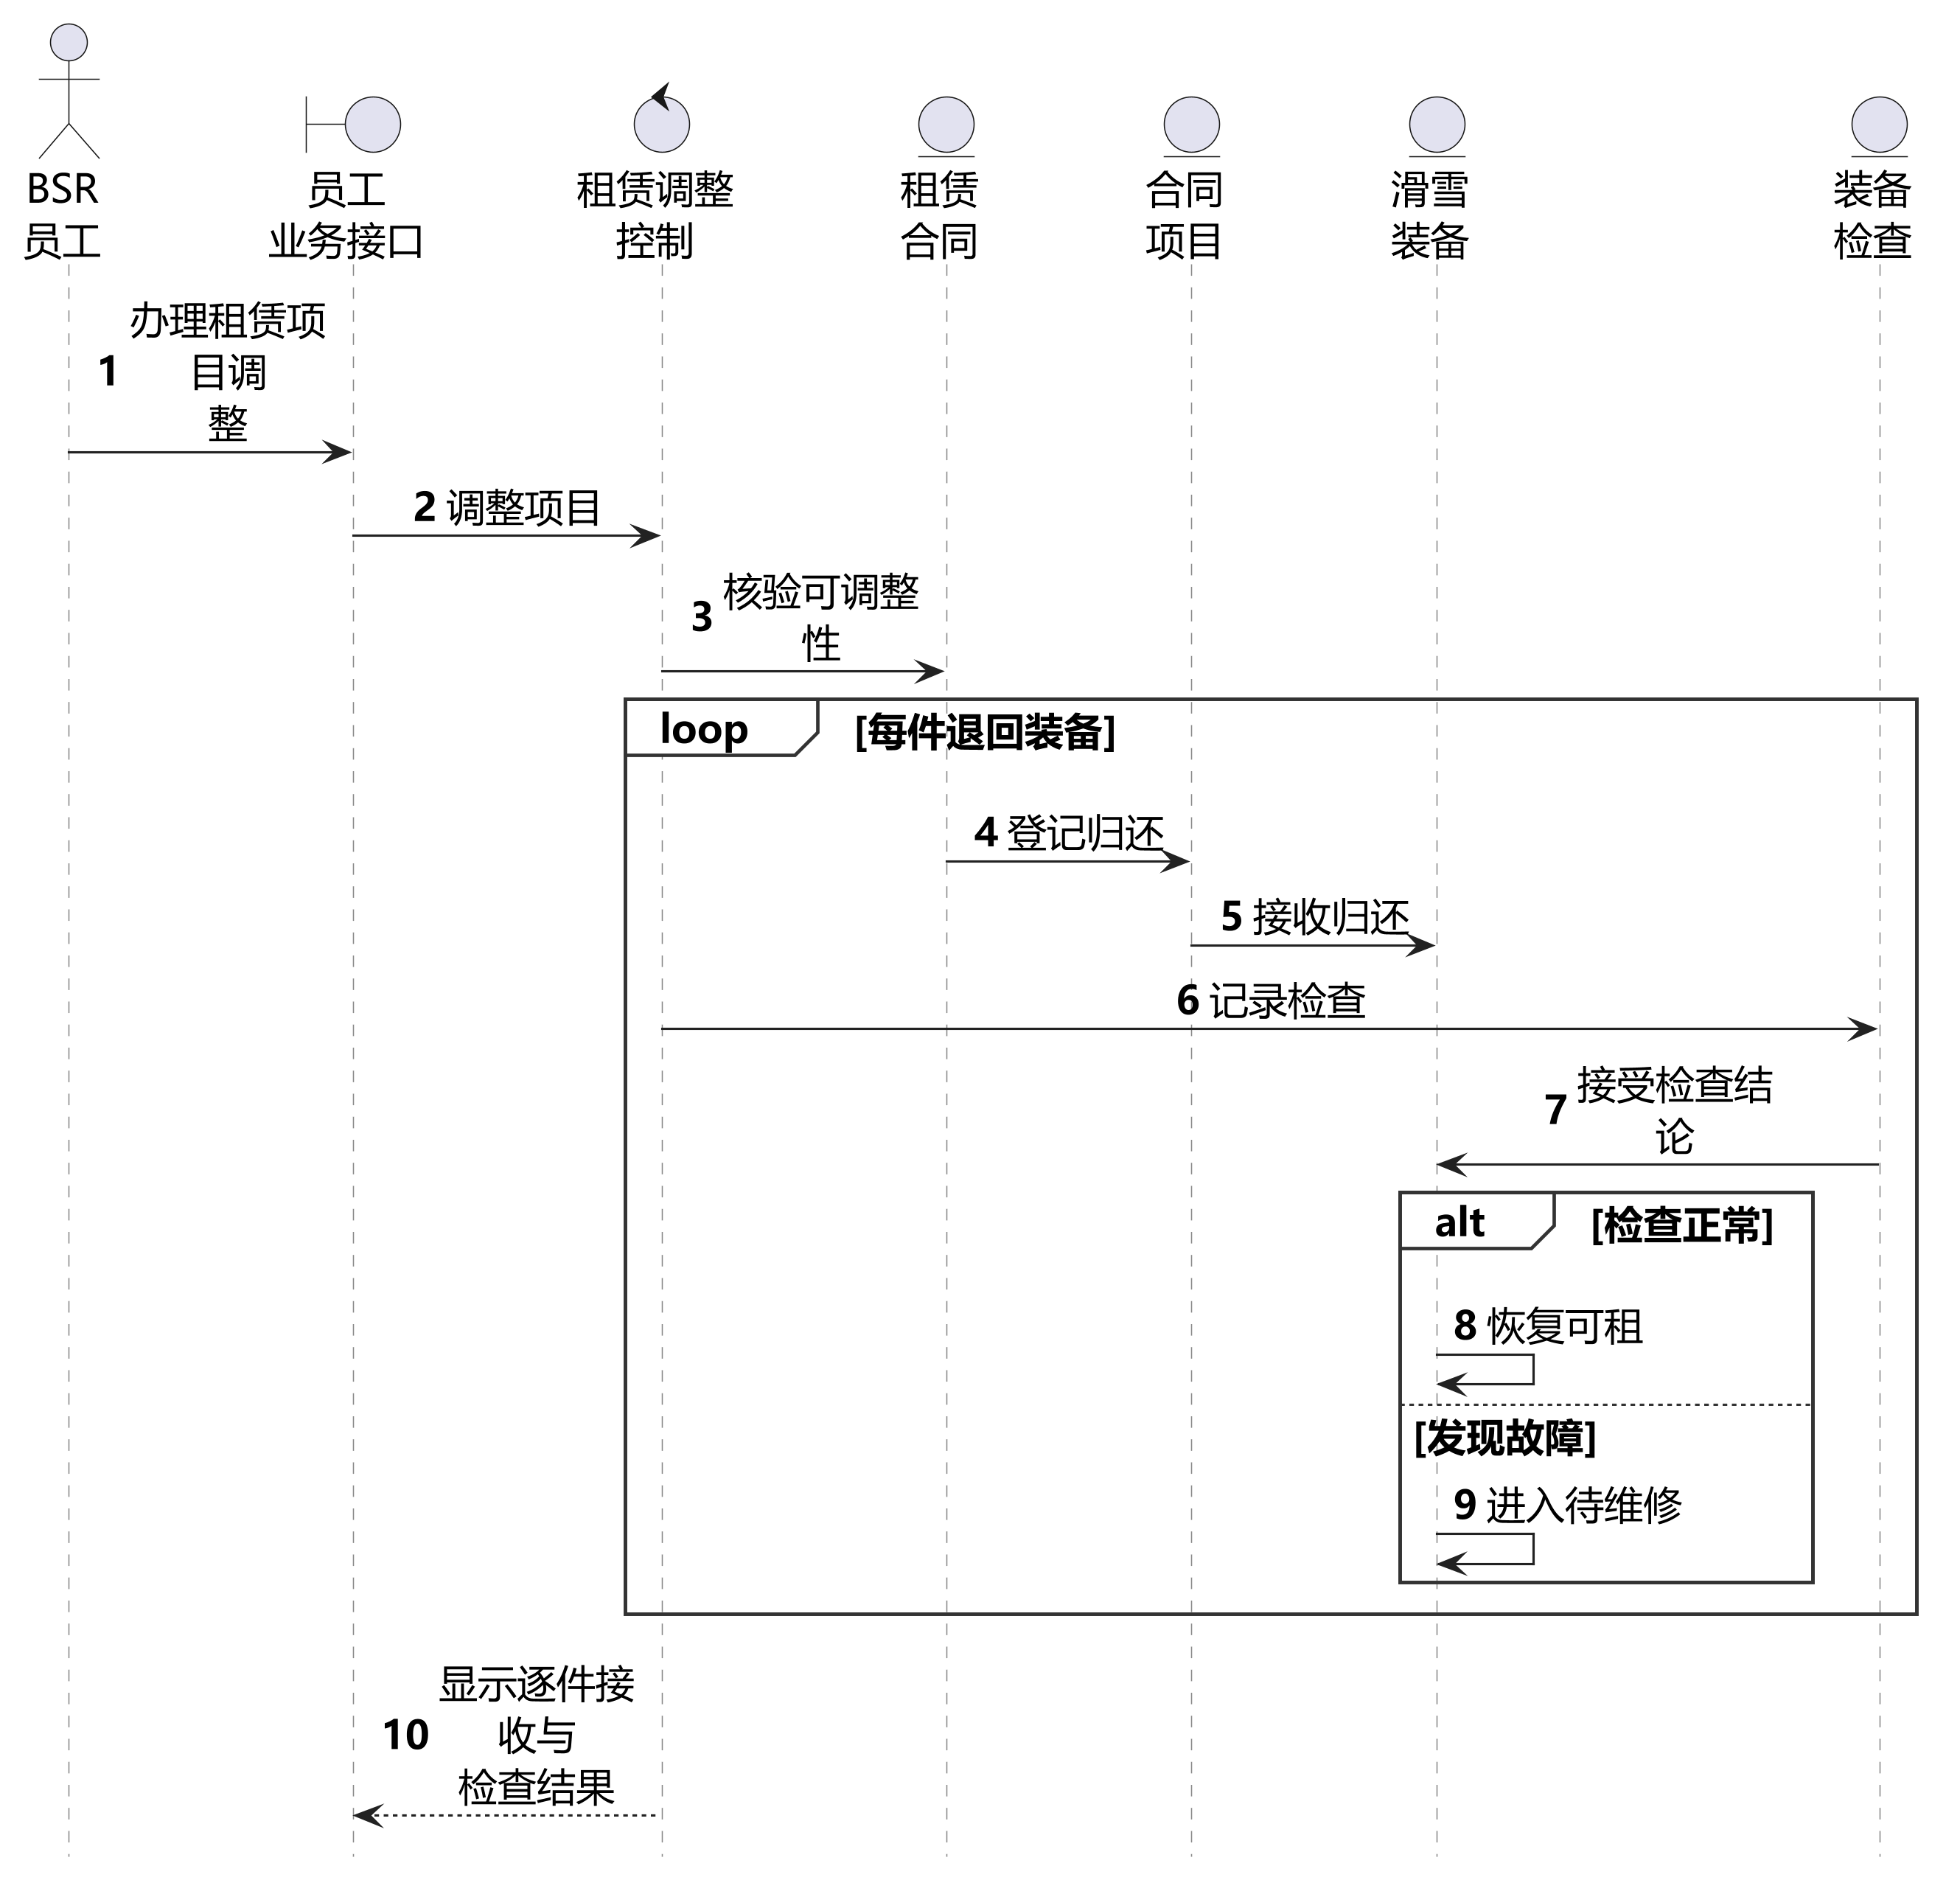
图4-4（a） 租赁调整分析序列图 接收与检查
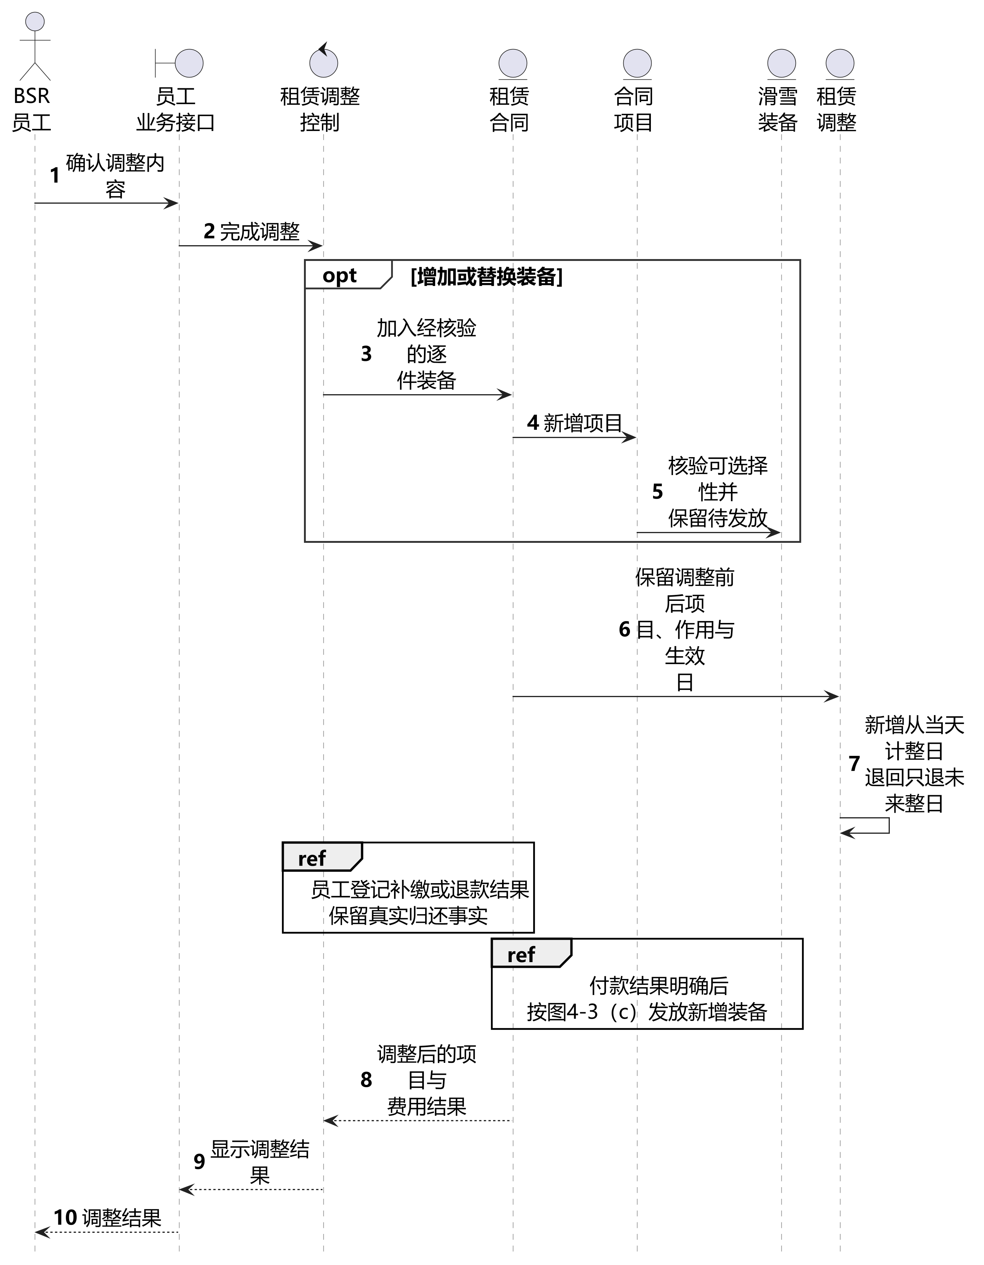
图4-4（b） 租赁调整分析序列图 项目与费用
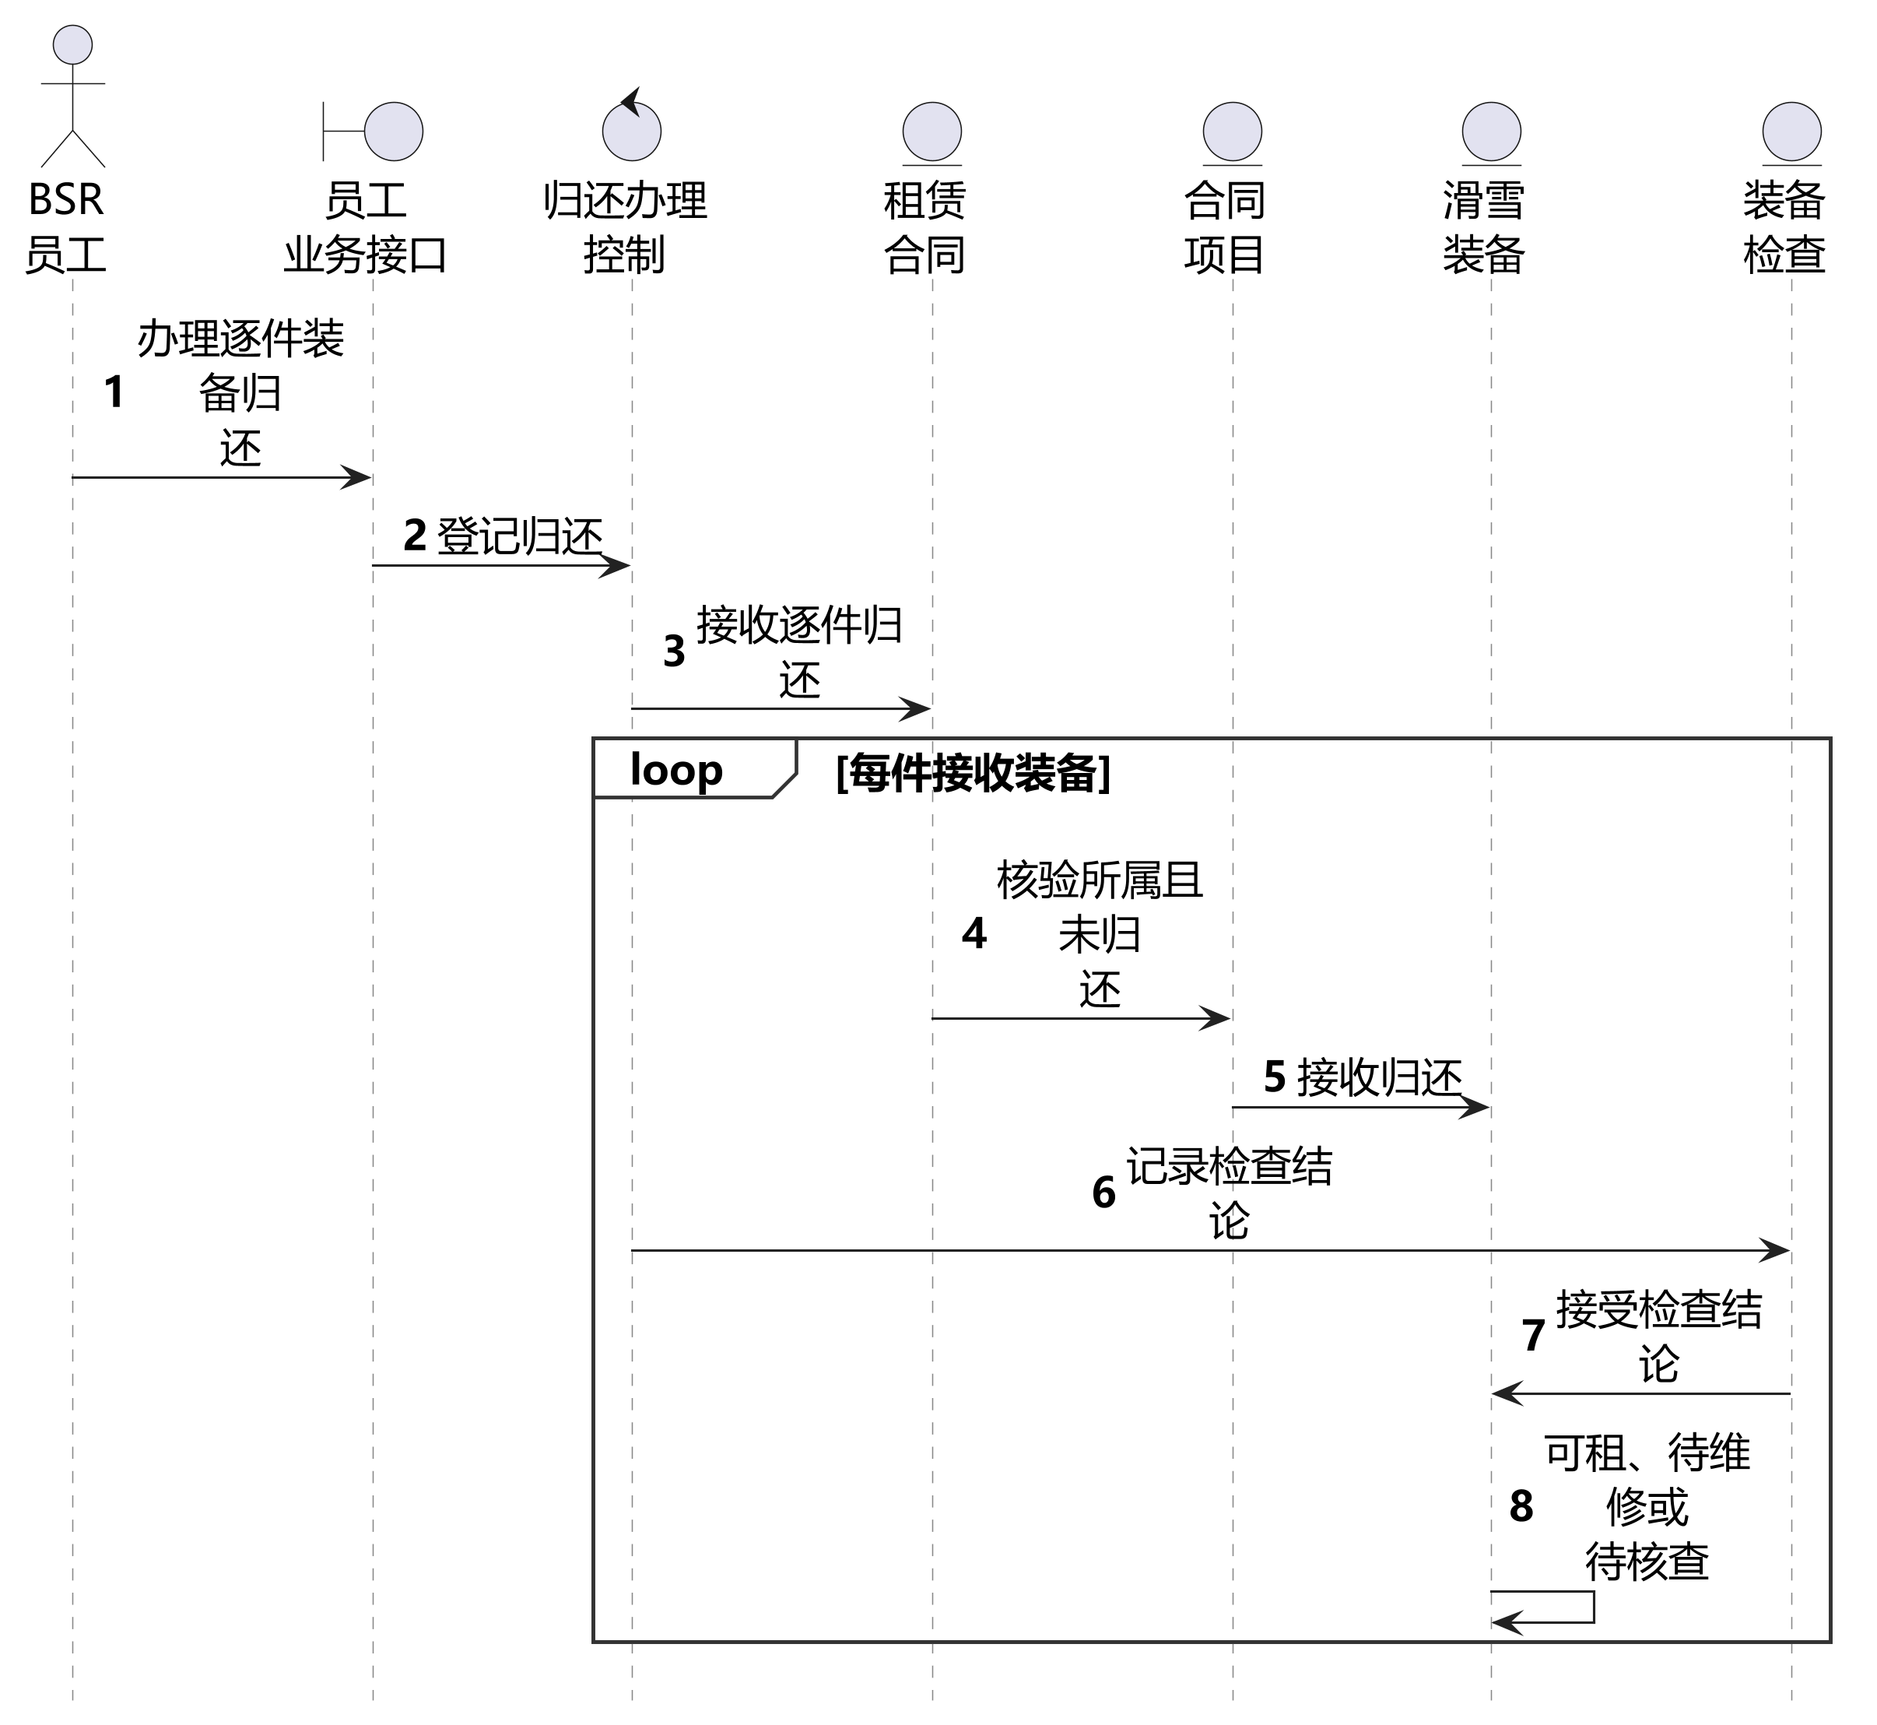
图4-4（c1） 装备归还分析序列图 逐件接收与检查
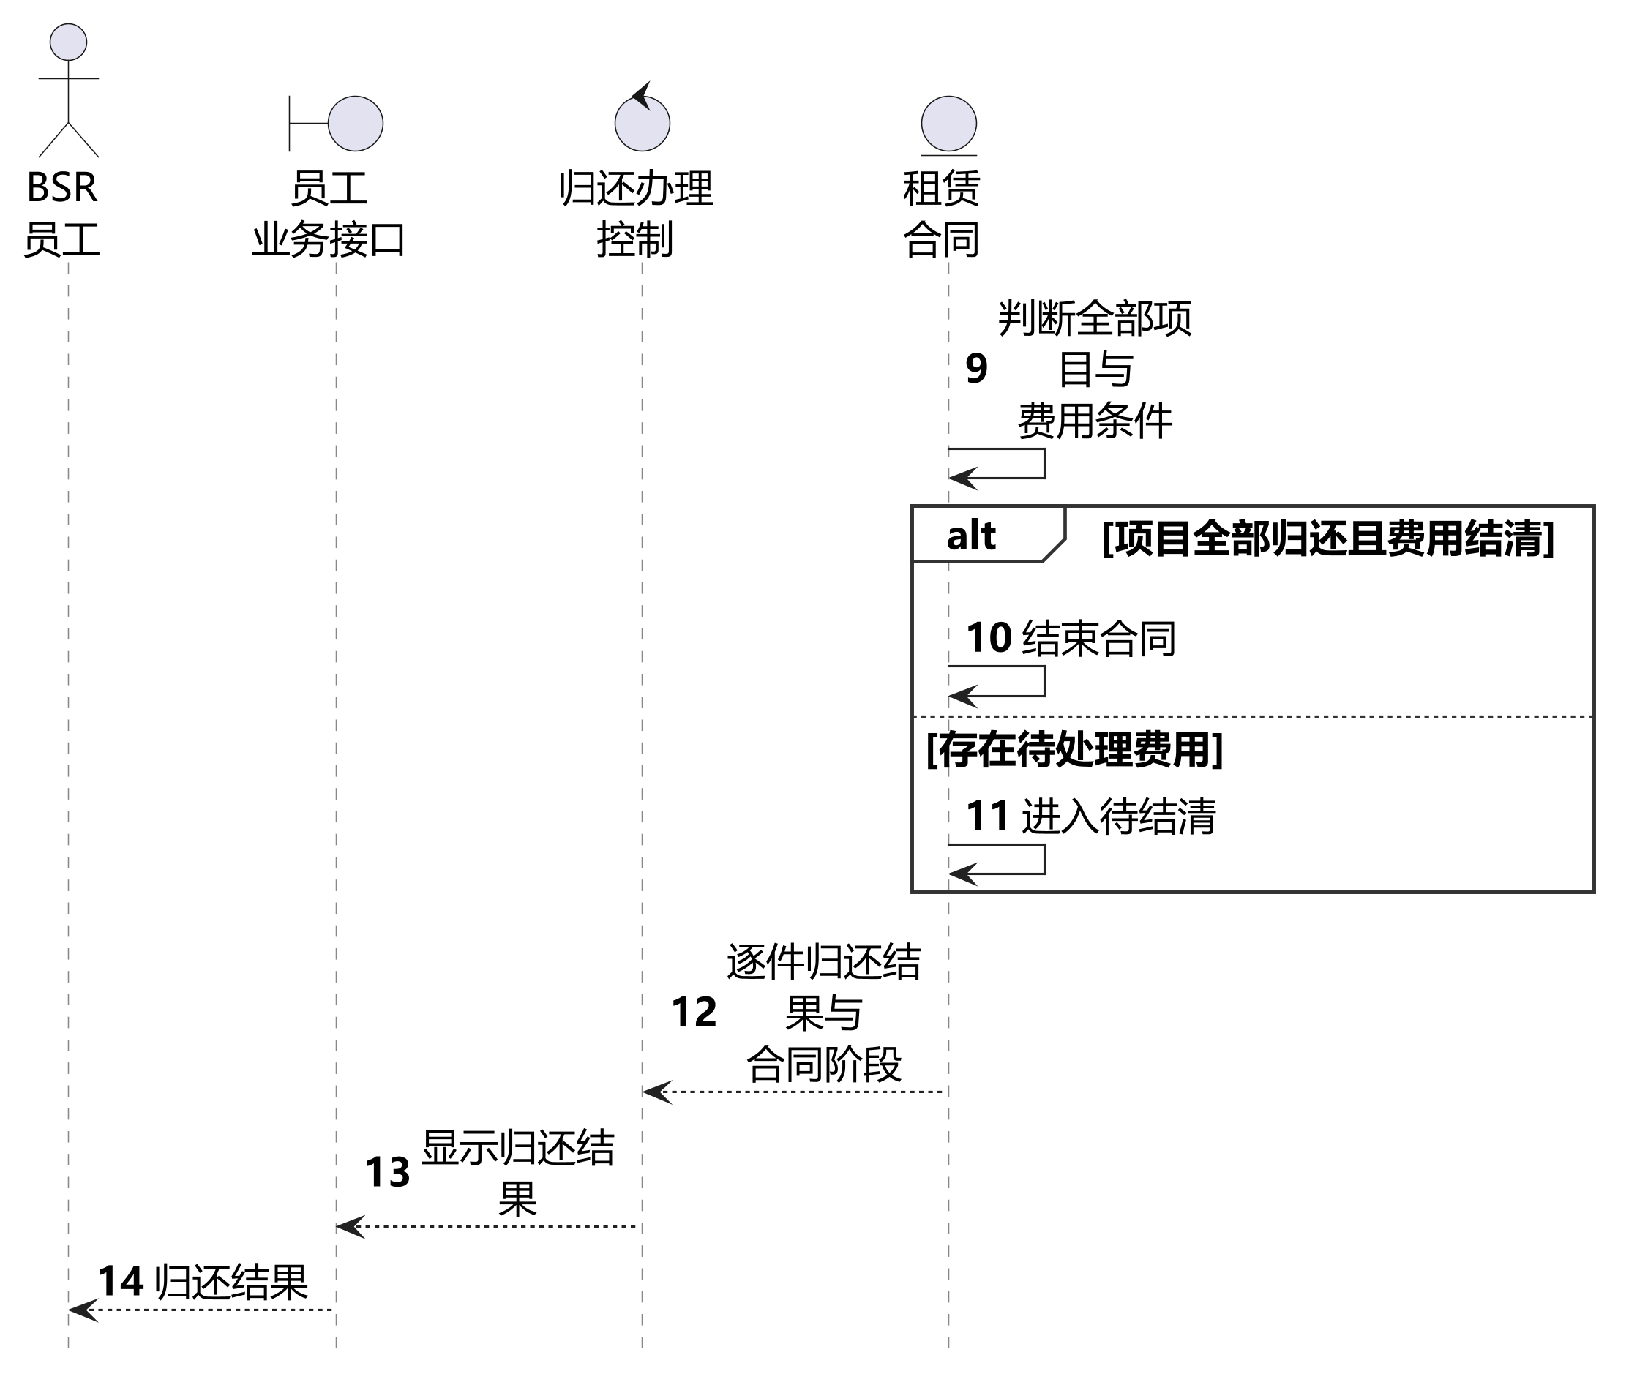
图4-4（c2） 装备归还分析序列图 合同结束判断

4.4.3 装备维修分析序列
图4-5（a）至图4-5（c）依次展示UC07创建与分配、UC08工时与费率处理、UC09实物验收与费用确认。
滑雪装备校验待维修且不存在未结束任务。维修任务接收正式工时，按实际承包商和维修日期匹配历史费率，并提交验收。改派保留既有工时归属；处理中改派保持处理中，新承包商登记本人新工时后才能提交。实物验收通过使装备恢复可租，任务进入费用待确认；员工独立确认完整费用后关闭任务。
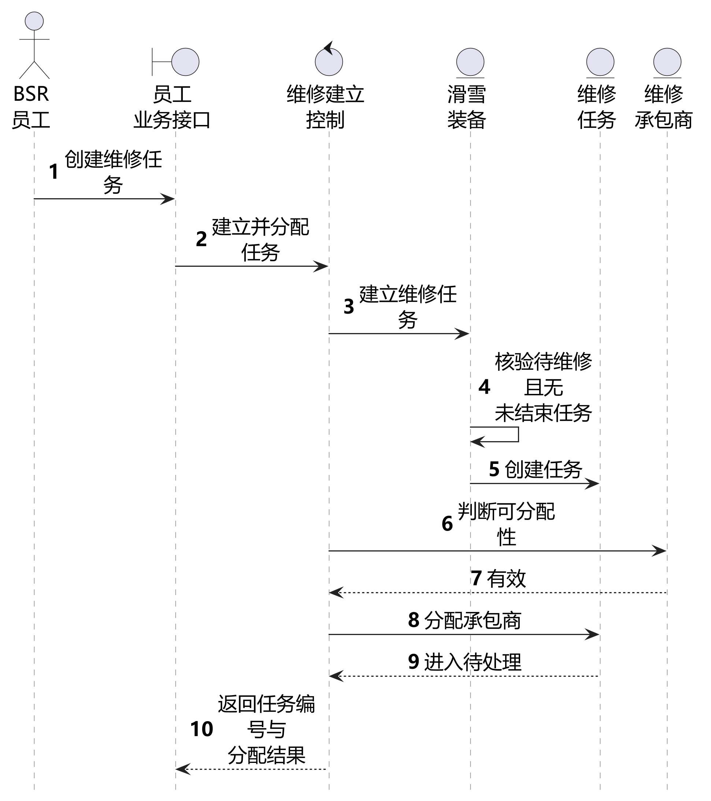
图4-5（a） 维修分析序列图 创建与分配
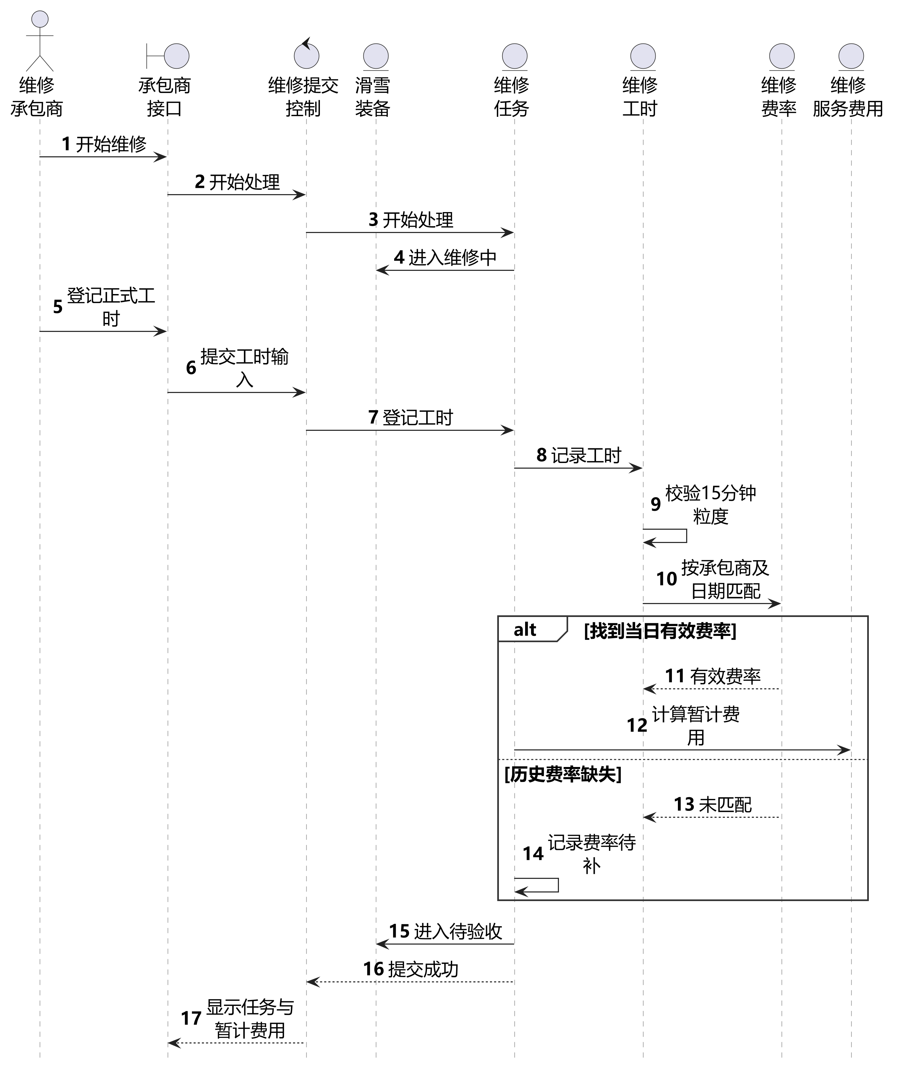
图4-5（b） 维修分析序列图 工时与费率
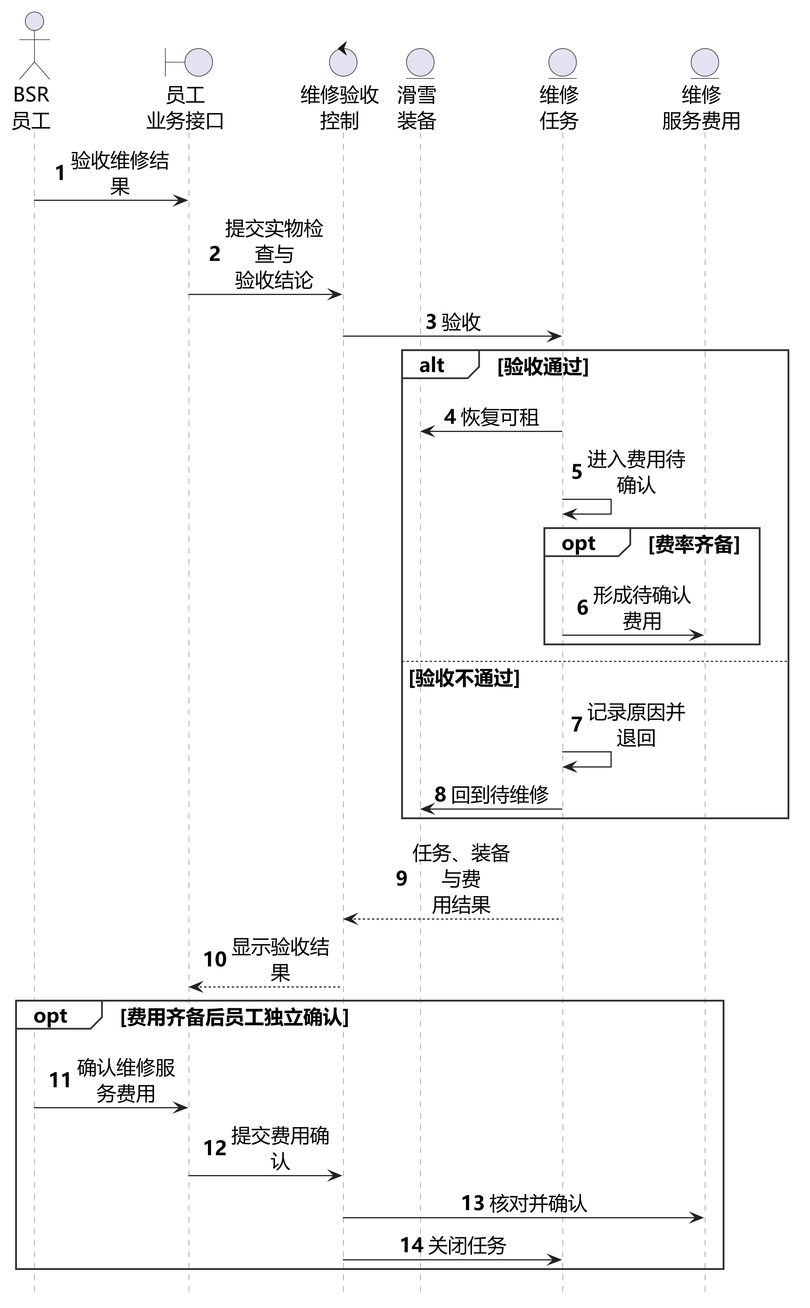
图4-5（c） 维修分析序列图 验收与费用确认

4.4.4 跨门店装备调拨分析序列
图4-6（a）至图4-6（c）展示UC11的发起批准、逐件调出及逐件接收，并列出装备冲突与部分接收分支。
调拨作为整体协调调拨项目，调拨项目只与其直接认识的滑雪装备协作。发起和批准是两个独立动作，分别记录人员、时间和审计事实；具有相应权限时可由同一人员执行。装备自行判断是否可租且实际位于调出门店，并在调出确认后进入调拨中。接收时逐件更新结果：永久调拨同时改变通常归属和实际所在，临时调拨只改变实际所在。未到装备继续保持调拨中，已接收和异常项目分别保留结果。
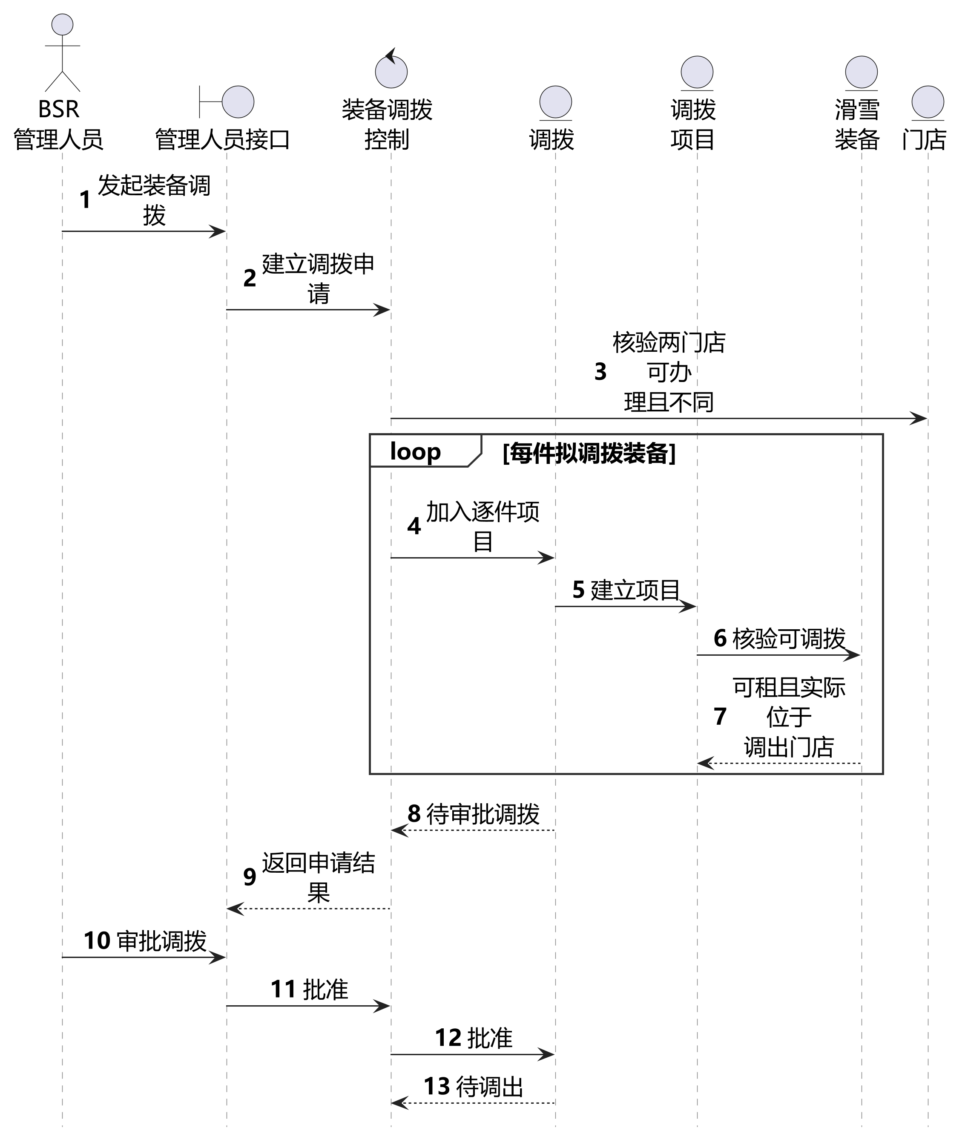
图4-6（a） 调拨分析序列图 发起与批准
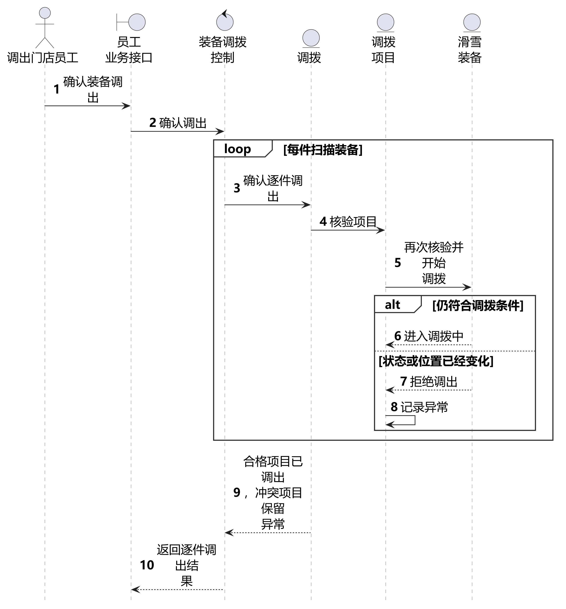
图4-6（b） 调拨分析序列图 逐件调出
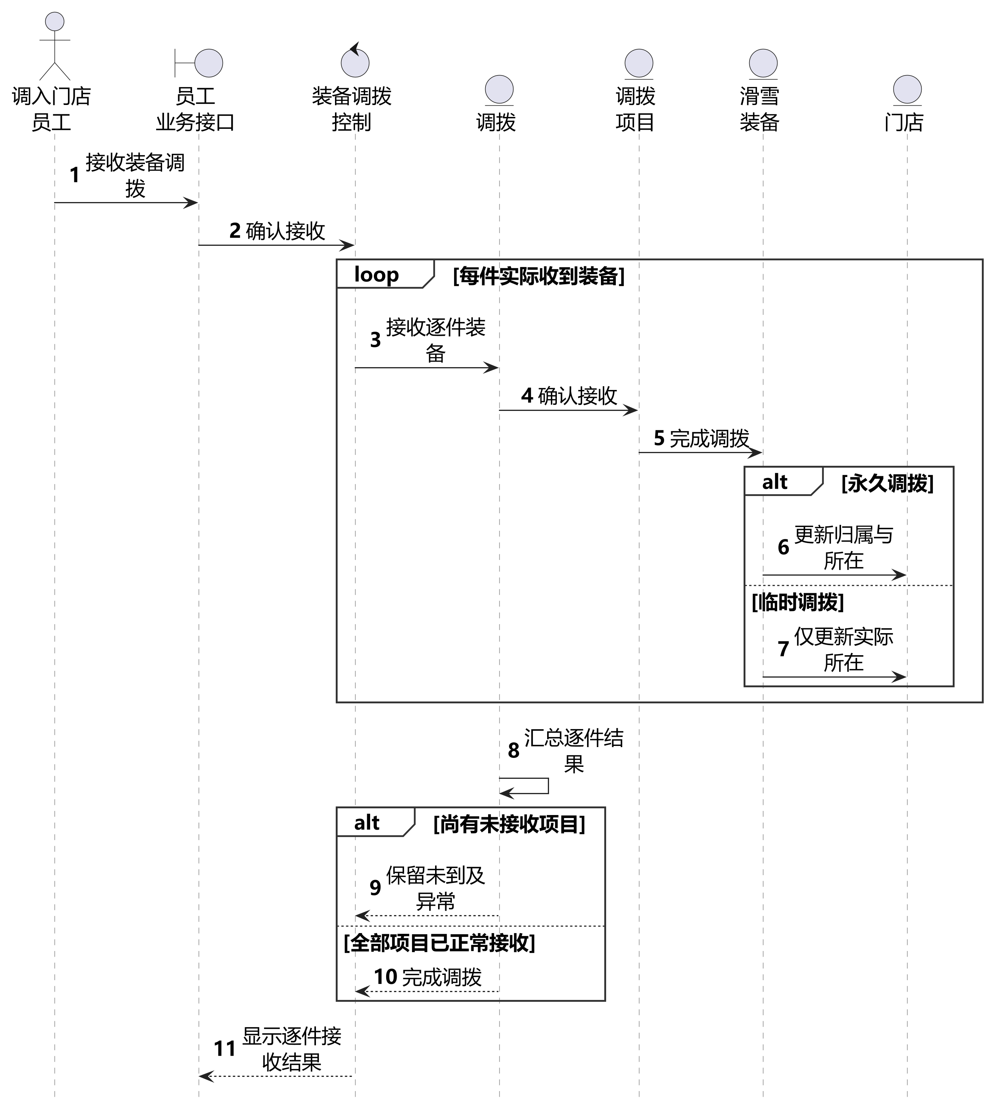
图4-6（c） 调拨分析序列图 逐件接收

4.4.5 员工排班分析序列
图4-7（a）与图4-7（b）分别展示UC12的建立及调整流程，包含同日班次冲突与营业时段校验。
员工对象根据已有有效班次判断同日冲突，班次对象校验开始时间早于结束时间且完整时段位于08:00—22:00，门店对象判断可排班性。控制类协调检查与保存，调整失败时保留原安排并反馈具体问题。
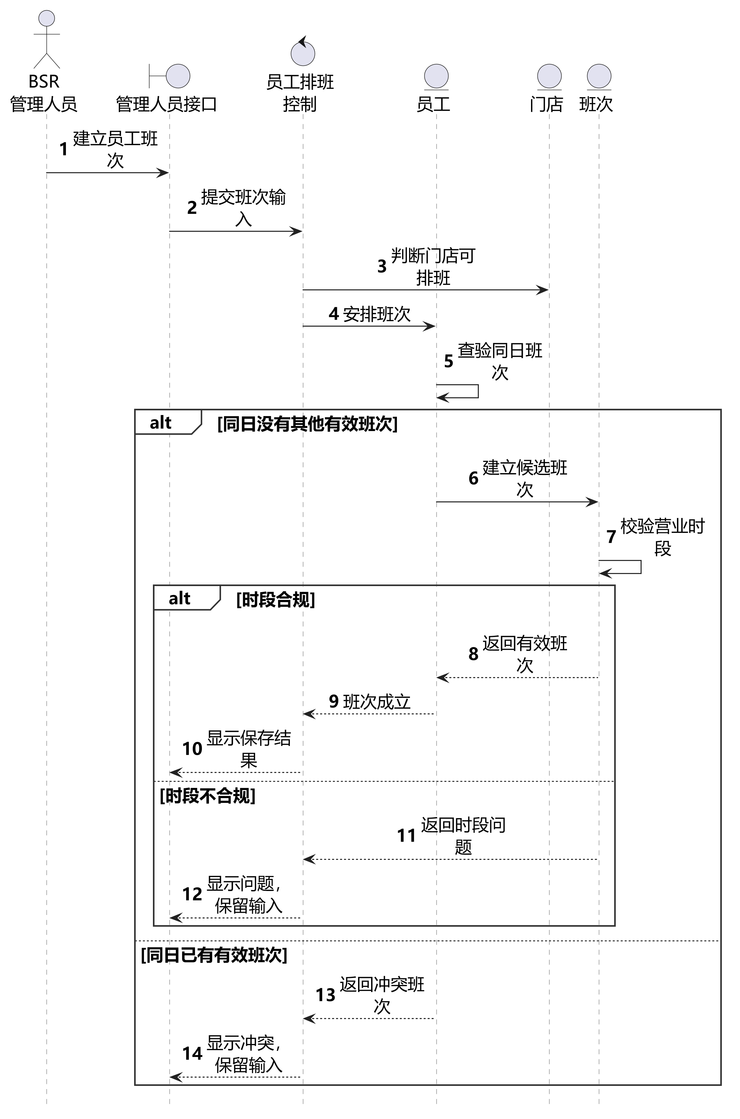
图4-7（a） 排班分析序列图 建立与冲突校验
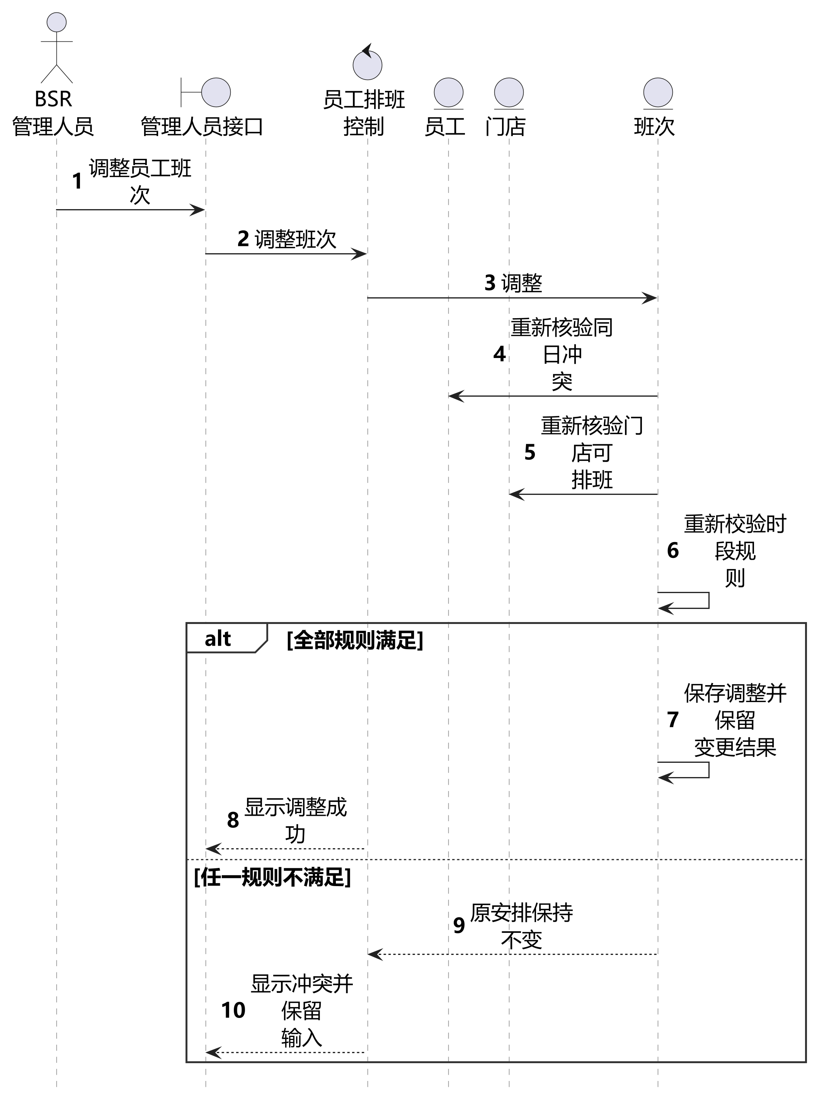
图4-7（b） 排班分析序列图 调整与复核

4.5 核心对象状态模型
状态模型选择滑雪装备、租赁合同和维修任务。这三个对象的允许行为显著依赖当前生命周期阶段，并且大量规则要求状态、事件、条件和动作保持一致。门店位置、费用结果和班次日期分别由关联或专门对象表达，不混入装备生命周期状态。

4.5.1 滑雪装备状态机
图4-8 滑雪装备状态机图
表4-5 状态迁移事件、条件与动作
编号 | 事件、条件与动作
T1 | 建档并完成初始检查
T2 | 建立合同 [逐件装备可用且实际位置符合] / 为合同保留
T3 | 取消或释放 / 解除合同占用
T4 | 确认发放 [合同满足费用条件且完成实物交接] / 记录借出时间
T5 | 接收归还 / 记录归还时间与实际门店
T6 | 检查通过 / 保存检查结论
T7 | 发现故障 / 建立或等待维修任务
T8 | 承包商开始处理 [任务已分配]
T9 | 提交维修结果 [日期、时长、结果完整]/ 形成暂计费用
T10 | 验收不通过/ 记录原因并退回或重新分配
T11 | 实物验收通过 / 确认装备可用
T12 | 确认调出 [已批准且实际位于调出门店]/ 记录调出
T13 | 逐件接收 / 更新实际所在门店
T14 | 检查结果待核查 / 暂停出租与调拨
装备完成初始检查后进入可租。员工选择逐件装备并建立合同时，装备进入待发放；发放前取消、移除项目或释放占用时恢复可租。合同满足费用条件并完成实物交接后进入租出。归还检查根据正常、故障或身份状态不一致的结果，分别进入可租、待维修或待核查。待核查装备由员工核对实物和原合同记录，核查期间保持不可租。实物维修验收通过后恢复可租，维修任务的费用确认另行记录。
调拨只允许从可租进入调拨中。逐件接收事件使装备恢复可租并更新实际所在门店；永久调拨额外更新通常归属门店。通常归属和实际所在是装备与门店的关联角色，由装备与门店的关联角色表达。

4.5.2 租赁合同状态机
图4-9 租赁合同状态机图
表4-6 状态迁移事件、条件与动作
编号 | 事件、条件与动作
T1 | 建立合同 / 保存逐件项目和租金快照
T2 | 员工完成核对 [至少一件装备可用]/ 计算应付金额
T3 | 顾客拒绝确认 / 保留可修正内容
T4 | 顾客确认 [初始应付>0] / 进入待支付
T5 | 登记结果失败或待确认 / 保留交易状态
T6 | 登记初始付款成功 / 标记可发放
T7 | 草稿修订 [合同未确认、替换项目未发放、类别和技能数量一致] / 释放旧装备并占用新装备，重算应付，保留调整历史
T8 | 开始合同办理
T9 | 首件确认发放 [费用条件满足且实际交接] / 合同有效，未发放项目保持待发放
T10 | 取消办理 [尚未交付]/ 解除占用并保留交易结果
T11 | 部分归还或调整完成/ 保留项目与费用变更历史
T12 | 全部项目归还 [仍有费用待处理]/ 保存真实归还结果
T13 | 全部项目归还 [必要费用结清] / 合同已结束
T14 | 费用结清 / 确认结束
T15 | 顾客提交减少或部分归还 [原租期内，有未来整日；至少一个已归还项目尚未完成退回或换出退款] / 已结束→待结清，保存员工待办
T16 | 顾客确认 [初始应付=0] / 待确认→待发放，不生成零金额费用或交易
T17 | 顾客确认调整 [存在本次新增或替换入的待发放项目] / 待结清→有效，按补缴条件发放新增项目
合同建立后进入草稿及待确认。顾客确认有正数应付金额的合同后进入待支付，登记付款成功后进入待发放；应付为零时确认后直接进入待发放。首件装备完成交接即进入有效，其他未交付项目继续待发放。全部项目归还且费用结清后进入已结束；仍有待处理费用时进入待结清。已结束合同在原租期内存在尚未开始的整日、且已归还项目尚未完成正式退款时，可由顾客提出减少或部分归还请求，进入待结清并交员工办理。

4.5.3 维修任务状态机
图4-10 维修任务状态机图
表4-7 状态迁移事件、条件与动作
编号 | 事件、条件与动作
T1 | 创建任务 / 记录申请
T2 | [已指定有效承包商] / 完成分配
T3 | [暂无可用承包商] / 保持装备待维修
T4 | 分配 [承包商有效]
T5 | 承包商开始处理
T6 | 登记正式工时 [日期、15分钟粒度正数时长、处理结果完整] / 保存实际承包商快照，保持处理中
T7 | 提交结果 [当前承包商至少登记一条本人新工时] / 任务和装备进入待验收
T8 | 实物验收通过 / 装备恢复可租，任务进入费用待确认；费率齐备时形成待确认费用
T9 | 补齐历史费率 [任务费用待确认] / 按实际承包商及维修日期重算费用，保持待确认
T10 | 员工独立确认费用 [工时费率齐备、费用已核对] / 任务已完成
T11 | 验收失败 [原因完整] / 任务验收退回，装备待维修
T12 | 继续处理
T13 | 重新分配 [任务验收退回且新承包商有效] / 进入待处理，历史工时归属保留
T14 | 处理中改派 [新承包商有效] / 保持处理中，旧承包商失去处理权限，新承包商需登记本人新工时
维修任务创建后进入待分配或待处理，承包商开始后进入处理中。正式工时必须具有日期、正数时长及处理结果；至少登记一条本次当前承包商工时后才能提交验收。验收未通过进入验收退回，装备转为待维修；继续处理或重新分配后再次提交。验收通过统一进入费用待确认，装备恢复可租；费率齐备时形成待确认费用，员工独立确认后任务完成。处理中改派保持处理中，旧工时和实际承包商快照保留，新承包商需登记本人新工时。

4.6 用例与分析模型对应关系
表4-8 系统用例—控制类—实体类—分析序列—状态机对应表
系统用例 | 对应控制类 | 主要实体类 | 分析序列 | 涉及状态机
UC00 登录系统 | 登录系统控制 | 账号、角色授权 | — | —
UC01 提交租赁需求 | 提交租赁需求控制 | 顾客、租赁需求、需求项目、门店 | — | —
UC02 查看本人租赁 | 查看本人租赁控制 | 顾客、租赁需求、租赁合同、合同项目、租赁费用 | — | 租赁合同、滑雪装备
UC03 提交租赁变更要求 | 提交租赁变更要求控制 | 顾客、租赁合同、租赁调整、合同项目、门店 | UC05、UC06的请求输入 | 租赁合同、滑雪装备
UC04 办理装备租赁 | 办理装备租赁控制 | 顾客、租赁需求、租赁合同、合同项目、租赁费用、滑雪装备 | 图4-3（a）至（c） | 租赁合同、滑雪装备
UC05 调整租赁项目 | 调整租赁项目控制 | 租赁合同、合同项目、租赁调整、租赁费用、滑雪装备、装备检查 | 图4-4（a）至（c） | 租赁合同、滑雪装备
UC06 办理装备归还 | 办理装备归还控制 | 租赁合同、合同项目、滑雪装备、装备检查、门店 | 图4-4（a）至（c） | 租赁合同、滑雪装备
UC07 创建维修任务 | 创建维修任务控制 | 滑雪装备、维修任务、维修承包商 | 图4-5（a）至（c） | 滑雪装备、维修任务
UC08 完成维修任务 | 完成维修任务控制 | 维修任务、维修工时、维修费率、维修服务费用、滑雪装备 | 图4-5（a）至（c） | 维修任务、滑雪装备
UC09 验收维修结果 | 验收维修结果控制 | 维修任务、装备检查、滑雪装备、维修服务费用 | 图4-5（a）至（c） | 维修任务、滑雪装备
UC10 查询装备状态 | 查询装备状态控制 | 门店、滑雪装备 | — | 滑雪装备
UC11 调拨装备 | 调拨装备控制 | 调拨、调拨项目、滑雪装备、门店、员工 | 图4-6（a）至（c） | 滑雪装备
UC12 维护员工班次 | 维护员工班次控制 | 员工、门店、班次 | 图4-7（a）、（b） | —
UC13 查看本人班次 | 查看本人班次控制 | 员工、班次、门店 | — | —
UC14 维护门店 | 维护门店控制 | 门店、租赁合同、调拨、班次 | — | 租赁合同
UC15 维护承包商与费率 | 维护承包商与费率控制 | 维修承包商、维修费率、维修任务 | — | 维修任务
UC16 查看运营状态 | 查看运营状态控制 | 租赁合同、滑雪装备、维修任务、调拨、班次 | — | 三个状态机
边界类负责输入与输出，控制类协调用例路径，实体类承担业务知识。租赁合同协调项目和结束条件，滑雪装备判断可用性并迁移状态，维修任务协调工时、验收和费用，调拨协调逐件交接，员工与班次共同校验排班。
术语与需求基线保持一致：逐件物品统一称为“滑雪装备”，维修过程统一称为“维修任务”，租赁整体与明细分别称为“租赁合同”和“合同项目”，跨门店移动统一称为“调拨”，员工工作安排统一称为“班次”。租赁费用与维修服务费用保持分离，通常归属门店与实际所在门店保持分离。

第5章 数据库设计
本章依据分析对象、关联、多重性及状态规则建立数据层。关系结构以逐件装备、合同和调整历史、维修历史费率、门店位置及员工班次为主线，采用稳定内部主键、明确外键和可追踪的业务记录。

5.1 数据层设计目标与映射原则
实体类映射为关系表，属性映射为列，对象映射为记录；一对多关系的外键放在多方，组合关系的部分使用非空父外键。租赁调整与合同项目的多对多关系通过 rental_change_item 保存。第三方交易结果、补充历史和审计分别保留独立办理事实，数据存储通过映射器与领域对象转换。
内部主键采用 BIGINT，客户编号、合同编号及库存编号等业务标识另设唯一约束。金额采用 DECIMAL(12,2)，计算结果使用 HALF_UP 保留两位小数；工时采用 DECIMAL(8,2)，业务日期采用 DATE，班次时段采用 TIME。事件时刻按 UTC 保存并以 ISO 8601 展示；租赁日和维修日按 Europe/Oslo 本地日历处理。
数据结构遵循第一、第二和第三范式：类别需求和逐件项目分别记录，不把项目列表拼入单列；关联表依完整业务关系标识事实；员工、顾客和门店资料在各自主表维护。日租金、实际承包商及历史费率快照用于固定交易发生时的事实。

5.2 概念数据模型
核心分析模型保留21个实体。补充要求与回复作为租赁需求的从属历史；租赁调整项目、第三方交易结果和审计事件用于保存关系及办理记录。概念模型按租赁、装备维修和组织运营三组展示。每个合同项目对应一个库存编号，同类别数量由逐件项目数汇总。
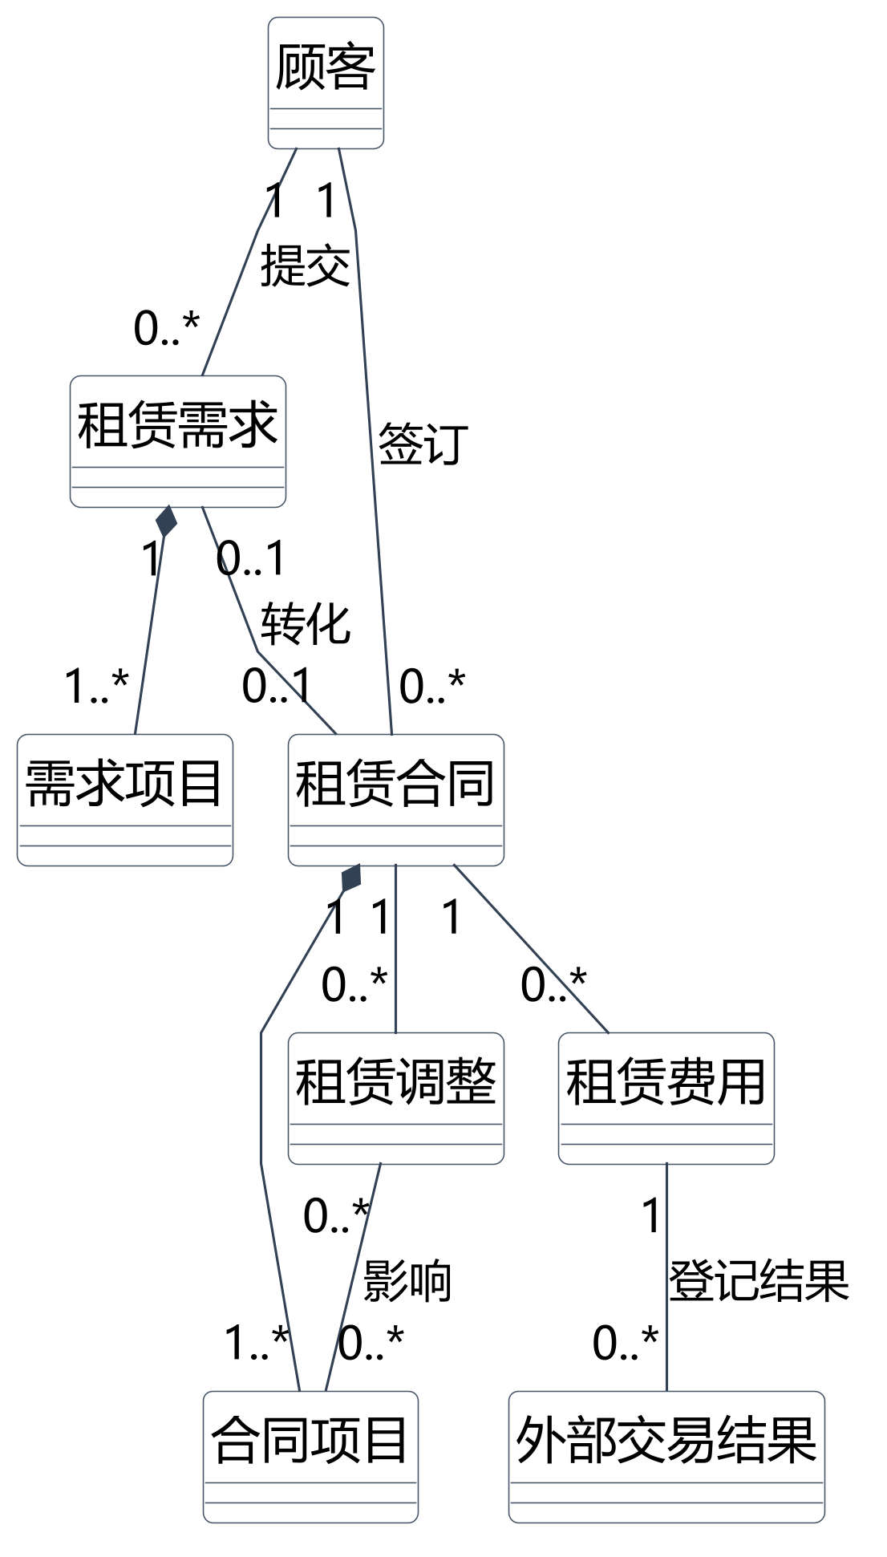
图5-1（a） 概念ER图 顾客与租赁
图5-1（b） 概念ER图 装备与维修
图5-1（c） 概念ER图 身份、调拨与排班

5.3 关系数据库逻辑设计
逻辑结构包含25张业务表。组合关系的部分通过非空外键依附整体；业务历史使用状态及时间保留，外键采用限制删除。装备的通常归属和实际所在分别指向门店；维修工时的 contractor_id 保存实际承包商，独立于任务的 current_contractor_id。
表5-1 关系映射与完整性设计
分析关系 | 关系表设计 | 完整性约束
账号—业务身份 | customer_id / employee_id / contractor_id | 三个引用恰有一个非空；各身份至多绑定一个账号
需求—项目 / 补充历史 | rental_request_item / rental_request_supplement | 父外键非空；补充轮次在同一需求内唯一
需求—合同 | rental_contract.source_request_id | 同一需求最多转一份合同；新建合同必须有已受理来源需求
合同—逐件项目 | rental_item.contract_id、equipment_id | 一项一件；保留日租金快照及借还时间
调整—合同项目 | rental_change_item | 调整、项目与作用组成唯一记录
费用—交易结果 | payment_transaction 的 rental_charge_id | 一笔费用可登记多次结果；外部交易标识唯一
装备—门店 | home_store_id / current_store_id | 两种角色分别引用 store
任务—工时 / 费用 | repair_labor / repair_service_charge | 工时保存实际承包商；同任务至多一份服务费用
调拨—逐件项目 | equipment_transfer_item | 同一调拨内逐件装备唯一
员工—班次 | employee_shift | 同员工同日最多一个有效班次，取消历史保留
图5-2（a） 逻辑ER图 身份与组织
图5-2（b） 逻辑ER图 租赁需求
图5-2（c） 逻辑ER图 合同与调整
图5-2（d） 逻辑ER图 租赁费用与结果
图5-2（e） 逻辑ER图 装备与检查
图5-2（f） 逻辑ER图 维修与费率
图5-2（g） 逻辑ER图 跨店调拨
图5-2（h） 逻辑ER图 排班与审计

5.4 数据表与字段设计
字段表中的“否”表示 NOT NULL，“是”表示允许 NULL；PK、FK、UQ分别表示主键、外键及唯一约束。地址、描述和备注使用独立字段保存；装备零售价与购入成本、日租金分别记录。已有档案可暂缺可选资料，资料维护界面提供相应录入项。

5.4.1 身份与组织
表5-2 account 账号
字段 | 类型 | 可空 | 约束 | 业务含义
account_id | BIGINT | 否 | PK | 内部主键
login_name | VARCHAR  (100) | 否 | UQ | 登录标识
password_hash | VARCHAR  (255) | 否 | 只保存单向散列后的凭据 | 单向散列后的凭据
enabled | BOOLEAN | 否 |  | 账号是否可建立会话
customer_id | BIGINT | 是 | FK → customer；UQ | 绑定顾客身份
employee_id | BIGINT | 是 | FK → employee；UQ | 绑定员工身份
contractor_id | BIGINT | 是 | FK → repair_contractor；UQ | 绑定承包商身份
账号恰好绑定顾客、员工、承包商中的一种身份；管理人员使用员工身份与管理角色授权。登录会话由安全框架管理，账号表保存密码散列及启用状态。
表5-3 role_grant 角色授权
字段 | 类型 | 可空 | 约束 | 业务含义
role_grant_id | BIGINT | 否 | PK | 内部主键
account_id | BIGINT | 否 | FK → account | 所属账号
role_code | VARCHAR  (30) | 否 | 代码见表5-30 | 顾客、员工、管理人员或承包商角色
store_id | BIGINT | 是 | FK → store | 可选门店范围
valid_from | DATETIME | 否 |  | 授权生效时间
valid_to | DATETIME | 是 | NULL 或严格晚于 valid_from | 授权结束时间
表5-4 customer 顾客
字段 | 类型 | 可空 | 约束 | 业务含义
customer_id | BIGINT | 否 | PK | 内部主键
customer_number | VARCHAR  (30) | 否 | UQ | 客户编号
full_name | VARCHAR  (100) | 否 |  | 姓名
email | VARCHAR  (255) | 否 | UQ | 电子邮箱与查询标识
phone | VARCHAR  (40) | 否 |  | 联系电话
address | VARCHAR  (255) | 是 |  | 地址
birth_year | SMALLINT | 是 | NULL 或大于0 | 出生年份
height_cm | DECIMAL  (5,2) | 是 | NULL 或大于 0 | 身高
weight_kg | DECIMAL  (5,2) | 是 | NULL 或大于 0 | 体重
boot_size | DECIMAL  (4,1) | 是 | NULL 或大于 0 | 鞋码
height_estimated | BOOLEAN | 否 | 默认 FALSE | 身高是否为顾客估算
weight_estimated | BOOLEAN | 否 | 默认 FALSE | 体重是否为顾客估算
boot_size_estimated | BOOLEAN | 否 | 默认 FALSE | 鞋码是否为顾客估算
表5-5 employee 员工
字段 | 类型 | 可空 | 约束 | 业务含义
employee_id | BIGINT | 否 | PK | 内部主键
employee_number | VARCHAR  (30) | 否 | UQ | 员工编号
full_name | VARCHAR  (100) | 否 |  | 姓名
email | VARCHAR  (255) | 否 | UQ | 工作邮箱
phone | VARCHAR  (40) | 是 |  | 联系电话
business_status | VARCHAR  (20) | 否 | 代码见表5-30 | 在职或停用状态
address | VARCHAR  (255) | 是 |  | 员工地址
note | VARCHAR  (500) | 是 |  | 员工备注
表5-6 repair_contractor 维修承包商
字段 | 类型 | 可空 | 约束 | 业务含义
contractor_id | BIGINT | 否 | PK | 内部主键
contractor_number | VARCHAR  (30) | 否 | UQ | 承包商编号
contractor_name | VARCHAR  (120) | 否 |  | 名称
contact_name | VARCHAR  (100) | 是 |  | 联系人
email | VARCHAR  (255) | 否 | UQ | 联系邮箱
phone | VARCHAR  (40) | 是 |  | 联系电话
business_status | VARCHAR  (20) | 否 | 代码见表5-30 | 有效或停用状态
address | VARCHAR  (255) | 是 |  | 承包商邮寄地址
表5-7 store 门店
字段 | 类型 | 可空 | 约束 | 业务含义
store_id | BIGINT | 否 | PK | 内部主键
store_number | VARCHAR  (30) | 否 | UQ | 门店编号
store_name | VARCHAR  (120) | 否 |  | 门店名称
address | VARCHAR  (255) | 是 |  | 经营地址
business_status | VARCHAR  (20) | 否 | 代码见表5-30 | 启用或停用状态
opening_time | TIME | 否 | 小于 closing_time； 08:00 | 营业开始时间，08:00
closing_time | TIME | 否 | 大于 opening_time； 22:00 | 营业结束时间，22:00

5.4.2 租赁需求
表5-8 rental_request 租赁需求
字段 | 类型 | 可空 | 约束 | 业务含义
request_id | BIGINT | 否 | PK | 内部主键
request_number | VARCHAR  (30) | 否 | UQ | 需求编号
customer_id | BIGINT | 否 | FK → customer | 提交顾客
service_store_id | BIGINT | 否 | FK → store | 期望办理门店
accepted_by_employee_id | BIGINT | 是 | FK → employee | 受理员工
rental_start_date | DATE | 否 |  | 计划开始日期
rental_days | INT | 否 | 大于 0 | 计划租赁天数
skill_level | VARCHAR  (20) | 否 |  | 当次技能等级
submitted_at | DATETIME | 否 |  | 提交时间
request_status | VARCHAR  (20) | 否 | 代码见表5-30 | 需求状态
表5-9 rental_request_item 需求项目
字段 | 类型 | 可空 | 约束 | 业务含义
request_item_id | BIGINT | 否 | PK | 内部主键
request_id | BIGINT | 否 | FK → rental_request | 所属需求
equipment_category | VARCHAR  (40) | 否 |  | 装备类别
quantity | INT | 否 | 大于 0 | 需求数量
fitting_note | VARCHAR  (255) | 是 |  | 适配说明
表5-10 rental_request_supplement 需求补充历史
字段 | 类型 | 可空 | 约束 | 业务含义
supplement_id | BIGINT | 否 | PK | 补充记录内部主键
request_id | BIGINT | 否 | FK → rental_request | 所属租赁需求
cycle_number | INT | 否 | >0；UQ（需求、轮次） | 本需求补充轮次
requested_by_employee_id | BIGINT | 否 | FK → employee | 提出补充要求的员工
reason | VARCHAR  (500) | 否 | 非空内容 | 本轮补充原因
requested_at | DATETIME | 否 | 服务端 UTC | 员工提出时间
customer_response | VARCHAR  (500) | 是 | 与回复时间成对 | 顾客本轮回复
responded_at | DATETIME | 是 | 与回复内容成对 | 顾客回复时间
员工每次要求补充时创建新轮次，顾客回复写入同一轮次。reason 与 requested_at 必须完整；customer_response 与 responded_at 同时为空或同时填写。再次补充建立下一轮，前轮内容保留。

5.4.3 合同、调整与费用
表5-11 rental_contract 租赁合同
字段 | 类型 | 可空 | 约束 | 业务含义
contract_id | BIGINT | 否 | PK | 内部主键
contract_number | VARCHAR  (30) | 否 | UQ | 合同编号
source_request_id | BIGINT | 是 | FK → rental_request；UQ | 来源需求，保证最多转化一次
customer_id | BIGINT | 否 | FK → customer | 合同顾客
created_by_employee_id | BIGINT | 否 | FK → employee | 创建员工
service_store_id | BIGINT | 否 | FK → store | 合同办理门店
contract_date | DATE | 否 |  | 合同业务日期
rental_start_date | DATE | 否 |  | 租赁开始日期
rental_days | INT | 否 | 大于 0 | 租赁天数
amount_due | DECIMAL  (12,2) | 否 | 大于等于 0 | 当前应付金额
contract_status | VARCHAR  (20) | 否 | 代码见表5-30 | 合同状态
source_request_id 在关系结构中可空，但新建合同业务动作要求已受理需求并保证一次转化。合同签署日期、租赁开始日和约定天数分别保存；amount_due 可以为零。
表5-12 rental_item 合同项目
字段 | 类型 | 可空 | 约束 | 业务含义
rental_item_id | BIGINT | 否 | PK | 内部主键
contract_id | BIGINT | 否 | FK → rental_contract | 所属合同
equipment_id | BIGINT | 否 | FK → equipment | 对应逐件装备
daily_rate_snapshot | DECIMAL  (12,2) | 否 | 大于等于 0 | 合同发生时的日租金
checked_out_at | DATETIME | 是 |  | 实际借出时间
returned_at | DATETIME | 是 | NULL 或不早于 checked_out_at | 实际归还时间
return_store_id | BIGINT | 是 | FK → store | 实际归还门店
item_status | VARCHAR  (20) | 否 | 代码见表5-30 | 待发放、租出或已归还
表5-13 rental_change 租赁调整
字段 | 类型 | 可空 | 约束 | 业务含义
rental_change_id | BIGINT | 否 | PK | 内部主键
change_number | VARCHAR  (30) | 否 | UQ | 调整编号
contract_id | BIGINT | 否 | FK → rental_contract | 所属合同
change_type | VARCHAR  (20) | 否 | 代码见表5-30 | 增加、减少、更换或部分归还
change_reason | VARCHAR  (255) | 是 |  | 调整原因
effective_date | DATE | 是 | 正式办理确定；请求阶段为空 | 正式办理确定的计费生效日；请求阶段为空
amount_delta | DECIMAL  (12,2) | 是 | 可正、负或零 | 完成调整计算后的差额；请求阶段为空
handled_by_employee_id | BIGINT | 是 | FK → employee | 开始或完成办理的经办员工
changed_at | DATETIME | 是 | 实际办理时间；请求阶段为空 | 实际办理时间；请求阶段为空
change_status | VARCHAR  (20) | 否 | 代码见表5-30 | SUBMITTED、PROCESSING、COMPLETED、REJECTED
requested_by_customer_id | BIGINT | 是 | FK → customer | 顾客自助提交时的请求顾客
requested_at | DATETIME | 是 |  | 顾客提交时间
requested_store_id | BIGINT | 是 | FK → store | 顾客请求办理门店
request_note | VARCHAR  (500) | 是 |  | 顾客请求备注
表5-14 rental_change_item 调整项目关系
字段 | 类型 | 可空 | 约束 | 业务含义
rental_change_item_id | BIGINT | 否 | PK | 内部主键
rental_change_id | BIGINT | 否 | FK → rental_change | 所属调整
rental_item_id | BIGINT | 否 | FK → rental_item | 受影响合同项目
effect_code | VARCHAR  (20) | 否 | UQ（调整、项目、作用） | 新增、退回、换出或换入作用
表5-15 rental_charge 租赁费用
字段 | 类型 | 可空 | 约束 | 业务含义
rental_charge_id | BIGINT | 否 | PK | 内部主键
contract_id | BIGINT | 否 | FK → rental_contract | 所属合同
rental_change_id | BIGINT | 是 | FK → rental_change | 可选来源调整
charge_type | VARCHAR  (20) | 否 | 代码见表5-30 | 初始应付、补缴或退款
amount | DECIMAL  (12,2) | 否 | 大于 0；方向由 charge_type 表达 | 业务金额，方向由类型表达
charge_status | VARCHAR  (20) | 否 | 代码见表5-30 | 待处理、处理中、已结清或待退款
created_at | DATETIME | 否 |  | 费用形成时间
费用 amount 必须为正数，收付方向由类型表达。零金额合同无需费用或交易记录。未确认、尚无第三方交易的初始费用可随合法项目修订撤销，调整和审计历史保留；已确认或已有交易的费用保留原事实。
表5-16 payment_transaction 第三方交易结果
字段 | 类型 | 可空 | 约束 | 业务含义
payment_transaction_id | BIGINT | 否 | PK | 内部主键
rental_charge_id | BIGINT | 否 | FK → rental_charge | 对应业务费用
transaction_type | VARCHAR  (20) | 否 | 代码见表5-30 | 付款、补缴或退款
external_transaction_id | VARCHAR  (100) | 否 | UQ；外部幂等标识 | 第三方交易标识，支持幂等
amount | DECIMAL  (12,2) | 否 | 大于 0 | 本次实际处理金额
transaction_status | VARCHAR  (20) | 否 | 代码见表5-30 | 待确认、成功或失败
processed_at | DATETIME | 是 |  | 第三方处理时间
recorded_by_employee_id | BIGINT | 否 | FK → employee | 登记交易结果的员工
recorded_at | DATETIME | 否 |  | 系统登记时间

5.4.4 装备与检查
表5-17 equipment 滑雪装备
字段 | 类型 | 可空 | 约束 | 业务含义
equipment_id | BIGINT | 否 | PK | 内部主键
inventory_number | VARCHAR  (40) | 否 | UQ | 永久唯一库存编号
equipment_name | VARCHAR  (120) | 否 |  | 装备名称
description | VARCHAR  (500) | 是 |  | 装备描述
equipment_category | VARCHAR  (40) | 否 |  | 装备类别
skill_level | VARCHAR  (20) | 否 |  | 适用技能等级
home_store_id | BIGINT | 否 | FK → store | 通常归属门店
current_store_id | BIGINT | 否 | FK → store | 实际所在门店
equipment_status | VARCHAR  (20) | 否 | 代码见表5-30 | 当前生命周期状态
purchase_date | DATE | 是 |  | 购入日期
purchase_price | DECIMAL  (12,2) | 是 | NULL 或大于等于 0 | 购入价格
current_daily_rate | DECIMAL  (12,2) | 否 | 大于等于 0 | 当前日租金
retail_price | DECIMAL  (12,2) | 是 | NULL 或大于等于 0 | 零售价
description 保存型号、尺寸和装备特征；retail_price 保存零售价。护目镜和头盔的适用等级采用通用值，租赁选择不套用技术装备的技能适配条件。
表5-18 equipment_inspection 装备检查
字段 | 类型 | 可空 | 约束 | 业务含义
inspection_id | BIGINT | 否 | PK | 内部主键
equipment_id | BIGINT | 否 | FK → equipment | 被检查装备
inspected_by_employee_id | BIGINT | 否 | FK → employee | 检查员工
rental_item_id | BIGINT | 是 | FK → rental_item | 可选关联归还项目
repair_task_id | BIGINT | 是 | FK → repair_task | 可选关联维修验收
inspection_type | VARCHAR  (20) | 否 | 代码见表5-30 | 归还检查或维修验收
inspected_at | DATETIME | 否 |  | 检查时间
inspection_result | VARCHAR  (20) | 否 | 代码见表5-30 | 正常、故障或待核查
fault_description | VARCHAR  (500) | 是 |  | 故障或差异说明

5.4.5 维修与历史费率
表5-19 repair_task 维修任务
字段 | 类型 | 可空 | 约束 | 业务含义
repair_task_id | BIGINT | 否 | PK | 内部主键
repair_task_number | VARCHAR  (30) | 否 | UQ | 任务编号
equipment_id | BIGINT | 否 | FK → equipment | 故障装备
requested_by_employee_id | BIGINT | 否 | FK → employee | 申请员工
service_store_id | BIGINT | 否 | FK → store | 任务创建时装备实际所在及办理门店快照
current_contractor_id | BIGINT | 是 | FK → repair_contractor | 当前分配承包商
request_date | DATE | 否 |  | 申请日期
fault_description | VARCHAR  (500) | 否 |  | 故障描述
handling_requirement | VARCHAR  (500) | 是 |  | 处理要求
task_status | VARCHAR  (30) | 否 | 代码见表5-30 | 任务状态
acceptance_result | VARCHAR  (20) | 是 | 代码见表5-30 | 验收结论
accepted_by_employee_id | BIGINT | 是 | FK → employee | 验收员工
accepted_at | DATETIME | 是 |  | 验收时间
表5-20 repair_rate 维修费率
字段 | 类型 | 可空 | 约束 | 业务含义
repair_rate_id | BIGINT | 否 | PK | 内部主键
contractor_id | BIGINT | 否 | FK → repair_contractor | 所属承包商
hourly_rate | DECIMAL  (12,2) | 否 | 大于 0 | 小时费率
effective_from | DATE | 否 |  | 生效起始日期
effective_to | DATE | 是 | NULL 或不早于 effective_from | 生效结束日期
created_at | DATETIME | 否 |  | 费率建立时间
表5-21 repair_labor 维修工时
字段 | 类型 | 可空 | 约束 | 业务含义
repair_labor_id | BIGINT | 否 | PK | 内部主键
repair_task_id | BIGINT | 否 | FK → repair_task | 所属任务
repair_date | DATE | 否 |  | 实际维修日期
duration_hours | DECIMAL  (8,2) | 否 | 大于 0 且为 0.25 的整数倍；不得自动舍入 | 维修时长
handling_result | VARCHAR  (500) | 否 |  | 处理结果
note | VARCHAR  (500) | 是 |  | 维修备注
repair_rate_id | BIGINT | 是 | FK → repair_rate | 日期匹配的历史费率
hourly_rate_snapshot | DECIMAL  (12,2) | 是 | NULL 或大于 0 | 实际采用的费率快照
labor_amount | DECIMAL  (12,2) | 是 | NULL 或大于等于 0；两位 HALF_UP | 本次服务金额快照
submitted_at | DATETIME | 是 |  | 提交时间
contractor_id | BIGINT | 否 | FK → repair_contractor | 实际完成该条工时的承包商快照；后续改派不变
工时保存 contractor_id 实际承包商快照。缺失历史费率时费率引用、小时费率快照和金额为空；补齐后按实际承包商与维修日期重新匹配，旧工时不随任务改派而改名。
表5-22 repair_service_charge 维修服务费用
字段 | 类型 | 可空 | 约束 | 业务含义
repair_service_charge_id | BIGINT | 否 | PK | 内部主键
repair_task_id | BIGINT | 否 | FK → repair_task；UQ | 对应维修任务
total_hours | DECIMAL  (8,2) | 否 | 大于等于 0 | 工时合计快照
service_amount | DECIMAL  (12,2) | 否 | 大于等于 0；两位 HALF_UP | 服务费用合计
charge_status | VARCHAR  (20) | 否 | 代码见表5-30 | 待确认或已确认
confirmed_by_employee_id | BIGINT | 是 | FK → employee | 费用确认员工
confirmed_at | DATETIME | 是 |  | 确认时间

5.4.6 跨店调拨
表5-23 equipment_transfer 调拨
字段 | 类型 | 可空 | 约束 | 业务含义
transfer_id | BIGINT | 否 | PK | 内部主键
transfer_number | VARCHAR  (30) | 否 | UQ | 调拨编号
transfer_type | VARCHAR  (20) | 否 | 代码见表5-30 | 临时或永久
source_store_id | BIGINT | 否 | FK → store | 调出门店
destination_store_id | BIGINT | 否 | FK → store | 调入门店
initiated_by_employee_id | BIGINT | 否 | FK → employee | 发起人
approved_by_employee_id | BIGINT | 是 | FK → employee | 批准人
initiated_at | DATETIME | 否 |  | 发起时间
approved_at | DATETIME | 是 |  | 批准时间
completed_at | DATETIME | 是 |  | 全部项目完成时间
transfer_status | VARCHAR  (20) | 否 | 代码见表5-30 | 调拨状态
表5-24 equipment_transfer_item 调拨项目
字段 | 类型 | 可空 | 约束 | 业务含义
transfer_item_id | BIGINT | 否 | PK | 内部主键
transfer_id | BIGINT | 否 | FK → equipment_transfer | 所属调拨
equipment_id | BIGINT | 否 | FK → equipment；UQ（调拨、装备） | 调拨逐件装备
dispatch_result | VARCHAR  (20) | 否 | 代码见表5-30 | 待调出、已调出或异常
dispatched_by_employee_id | BIGINT | 是 | FK → employee | 调出确认员工
dispatched_at | DATETIME | 是 |  | 调出确认时间
receipt_result | VARCHAR  (20) | 否 | 代码见表5-30 | 待接收、已接收或异常
received_by_employee_id | BIGINT | 是 | FK → employee | 调入确认员工
received_at | DATETIME | 是 |  | 调入确认时间
exception_note | VARCHAR  (500) | 是 |  | 差异说明

5.4.7 排班与审计
表5-25 employee_shift 员工班次
字段 | 类型 | 可空 | 约束 | 业务含义
shift_id | BIGINT | 否 | PK | 内部主键
shift_number | VARCHAR  (30) | 否 | UQ | 班次编号
shift_date | DATE | 否 |  | 班次业务日期
store_id | BIGINT | 否 | FK → store | 班次门店
employee_id | BIGINT | 否 | FK → employee | 被安排员工
start_time | TIME | 否 | 早于 end_time，且不得早于 08:00 | 开始时间
end_time | TIME | 否 | 不得晚于 22:00 | 结束时间
shift_status | VARCHAR  (20) | 否 | 代码见表5-30 | 有效或已取消
changed_by_employee_id | BIGINT | 否 | FK → employee | 创建或变更人
changed_at | DATETIME | 否 |  | 最近业务变更时间
cancellation_reason | VARCHAR  (255) | 是 |  | 取消原因
表5-26 audit_event 关键操作审计
字段 | 类型 | 可空 | 约束 | 业务含义
audit_event_id | BIGINT | 否 | PK | 内部主键
actor_account_id | BIGINT | 否 | FK → account | 操作账号
object_type | VARCHAR  (40) | 否 |  | 业务对象类型
object_id | BIGINT | 否 | 按 object_type 解释 | 对象内部标识
action_code | VARCHAR  (40) | 否 | 状态、费用、位置等关键动作技术码 | 状态、费用、位置等关键动作
occurred_at | DATETIME | 否 |  | 操作时间
result_code | VARCHAR  (20) | 否 | 代码见表5-30 | 成功、失败或冲突
detail_summary | VARCHAR  (1000) | 是 | 不得包含密码、会话或其他敏感凭据 | 不含敏感凭据的结果摘要

5.5 数据完整性与业务约束
数据库保护单行字段、唯一标识及引用关系；跨行的排班冲突、历史费率区间重叠、逐件装备占用和未结束维修任务由业务层在父记录锁保护下校验。取消、停用及完成通过状态记录，关键历史保留。
表5-27 关键规则与数据约束
规则 | 数据库约束 | 业务事务中的校验
账号身份唯一 | 三身份引用 CHECK、各引用 UQ | 按账号身份和角色校验每次访问
逐件装备唯一占用 | 库存编号 UQ、项目 FK | 按 ID 升序锁装备，检查位置及 AVAILABLE
需求一次转化 | source_request_id UQ | 锁需求，检查 ACCEPTED，建合同并标记转换
交易结果幂等 | external_transaction_id UQ、amount>0 | 相同标识及内容返回原结果，冲突内容返回409
未来整日退款 | 调整与项目关系 UQ | 按本地日期和正式退款历史检查剩余天数
维修工时精度 | 工时>0及15分钟粒度 CHECK | 日期、处理结果、实际承包商及费率匹配
费率区间不重叠 | 有效结束日不早于开始日 | 锁承包商父行，再查重叠区间
维修费用确认 | 同任务服务费用 UQ | 验收通过后待费用确认，独立确认后完成
班次时段 | 开始<结束、08:00—22:00 CHECK | 锁员工父行，检查同日有效班次；取消记录不参与冲突
补充回复完整 | 需求与轮次 UQ、轮次>0、回复及时间成对 | 只能回复当前本人需求的开放轮次
减少和正式部分归还的退款只计算下一本地日以后尚未开始的整日，新增和替换入项目把调整当日计作完整一天；当天即最后租赁日时不存在未来整日退款。全部项目归还并结束后，满足条件的顾客减少或部分归还请求进入待结清，同一项目已经完成退回或换出退款时不可重复计费。

5.6 索引与查询支持
表5-28 业务查询与索引设计
查询 | 主要索引列 | 目的
本人需求及门店队列 | customer_id / service_store_id 与 request_status | 分别支持本人列表和门店待办
补充历史 | request_id、cycle_number | 按轮次返回原因及回复
合同与逐件项目 | customer_id、contract_status；contract_id | 定位本人合同并装载项目
装备筛选 | current_store_id、equipment_status、equipment_category | 按实际位置和可租状态选装备
承包商待办 | current_contractor_id、task_status | 仅查询本人分配任务
历史费率 | contractor_id、effective_from、effective_to | 匹配维修日期有效区间
调拨队列 | source_store_id / destination_store_id、transfer_status | 按调出或调入门店显示待办
排班及冲突 | employee_id、shift_date；store_id、shift_date | 支持本人班次、门店安排与冲突查询
审计检索 | object_type、object_id、occurred_at | 追踪对象关键动作及结果
数据库隔离级别采用 READ_COMMITTED。写操作按“门店父行→员工或承包商等主体父行→业务根单据→按ID升序的装备→从属明细”取得所需锁；调用公开接口的锁方法加入当前事务。员工父行保护空班次集合，承包商父行保护空费率区间，装备父行保护首次维修任务和占用竞争。事务覆盖检查、保存及业务审计，第三方实物和付款办理处于事务之外。

5.7 分析模型与数据设计对应
表5-29 分析对象、数据表与规则追踪
分析对象组 | 关系表 | 关键规则
身份、组织和顾客 | account、role_grant、customer、employee、repair_contractor、store | BR01—BR06、BR38—BR39
需求及项目 | rental_request、rental_request_item、rental_request_supplement | BR04—BR05
合同、项目、调整及费用 | rental_contract、rental_item、rental_change、rental_change_item、rental_charge、payment_transaction | BR07—BR12、BR16—BR20
装备及检查 | equipment、equipment_inspection | BR13—BR15
维修、工时、费率及服务费用 | repair_task、repair_labor、repair_rate、repair_service_charge | BR21—BR26
调拨及项目 | equipment_transfer、equipment_transfer_item | BR27—BR32
员工班次 | employee_shift | BR33—BR37
审计支持 | audit_event | BR40
状态及类型技术码与用例和状态模型对应。页面展示中文含义，交换与存储使用下表的稳定代码。
表5-30 状态与类型技术码字典
字段或字段组 | 允许的技术码
employee.business_status、repair_contractor.business_status、store.business_status | ACTIVE、INACTIVE
role_grant.role_code | CUSTOMER、EMPLOYEE、MANAGER、CONTRACTOR
rental_request.request_status | PENDING、NEEDS_INFO、ACCEPTED、UNAVAILABLE、CONVERTED
rental_contract.contract_status | DRAFT、PENDING_CONFIRMATION、PENDING_PAYMENT、PENDING_ISSUE、ACTIVE、PENDING_SETTLEMENT、ENDED、CANCELLED
rental_item.item_status | PENDING_ISSUE、RENTED、RETURNED
rental_change.change_type | ADD、REMOVE、REPLACE、PARTIAL_RETURN
rental_change.change_status | SUBMITTED、PROCESSING、COMPLETED、REJECTED
rental_change_item.effect_code | ADD、RETURN、REPLACE_OUT、REPLACE_IN
rental_charge.charge_type | INITIAL、SUPPLEMENT、REFUND
rental_charge.charge_status | PENDING、PROCESSING、SETTLED、PENDING_REFUND
payment_transaction.transaction_type | PAYMENT、SUPPLEMENT、REFUND
payment_transaction.transaction_status | PENDING_CONFIRMATION、SUCCEEDED、FAILED
equipment.equipment_status | AVAILABLE、PENDING_ISSUE、RENTED、RETURN_INSPECTION、WAITING_REPAIR、IN_REPAIR、PENDING_ACCEPTANCE、IN_TRANSFER、PENDING_REVIEW
equipment_inspection.inspection_type | RETURN、REPAIR_ACCEPTANCE
equipment_inspection.inspection_result | NORMAL、FAULT、PENDING_REVIEW
repair_task.task_status | UNASSIGNED、PENDING、IN_PROGRESS、PENDING_ACCEPTANCE、RETURNED、PENDING_CHARGE、COMPLETED
repair_task.acceptance_result | PASSED、FAILED、NEEDS_INFO；或 NULL
repair_service_charge.charge_status | PENDING_CONFIRMATION、CONFIRMED
equipment_transfer.transfer_type | TEMPORARY、PERMANENT
equipment_transfer.transfer_status | INITIATED、APPROVED、IN_TRANSIT、PARTIALLY_RECEIVED、COMPLETED
equipment_transfer_item.dispatch_result | PENDING、DISPATCHED、EXCEPTION
equipment_transfer_item.receipt_result | PENDING、RECEIVED、EXCEPTION
employee_shift.shift_status | ACTIVE、CANCELLED
audit_event.result_code | SUCCESS、FAILURE、CONFLICT

第6章 系统设计

6.1 设计目标与总体结构
BSR系统采用两个客户端和统一后端。顾客通过原生微信小程序维护资料、提交需求和查看本人租赁；员工、管理人员及维修承包商通过Vue Web端办理各自业务。后端采用Java、Spring Boot及Spring Data JPA，以八个业务模块组织应用和领域责任，统一访问MySQL中的25张业务表。
设计保留分析阶段的对象行为和状态约束，把边界类落实到页面及HTTP入口，把控制职责落实到应用服务，把实体落实到领域对象与存储映射。表示层负责输入和反馈，应用层负责授权、事务及协作，领域层负责状态、计费和不变式，基础设施层负责对象保存和查询。
图6-1 BSR系统总体结构图

6.2 分析模型到设计模型的映射
表6-1 分析模型与设计落点
分析对象 | 设计落点 | 保留的职责
顾客接口 | 微信小程序页面与本人资源接口 | 本人资料、需求、确认及租赁变更
员工、管理人员、承包商接口 | Vue角色菜单、业务页面与HTTP控制器 | 按角色、门店和任务归属组织输入输出
用例控制类 | 所属模块的应用服务 | 装载对象、授权、事务、锁顺序和调用协调
合同及逐件项目 | RentalContract、RentalItem | 日租金快照、确认、发放、归还和结束条件
滑雪装备 | equipment领域对象及公开接口 | 占用、租出、检查、维修和位置迁移
维修任务及工时 | RepairTask、RepairLabor及费用对象 | 改派历史、工时、验收与费用独立确认
员工及班次 | Employee、班次对象与排班应用服务 | 同日冲突、时段合法性和未来取消
数据层 | 存储端口、JPA适配器、Row与对象映射 | 内部主键、外键、字段、快照及历史记录

6.3 业务模块与数据所有权
模块在同一后端进程内通过公开业务接口协作。每张表由一个业务模块负责写入，其他模块使用对象标识、只读快照或公开操作。platform和bootstrap承接安全、通用设施与启动装配，不拥有业务表。
图6-2 BSR业务模块关系图
表6-2 业务模块职责与所属数据表
模块 | 业务职责 | 所属数据表
identity | 登录、当前身份、角色授权 | account、role_grant
customerrequest | 顾客资料、需求、受理和补充历史 | customer、rental_request、rental_request_item、rental_request_supplement
rental | 合同、逐件借还、正式调整、费用与外部结果 | rental_contract、rental_item、rental_change、rental_change_item、rental_charge、payment_transaction
equipment | 逐件档案、可用性、位置及检查 | equipment、equipment_inspection
repair | 承包商、任务、工时、费率与服务费用 | repair_contractor、repair_task、repair_rate、repair_labor、repair_service_charge
storetransfer | 门店维护及临时或永久调拨 | store、equipment_transfer、equipment_transfer_item
scheduling | 员工档案、班次管理及本人查询 | employee、employee_shift
audit | 关键业务操作的追加式记录 | audit_event

6.4 业务层详细设计

6.4.1 设计类与公开业务动作
应用服务接收边界输入，取得当前身份、门店及对象上下文，调用领域公开动作并保存结果。领域对象不依赖Spring或JPA；存储接口通过适配器把Row还原为对象，再保存动作产生的结果。类图中的领域方法对应状态模型的事件，应用服务的方法对应系统用例路径。
图6-3（a） 业务设计类图 租赁
图6-3（b） 业务设计类图 维修
图6-3（c） 业务设计类图 排班

6.4.2 租赁与计费设计
已受理需求经员工选定逐件装备后创建合同。建立事务保存项目日租金快照、占用装备并标记需求已转合同。初始应付大于零时生成初始费用；为零时不建立零金额费用或交易，顾客确认后直接待发放。逐件交接仅改变实际已交付项目，首件发放使合同有效。
顾客变更要求先形成待办，最终新增装备由员工选择。新增和替换入项目按调整日及其后适用整日收费；减少、部分归还和换出只退尚未开始的未来整日。正式调整保存受影响项目和作用，原借还记录、旧价格快照和交易历史保留。已结束合同仅对原租期内尚有未来整日、且尚未完成退回或换出退款的已归还项目，接受顾客减少或部分归还请求并进入待结清。
第三方付款、补缴和退款由相应人员在独立渠道办理，员工登记外部标识、金额、状态及第三方处理时间。相同标识与相同内容重复提交返回原记录；同标识内容不同返回409。成功金额按费用累计，失败及待确认结果保留；退款失败时实物归还与检查结果有效，合同继续待结清。

6.4.3 维修与历史费用设计
任务只为待维修且没有未结束任务的装备创建。承包商开始后登记正式工时，日期、15分钟粒度正数时长和处理结果完整才能保存；每条工时固化实际承包商及当日费率快照。缺少历史费率时保留完整工时事实，待补齐后计算费用。
处理中改派保持任务处理中及装备维修中，既有工时实际承包商不变。新承包商至少登记一条本人新工时后才能提交验收。验收失败记录原因，任务验收退回、装备待维修；验收通过恢复装备可租并把任务置为费用待确认。工时费率齐备后形成待确认服务费用，员工另行核对并确认，任务才完成。

6.4.4 调拨与排班设计
管理人员分别执行调拨发起及批准，保留两次动作的人员、时间和审计。调出员工核对可租且实际位于源门店的装备，逐件调出使其进入调拨中；调入员工逐件记录接收或异常。永久调拨改变实际所在与通常归属，临时调拨只改变实际所在；未到项目继续保留待接收状态。
班次只关联一个日期、门店及员工，完整时段处于08:00—22:00。应用服务先锁员工父行，再查同日有效班次，调用员工冲突判断及班次时段校验后保存。调整失败保留原安排；取消只用于未来班次，并保存取消人员、时间及原因。

6.4.5 用例协作与事务设计
设计序列把分析阶段的对象协作落实为应用服务、公开接口和存储端口之间的调用。每个关键写动作使用短事务，把数据范围、状态复核、父行锁、保存及审计连在同一提交边界；外部付款和实物作业完成后，再提交对应业务事实。
图6-4（a） 设计序列 建立租赁合同
图6-4（b） 设计序列 维修验收与费用确认
图6-4（c） 设计序列 逐件接收调拨
图6-4（d） 设计序列 建立班次与并发校验
表6-3 关键动作的事务边界
动作 | 原子保存内容 | 失败或并发结果
需求补充与回复 | 本轮原因、回复、时间、需求状态及审计 | 开放轮次与归属复核，历史轮次保留
建立合同 | 合同、项目、正数初始费用、装备占用、需求转换及审计 | 任一冲突整体回滚
逐件发放 | 所选项目借出、装备租出、合同状态及审计 | 只提交核实交付的项目
正式调整 / 归还 | 调整关联、逐件事实、检查、装备位置状态、费用及合同状态 | 费用办理失败保留已发生实物事实
维修验收 | 装备检查及迁移、任务验收状态、待确认费用及审计 | 验收与最终费用确认分别提交
确认维修费用 | 工时费率及金额、费用确认、任务完成及审计 | 未齐备时保持费用待确认
调拨接收 | 已核实项目、装备位置、整体状态及审计 | 未到及异常项目分别保留
建立 / 调整班次 | 员工父锁下的冲突查询、班次和审计 | 并发竞争仅允许一个有效安排

6.5 表示层与界面设计

6.5.1 角色入口与页面流转
顾客小程序设置九个页面：登录、需求首页、本人资料、提交需求、需求详情、合同列表、合同详情、合同确认和变更提交。需求详情按轮次展示员工补充原因与顾客回复；合同详情同时展示逐件借还、费用及变更办理结果。
图6-5（a） 顾客小程序页面流转
员工Web端围绕门店待办开展受理、租赁、归还、维修验收和调拨交接，并提供本人班次。管理人员使用授权、门店、承包商、费率、调拨、排班及运营入口；承包商从本人任务进入工时登记、提交验收和费用查询。入口显示由角色决定，对象动作进一步由服务端当前状态和数据范围决定。
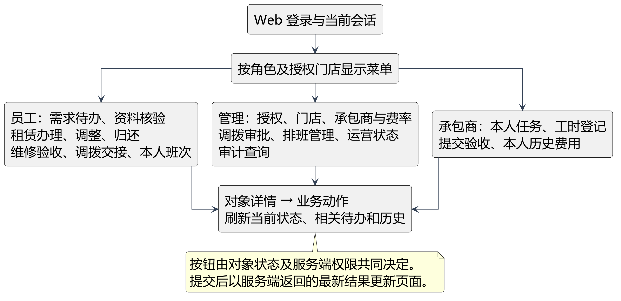
图6-5（b） 员工、管理人员与承包商页面流转

6.5.2 边界输入与输出
表6-4 角色界面的输入、输出与用例
入口及用例 | 输入 | 输出
登录与当前身份 UC00 | 账号、密码；退出动作 | 当前业务身份、有效角色、授权门店及可用菜单
顾客资料与需求 UC01—UC02 | 姓名、地址、电话、邮箱、出生年份、身高体重鞋码及估算标记；租期、门店、技能、类别数量 | 资料核验结果、需求编号及状态、补充历史
顾客变更 UC03 | 请求类型、合同项目、办理门店、备注 | 请求编号、处理状态、实际项目和费用结果
员工租赁 UC04—UC06 | 已受理需求、库存编号、实物交接、检查结论、外部交易结果 | 逐件项目、快照金额、发放或归还时间、装备及合同状态
维修 UC07—UC09 | 故障及要求、承包商、日期、工时及结果、验收结论、独立费用确认 | 任务阶段、实际承包商工时、费率缺项、待确认或已确认费用
装备 UC10 | 库存编号、门店、类别、状态筛选 | 名称、描述、购入日期及成本、零售价、日租金、技能等级、两种门店位置及状态
调拨 UC11 | 临时或永久类型、源目标门店、装备、批准及逐件接收结论 | 调拨状态、已到未到异常项目、位置及归属结果
排班 UC12—UC13 | 日期、门店、员工、开始结束、取消原因 | 班次安排、冲突原记录、本人班次
基础资料 UC14—UC15 | 门店资料；承包商名称、邮寄地址、电话邮箱；历史费率区间 | 维护结果、停用条件、有效及历史费率
运营 UC16 | 授权门店、日期及业务状态筛选 | 租赁、装备、维修、调拨和排班汇总及待办

6.5.3 表单操作状态与错误反馈
表单区区分查看、编辑、提交中、成功及冲突核对状态。客户端先做格式检查，服务端处理权限、对象状态和业务规则。提交中锁定按钮；字段错误或网络失败保留输入；状态冲突展示最新对象和原因，经用户核对后再提交。会话失效转入登录恢复，恢复后重新校验授权和对象。
图6-6 表示层表单状态机
表6-5 表单状态迁移与界面动作
事件 | 迁移及条件 | 界面动作
T1 | 查看→编辑；选择新增、编辑或业务动作 | 装载对象及可编辑输入
T2 | 编辑→编辑；格式校验未通过 | 定位错误字段并保留输入
T3 | 编辑→提交中；格式校验通过 | 发送请求并锁定提交按钮
T4 | 提交中→成功；服务端处理成功 | 刷新对象、待办及操作结果
T5 | 成功→查看；返回详情 | 显示最新对象
T6 | 提交中→编辑；字段错误或网络失败 | 显示原因，保留输入并恢复按钮
T7 | 提交中→冲突核对；返回409 | 装载最新状态与冲突原因
T8 | 冲突核对→编辑；完成核对 | 按最新对象修改输入再提交
T9 | 冲突核对→查看；放弃本次操作 | 显示最新对象
T10 | 提交中→登录恢复；返回401 | 保留非敏感输入并进入登录
T11 | 登录恢复→编辑；登录成功 | 重新验证权限和对象后恢复输入
T12 | 编辑→查看；取消编辑 | 结束本次输入

6.6 身份认证、授权与数据范围
后端使用会话Cookie保存登录状态，并对写操作执行CSRF校验。账号恰好关联一种业务身份，角色授权可含门店及有效期间；每次请求重新取得当前授权。顾客资源通过当前customer_id限定，承包商动作通过当前contractor_id及任务分配限定，员工和管理动作通过角色及门店范围限定。
表6-6 角色与数据范围
角色 | 可办理内容 | 数据范围
顾客 | 本人资料、需求、确认、变更及查询 | 本人客户身份关联的资源
员工 | 受理、租赁、归还、维修验收、调拨交接、本人班次 | 明确授权门店及本人班次
管理人员 | 门店、承包商、费率、调拨、排班、授权、运营 | 显式管理角色及授权范围
维修承包商 | 本人任务开始、工时登记、提交及历史查询 | 当前分配任务及本人历史工时和费用
数据查询与动作校验均在后端执行。界面根据授权显示菜单和按钮，提交后仍校验对象归属。密码只保存安全散列，业务审计保存对象、动作、账号、时间和结果摘要。调拨、费用、维修、排班和授权等关键动作与审计在同一事务提交。

6.7 HTTP接口与交换格式
HTTP入口按业务模块与资源组织，边界DTO传递业务输入和输出，领域对象及JPA Row不直接作为响应。BIGINT标识和DECIMAL金额在JSON中使用字符串；日期使用YYYY-MM-DD，事件时刻使用带Z的UTC时间。小程序使用统一请求层维护会话Cookie与CSRF头，Web端使用同一后端会话约定。
表6-7 主要接口组与动作
业务组 | 入口或资源 | 动作边界
身份 | /api/auth；/api/role-grants | 登录、退出、当前会话与角色范围
需求 | /api/customer/requests；/api/employee/rental-requests | 本人提交及查询、员工队列、受理、补充及回复
租赁 | /api/contracts；/api/rental-changes；/api/rental-charges | 建约、确认、发放、归还、调整和交易结果登记
维修 | /api/repair-tasks | 分配、开始、工时、提交、验收、确认费用
调拨 | /api/transfers | 发起、批准、逐件调出与接收
排班 | /api/shifts；/api/me/shifts | 建立、adjust、cancel及管理或本人查询
400表示输入不合法，401表示需登录，403表示授权不足，404表示资源不存在，409表示状态或并发冲突。页面把错误定位到相应字段或对象，并刷新可办理状态。登记交易结果的幂等依据是外部交易标识及完整交易内容，成功累计金额由后端核算。

6.8 数据访问与模块协作
存储端口由业务模块定义，JPA适配器实现装载、保存及必要查询，映射器负责字段和领域对象转换。跨模块只调用公开接口；例如租赁调用需求转换和装备迁移，维修调用装备验收迁移，调拨调用装备位置迁移，排班调用员工父锁及冲突判断。
公开锁操作加入调用方事务，基础访问不自行扩大事务或修改其他模块状态。业务写入采用明确的对象动作并追加审计；查询返回限定范围的快照及汇总。业务日期由注入Clock和Europe/Oslo时区计算，便于按固定日期复核整日计费、费率有效性和未来班次。

6.9 技术与逻辑部署设计
顾客端采用微信小程序原生TypeScript、WXML和WXSS；Web端采用Vue 3、TypeScript和Vite；统一后端采用Java、Spring Boot及Spring Data JPA，数据库采用MySQL。两家门店及承包商访问同一后端，合同、装备和班次采用统一业务记录。
图6-7 BSR逻辑部署图

6.10 需求、分析与设计追踪
表6-8 系统用例与设计模型追踪
系统用例 | 主要设计对象及模块 | 数据及界面落点
UC00 登录 | identity、账号与角色授权 | account / role_grant；两端登录及会话
UC01 提交租赁需求 | customerrequest、需求及项目 | 顾客资料、需求、项目；小程序提交页
UC02 查看本人租赁 | customerrequest / rental查询 | 本人需求、补充历史、合同、借还及费用
UC03 提交租赁变更要求 | rental、合同与调整 | rental_change；小程序变更页及员工待办
UC04 办理装备租赁 | rental / equipment / customerrequest | 图6-3（a）、图6-4（a）；合同、项目、费用及装备
UC05 调整租赁项目 | rental / equipment | 调整关联、整日差额、项目及装备状态
UC06 办理装备归还 | rental / equipment / repair | 归还、检查、实际位置及合同收尾
UC07 创建维修任务 | repair / equipment | 任务、承包商分配及装备不可用
UC08 完成维修任务 | repair、任务与工时 | 图6-3（b）；正式工时、费率快照及提交
UC09 验收维修结果 | repair / equipment | 图6-4（b）；验收、检查、独立费用确认
UC10 查询装备状态 | equipment查询 | 3装备描述、价格、技能、位置与状态
UC11 调拨装备 | storetransfer / equipment | 图6-4（c）；调拨及逐件结果
UC12 安排员工班次 | scheduling、员工与班次 | 图6-3（c）、图6-4（d）；班次安排及冲突
UC13 查看本人班次 | scheduling查询 | employee_shift；本人班次页
UC14 维护门店 | storetransfer、门店 | store；资料、停用及范围
UC15 维护承包商与费率 | repair、承包商与费率 | 地址、历史费率及未结束任务条件
UC16 查看运营状态 | 各模块只读查询 | 租赁、装备、维修、调拨和排班汇总

